PENGARUH AKSESIBILITAS LAPORAN KEUANGAN TERHADAP AKUNTABILITAS PENGELOLAAN KEUANGAN DAERAH KABUPATEN BOALEMO

Oleh
MUFIDAH ABAIDATA
E11.16.110

SKRIPSI
Untuk memenuhi salah satu syarat ujian
Guna memperoleh gelar sarjana



PROGRAM SARJANA
UNIVERSITAS ICHSAN GORONTALO
GORONTALO
2020

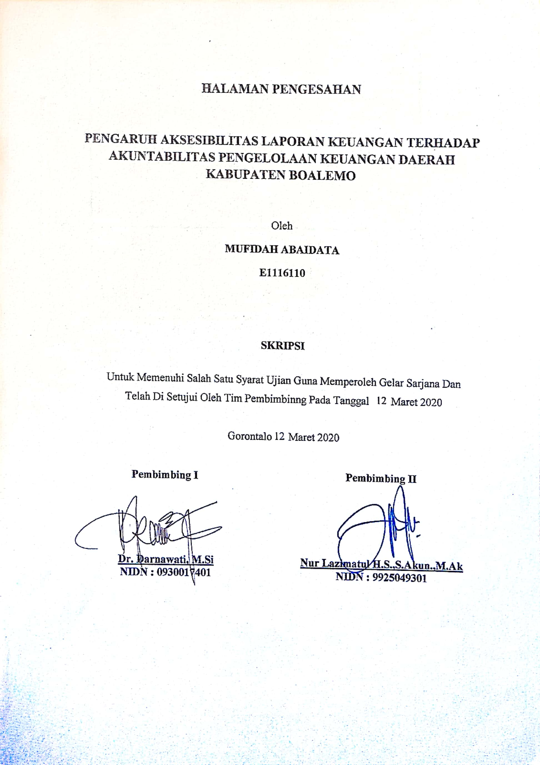

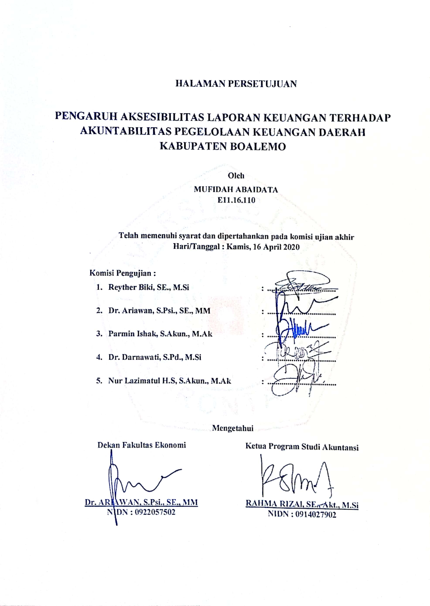
Motto & Persembahan
“Semangatlah dalam hal yang bermanfaat untukmu, minta tolonglah kepada allah, dan jangan malas (patah semangat)”.
(HR. Muslim, No. 2664)
Jangan melihat seseorang dari fisik maupun materi karena semua orang berhak untuk sukses.
(Mufidah Abaidata)
Persembahan :
Sembah sujudku kepada Allah SWT atas Ridho-nya saya dapat memberikan karya sederhana ini kepada orang-orang tersayang. Sebagai tanda buktiku, hormat dan rasa terima kasih yang tiada terhingga, melalui goresan penah dalam karya ini kupersembahkan untukmu wahai ayahku tercinta “(Raflin Abaidata)” dan ibuku tercinta “(Nita Sahidani)” melalui doa dan kesetiaanmu serta pengorbanan yang tiada tara. Serta untuk omku (Yusuf Bunta) dan juga tanteku (Maryam Abaidata) yang telah berjasa dan selalu mendukung kepada penulis serta doa yang tiada henti untuk kesuksesan penulis.
Kepada kakakku (Fadel Abaidata) dan kakak iparku (Lana Danial) serta adik-adikku tersayang (Riska Abaidata) (Riski Abaidata) (Nurjana Abaidata) serta semua keluarga maupun teman-teman Akuntansi (Tian,Fitri,Meiko,Rasmin,Yola,Yul,KaSiwin) yang selalu memberikan dukungan dan motivasi dalam mengsukseskan studiku.

ALMAMATERKU TERCINTA
UNIVERSITAS ICHSAN GORONTALO
2020

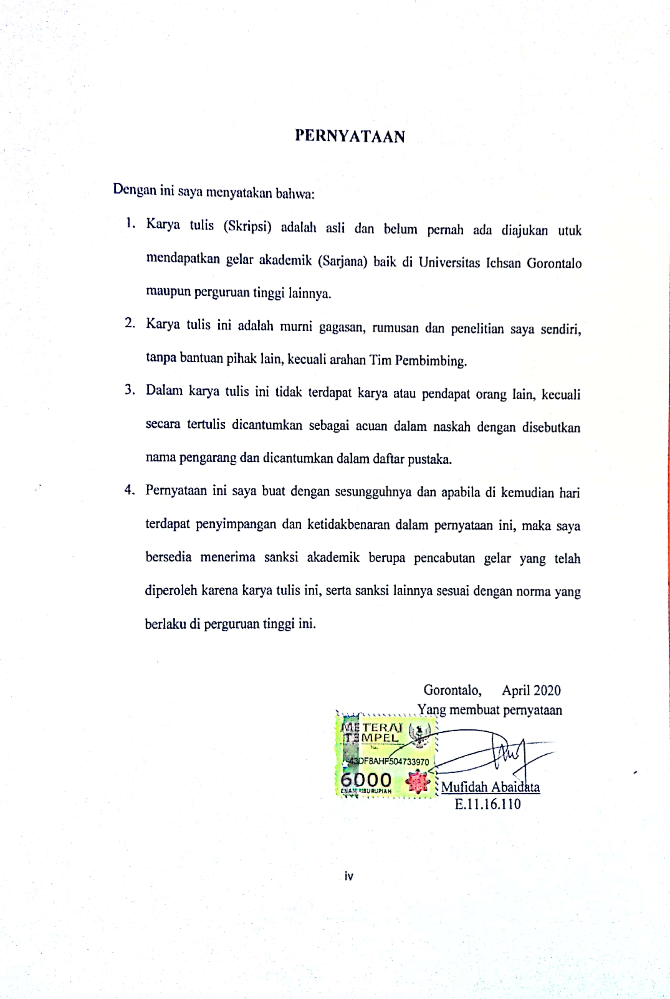

ABSTRAK
Penelitian ini bertujuan untuk mengetahui dan menganalisis seberapa besar pengaruh aksesibilitas laporan keuangan terhadap akuntabilitas pengelolaan keuangan daerah Kabupaten Boalemo. Jenis penelitian yang digunakan adalah penelitian kuantitatif yang dilakukan dengan membahas dan membuat presentasi dari hasil jawaban responden. Tehnik pengambilan sampel dalam penelitian ini menggunakan purposive sampling Jumlah sampel dalam penelitian ini adalah 35 responden adapun metode analisis data yang digunakan dalam penelitian ini menggunakan regresi linier sederhana. Hasil penelitian menunjukan bahwa aksesibilitas laporan keuangan berpengaruh positif dan signifikan terhadap akuntabilitas pengelolaan keuangan daerah kabupaten boalemo dengan tingkat signifikan 0,000. Hal ini menunjukan bahwa dengan memberikan kemudahan akses terhadap laporan keuangan daerah bagi para pengguna ternyata akan mampu meningkatkan akuntabilitas pengelolaan keuangan daerah.

Kata kunci : akuntabilitas pengelolaan keuangan daerah, aksesibilitas laporan keuangan.

ABSTRACT
The research aims to find out and analyse how much the accessibility of financial statements has on accountability for Boalemo District's financial management. The type of research used is quantitative research conducted by discussing and making presentations of the respondents response results. Sampling techniques in this study using purposive sampling the number of samples in this study were 35 respondents to the data analysis methods used in this study using simple linear regression. The results showed that the accessibility of financial statements was positive and significant to the accountability of financial management of Regency District with a significant rate of 0.000. This shows that by providing easy access to local financial statements for users, it will be able to improve the accountability of regional financial management.
Keywords: Accountability of regional financial management, accessibility of financial statements.

KATA PENGANTAR
Assalamu’alaikum Warahmatullahi Wabarakatuh
Allhamdulillahirobbil’alamin, banyak nikmat yang Allah berikan, tetapi sedikit sekali yang kita ingat, segala puji hanya layak untuk Allah tuhan yang maha Esa atas segala berkat, rahmat, serta hidayah yang tiada terkira besarnya, sehinga penulis dapat menyelesaikan skripsi ini yang berjudul “PENGARUH AKSESIBILITAS LAPORAN KEUANGAN TERHADAP AKUNTABILITAS PENGELOLAAN KEUANGAN DAERAH KABUPATEN BOALEMO”. Skripsi ini disusun untuk memenuhi salah satu syarat untuk memperoleh gelar Sarjana Akuntansi pada jurusan Akuntansi Fakultas Ekonomi Universitas Ichsan Gorontalo.
Untuk itu penulis mengucapkan terimah kasih yang sebesar besarnya kepada : Bapak Muhamad Ichsan Gaffar SE., M.Si., C.Sr, selaku ketua yayasan pengembangan ilmu pengetahuan dan teknologi (YPIPT) Universitas Ichsan Gorontalo, Bapak Dr. Abdul Gaffar La Tjokke M.Si, selaku Rektor Universitas Ichsan gorontalo, Bapak Amirudin M.kom, selaku Wakil Rektor Universitas Ichsan Gorontalo, Dekan Fakultas Ekonomi Bapak Dr. Ariawan, SE.,S.Psi.,MM, Ibu Rahma Rizal, SE., Ak, M.Si Ketua Jurusan Akuntansi Universitas Ichsan Gorontalo, Ibu Dr. Darnawati, S,Pd., M,Si, selaku pembimbing I yang telah meluangkan waktunya untuk memberikan bimbingan, koreksi serta pengarahan penulis selama penyusunan skripsi ini, Ibu Nur Lazimatul Hilma Sholehah, S.Akun., M.Ak, selaku pembimbing II yang telah meluangkan waktunya untuk memberikan bimbingan, koreksi serta mengarahkan penulis selama penyusunan skripsi ini. Semua dosen dilingkungan Fakultas Ekonomi Universitas Ichsan Gorontalo yang telah memberikan ilmu pengetahuan bagi penulis, Staf-staf administrasi Universitas Ichsan Gorontalo. Teman-teman seperjuangan akuntansi yang tidak mungkin di sebutkan satu persatu. Teristimewa kepada kedua orang tua atas cinta dan kasih sayangnnya dan selama ini telah memberikan doa dan dukungan yang tiada hentinya.
Penulis menyadari masih terdapat beberapa kekurangan dalam penyusunan skripsi ini. Oleh karena itu kritik dan saran yang bersifat membangun dari semua pihak sangat diharapkan demi penyempurnaan penulisan dimasa yang akan datang. Akhir kata dengan segala kerendahan hati, penulis berharap semoga bantuan, dukungan, bimbingan dan arahan dari berbagai pihak akan memperoleh imbalan yang setimpal dari Allah SWT.
Wassalamu’alaikum Warahmatullahi Wabarakatuh

Gorontalo,…….April 2020

Penulis

DAFTAR ISI
Halaman
HALAMAN SAMPUL i
HALAMAN JUDUL ii
HALAMAN PENGESAHAN iii
HALAMAN PERSETUJUAN iv
HALAMAN MOTO & PERSEMBAHAN v
SURAT PERNYATAAN vi
ABSTRAK vii
ABSTRACT viii
KATA PENGANTAR ix
DAFTAR ISI xi
DAFTAR GAMBAR xiv
DAFTAR TABEL xv
DAFTAR LAMPIRAN xvi
BAB I. PENDAHULUAN 1
- Latar Belakang penelitian 1
- Batasan Masalah 5
- Rumusan Masalah 5
- Maksud dan Tujuan Penelitian 5
1.4.1 Maksud Penelitian 5
1.4.2 Tujuan Penelitian 5
1.5 Manfaat Penelitian 6
1.5.1 Manfaat Teoritis 6
1.5.2 Manfaat Praktis 6
BAB II KAJIAN PUSTAKA, KERANGKA PEMIKIRAN DAN HIPOTESIS 7
2.1 Kajian Pustaka 7
2.1.1 Teori Signaling (Signalling Theory) 7
2.1.2 Aksesibilitas Laporan Keuangan 8
2.1.2.1 Pengertian Aksesibilitas 8
2.1.3 Akuntabilitas Pengelolaan Keuangan daerah 11
2.1.3.1 Jenis Akuntabilitas Publik 15
2.1.3.2 Indikator Akuntabilitas 16
2.1.4 Penelitian Terdahulu 17
2.2 Kerangka Pemikiran 20
2.3 Hipotesis 20
BAB III OBYEK DAN METODE PENELITIAN 21
3.1 Obyek Penelitian 21
3.2 Metode Penelitian 21
3.2.1 Metode Yang Digunakan 21
3.2.2 Operasionalisasi Variabel 21
3.2.3 Populasi dan Sampel Penelitian 24
3.2.3.1 Populasi 24
3.2.3.2Sampel 25
3.2.4 Sumber Data dan Cara Pengumpulan Data 26
3.2.4.1 Penelitian Lapangan 26
3.2.4.2 Penelitian Kepustakaan 27
3.2.5 Prosedur Pengujian dan Instrumen Penelitian 27
3.2.5.1 Analisis Instrumen Penelitian 27
3.2.5.2 Uji Validitas 27
3.2.5.3 Uji Reliabilitas 28
3.2.5.4 Uji Asumsi Klasik 28
3.2.5.5 Konvensi Data 29
3.2.6 Rancangan Uji Hipotesis 30
3.2.6.1 Model / Gambar 30
3.2.6.2 Langkah-Langkah Pengujian Hipotesis 30
3.2.6.3 Sistem Pengelolaan Data Dengan Komputer 32
BAB IV HASIL PENELITIAN DAN PEMBAHASAN 33
4.1 Gambaran Umum Objek Penelitian 33
4.1.1 Sejarah Berdirinya Kantor BKAD 33
4.1.2 Visi dan Misi BKAD 35
4.1.3 Tugas BKAD 36
4.1.4 Struktur Organisasi BKAD 39
4.2Hasil Penelitian 40
4.2.1 Deskripsi Penelitian 40
4.2.1.1 Gambaran Umum Responden 40
4.2.1.2 Karakteristik responden 41
4.2.2 Hasil Uji Instrumen Penelitian 43
4.2.2.1 Hasil Uji Statistik Deskriptif 43
4.2.2.2 Hasil Uji Kualitas Data 52
4.2.2.3 Hasil Uji Asumsi Klasik 55
4.2.2.4 Hasil Uji Hipotesis 58
4.3Pembahasan Hasil Penelitian 61
BAB V KESIMPULAN DAN SARAN 66
5.1 Kesimpulan 66
5.2 Saran 66
DAFTAR PUSTAKA 68
LAMPIRAN 71

DAFTAR GAMBAR
Halaman
Gambar 2.1 Kerangka Pemikiran 20
Gambar 3.5 Struktur Analisis 30
Gambar 4.1 Hasil Uji Normalitas 56
Gambar 4.2 Hasil Uji Heteroskedastisitas 57

DAFTAR TABEL
Halaman
Tabel 2.1 Penelitian Terdahulu 17
Tabel 3.1 Operasional Variabel 22
Tabel 3.2 Bobot Nilai Variabel 24
Tabel 3.3 Populasi 25
Tabel 3.4 Sampel 26
Tabel 4.1 Kepala Badan BKAD 34
Tabel 4.2 Struktur Organisasi BKAD 39
Tabel 4.3 Rincian Pengiriman dan Pengembalian Kuesioner 40
Tabel 4.4 Jenis Kelamin Responden 41
Tabel 4.5 Tingkat pendidikan responden 42
Tabel 4.6 Masa Kerja Responden 42
Tabel 4.7 Tanggapan Responden Mengenai Aksesibilitas laporan keuangan 44
Tabel 4.8 Tanggapan Responden Mengenai Akuntabilitas pengelolaan keuangan 48
Tabel 4.9 Hasil Uji Validitas Aksesibilitas laporan keuangan 53
Tabel 4.10 Hasil Uji Validitas Akuntabilitas Pengelolaan keuangan Daerah 54
Tabel 4.11 Hasil Uji Reliabilitas 55
Tabel 4.12 Model Persamaan Regresi 58
Tabel 4.13 HasilUji R² 59

DAFTAR LAMPIRAN
KUESIONER PENELITIAN 71
DATA HASIL PENELITIAN 77
SURAT LEMLIT 98
SURAT PERNYATAAN 99
SURAT REKOMENDASI BEBAS PLAGIASI 100
SURAT KETERANGAN PENELITIAN 101
CURICULUM VITAE 102

BAB I
PENDAHULUAN
1.1 Latar Belakang Penelitian
Di era sebelum reformasi, kebijakan manajemen keuangan oleh pemerintah daerah dikenal sebagai konsep akuntabilitas dan pengukuran kerja. Ini bisa dilihat dari ketentuan yang mengatur penyusunan laporan pertanggungjawaban, namun transparansi dalam penyusunan anggaran pemerintah masih minim karena hanya melibatkan DPRD dan tidak terbuka lebar untuk umum. Dengan demikian manajemen keuangan daerah dapat dikatakan tidak melihat akuntabilitas sebagai bagian penting dalam manajemen keuangan (Djalil, 2014) dalam Wiyana dan Sutrisna (2016).
Setelah pada era reformasi masyarakat menuntut agar pemerintah mampu mengelolah otonomi daerah dan sistem pengelolaan keuangan daerah agar menjadi lebih baik. Otonomi daerah merupakan hak, wewenang, dan kewajiban daerah otonom untuk mengatur dan mengurus sendiri urusan pemerintahan dan kepentingan masyarakat setempat sesuai dengan Undang-undang Nomor 32 Tahun 2004. Tiga misi utama otonami Daerah yaitu menciptakan efisiensi dan efektifitas pengelolaan sumber daya daerah, meningkatkan kualitas pelayanan umum dan kesejahteraan masyarakat, memberdayakan dan menciptakan ruang bagi masyarakat untuk ikut serta (Berpartisipasi) dalam proses pembangunan. (Mardiasmo, 2002) dalam Wahyuni, dkk (2014).

Aksesibilitas laporan keuangan merupakan kemudahan bagi seseorang untuk memperoleh informasi mengenai laporan keuangan (Mulyana, 2006). Masyarakat sebagai pihak yang memberi kepercayaan kepada pemerintah untuk mengelolah keuangan publik berhak untuk mendapatkan informasi keuangan sebagai bahan untuk melakukan evaluasi terhadap pemerintah (Mardiasmo, 2002). Dalam demokrasi yang terbuka, akses ini diberikan oleh media, seperti surat kabar, majalah, radio, stasiun televisi dan website (internet) dan forum yang memberikan perhatian langsung atau peranan yang mendorong akuntabilitas pemerintah terhadap masyarakat (Shende dan bennet, 2004).
Akan tetapi pemerintah daerah bolemo belum memberikan akses atas laporan keuangan melalui media seperti website (internet) kepada para pengguna laporan keuangan hal ini bertentangan dengan keterbukaan informasi publik telah di atur dalam undang-undang Nomor 14 tahun 2008 maka informasi keuangan harus dipublikasikan agar masyarakat selaku stakeholder mengetahui dan bisa melakukan analisa yang diperlukan dalam rangkan mengevaluasi kinerja (Mahmudi, 2010). Dimana salah satu media yang paling mudah untuk merealisasikan transparansi pengelolaan keuangan daerah adalah website yang dapat diakses melalu jaringan. Kerena untuk menciptakan akuntabilitas yang efektif bergantung kepada akses publik terhadap laporan keuangan yang dapat dibaca dan dipahami (Mulyana 2006).
Akuntabilitas pengelolaan keuangan daerah menurut (Halim,2007 dalam Sande 2013) merupakan proses pengelolaan keuangan daerah mulai dari perencanaan, pelaksanaan, penatausahaan, pertanggungjawaban, serta pengawasan yang benar-benar dapat dilaporkan dan dipertanggungjawabkan kepada Masyarakat dan DPRD terkait dengan keberhasilan maupun kegagalan sebagai bahan eveluasi tahun berikutnya. Masyarakat tidak hanya memiliki hak untuk mengetahui pengelolaan keuangan tetapi berhak untuk menuntut pertanggungjawaban atas penerapan serta pelaksanaan pengelolaan keuangan daerah tersebut, Karena kegiatan yang dilakukan pemerintah adalah dalam rangka melaksanakan amanat yang diberikan oleh rakyat.
Laporan keuangan organisasi sektor publik merupakan komponen penting untuk menciptakan akuntabilitas sektor publik. Informasi keuangan sektor publik berfungsi memberikan dasar pertimbangan pengambilan keputusan. Informasi keuangan merupakan alat untuk melaksanakan akuntabilitas publik secara efektif (Renyowijoyo, 2013). Maka dari itu untuk mewujudkan pemerintah yang baik pemerintah daerah harus mampu menyajikan informasi penyelenggaraan pemerintah secara terbuka, cepat dan tepat kepada masyarakat, mampu memberikan pelayanan yang memuwaskan bagi masyarakat, menjelaskan dan mempertanggungjawabkan setiap kebijakan publik secara proporsional, memberikan ruang bagi masyarakat untuk terlibat dalam proses pembangunan pemerintah serta adanya sasaran bagi publik untuk menilai kinerja pemerintah.
Fenomena yang tejadi seiring dengan perkembangan sektor publik di Indonesia adanya tuntutan terhadap pemerintah efektif yang mencerminkan tata kelolah pemerintah yang baik masih terus ditingkatkan. Reformasi pemerintah ini untuk lebih mengarahkan pemerintah dalam bertanggungjawab kepada publik atas program yang mereka kerjakan serta penggunaan dana publik atas program tersebut. Akuntabilitas diharapkan mampu menjadi jawaban atas berbagai permasalahan akut pemerintah dan sebagai bentuk pertanggungjawabannya kepada publik. perkembangan sektor publik di indonesia sangat diharapkan perkembangannya yang semakin baik oleh sebab itu harus dintunjukan melalui akuntabilitas publik yang lebih baik. (Halim, 2012).
Di kabupaten boalemo sendiri proses akuntabilitas pengelolaan keuangan kepada DPRD telah terformat dengan baik yaitu setiap anggaran kepala daerah telah melaporkan segala yang terjadi yang berkaitan dengan penggunaan anggaran akan tetapi pertanggungjawabakan kepada publik belum ada mekanisme yang cukup. Sebagai mana dalam Peraturan Mentri Dalam Negeri No 59 tahun 2007 pada pasal 116 ditambahkan satu ayat, yaitu ayat 4a yang berbunyi : “ untuk memenuhi asas transparansi, kepala daerah wajib menginformasikan substansi APBD kepada masyarakat yang telah di undangkan dalam lembaran daerah”.
Hasil penelitian yang dilakukan oleh Lily (2015) menunjukan Aksesibilitas Laporan Keuangan berpengaruh positif dan signifikan Terhadap Akuntabilitas Pengelolaan Keuangan Daerah. Sedangkan penelitian dari Nabila Ayu Indria (2018) menunjukan aksesibilitas laporan keuangan tidak berpengaruh terhadap transparansi dan akuntabilitas pengelolaan keuangan daerah.
Maka dari itu penulis termotivasi untuk menguji kembali penelitian ini dan hanya menggunakan dua variabel dalam penelitian. Adapun penulis mengambil lokasi yang berbeda dari penelitian sebelumnya, Alasan mengambil judul ini karna penelitian ini belum pernah di lakukan di kabupaten boalemo.
Berdasarkan uraian diatas, maka penulis tertarik untuk mengambil judul tentang “Pengaruh Aksesibilitas Laporan Keuangan Terhadap Akuntabilitas Pengelolaan Keuangan Daerah Kabupaten Boalemo”.
1.2 Batasan Masalah Penelitian
Masalah yang akan diteliti dalam penelitian ini yaitu tentang akuntabilitas atau pertanggungjawaban, akuntabilitas bisa dilihat dari banyak dimensi akan tetapi karna keterbatasan waktu, maka peneliti membatasi masalah tentang akuntabilitas jika dilihat dari prespektif aksesibilitas laporan keuangan di Kabupaten Boalemo.
  - Rumusan Masalah Penelitian
Berdasarkan batasan masalah diatas maka peneliti merumuskan masalah yang akan diteliti yaitu seberapa besar pengaruh aksesibilitas laporan keuangan (X) terhadap akuntabilitas pengelolaan keuangan daerah (Y) di Kabupaten Boalemo.
  - Maksud dan Tujuan Penelitian
    - Maksud Penelitian
Adapun maksud diadakan penelitian ini untuk mengetahui pengaruh aksesibilitas laporan keuangan (X) terhadap akuntabilitas pengelolaan keuangan daerah (Y) di Kabupaten Boalemo.
    - Tujuan Penelitian
Berdasarkan rumusan masalah diatas maka tujuan dilakukan penelitian ini yaitu untuk mengetahui sebarapa besar pengaruh aksesibilitas laporan keuangan (X) terhadap akuntabilitas pengelolaan keuangan (Y) daerah di Kabupaten Boalemo.
  - Manfaat Penelitian
1.5.1 Manfaat Teoritis
Berdasarkan tujuan penelitian sebelumnya, maka penelitian ini diharapkan dapat memberi manfaat dan menjadi tambahan sumber pengetahuan serta bahan kepustakaan atau sejenisnya sebagai dasar informasi bagi pihak-pihak yang menggunakannya
1.5.2 Manfaat Praktis
1) Bagi Instansi Pemerintah
Penelitian ini diharapkan akan berguna sebagai tambahan informasi sekaligus sebagai sumbangan pikiran atau masukan dalam mengevaluasi mekanisme pemerintah dalam hal aksesibilitas laporan keuangan dalam meningkatkan akuntabilitas pengelolaan keuangan daerah Kabupaten Boalemo.
2) Bagi Peneliti Lain
Penelitian ini diharapkan dapat memberikan informasi dan pengetahuan mengenai aksesibilitas laporan keuangan terhadap akuntabilitas pengelolaan keuangan daerah. Selain itu penelitian ini juga diharapkan dapat dijadikan sebagai sumber informasi dan referensi bagi para peneliti yang akan melakukan penelitian labih lanjut terutama yang berkaitan dengan aksesibilitas laporan keuangan terhadap akuntabilitas pengelolaan keuangan daerah

BAB II
KAJIAN PUSTAKA, KERANGKA PEMIKIRAN DAN HIPOTESIS
- Kajian Pustaka
    - Signalling Theory
Teori signal merupakan pengembangan dari teori keagenan dimana teori ini berkaitan dengan hubungan antara manajemen dan penerima informasi yang menunjukan adanya asimetri informasi antara pihak manajemen perusahaan dan berbagai pihak yang berkepentingan, berkaitan dengan informasi yang dikeluarkan tersebut. Dasar teori signal adalah ketidak seimbangan perolehan informasi yang menjadi alasan bagi pihak manajemen untuk mengungkapkan informasi melalui laporan keuangan (Indria, 2018)
Kaitannya dari teori signal dengan penelitian ini adalah dalam teori signal dijelaskan mengenai pentingnya pemberian informasi yang harus diberikan kepada pihak dalam dan pihak luar. Pihak dalam yaitu pemerintah itu sendiri sedangkan pihak laur yaitu DPRD, bawasda dan masyarakat. Salah satu jenis informasi yang dikeluarkan oleh pihak pemerintah yang dapat menjadi signal bagi pihak luar, terutama bagi pihak yang berkepentingan adalah laporan tahunan. Laporan tahunan hendaknya memuat informasi yang relevan dan mengungkapkan informasi yang dianggap penting untuk diketahui oleh pengguna laporan baik pihak dalam maupun pihak luar. Semua pengguna informasi keuangan tentunya memerlukan informasi untuk mengetahui kinerja pemerintah daerah tersebut. Sehingga pengguna informasi keuangan dapat mengukur akuntabilitas dalam pemerintahan Kabupaten Boalemo.
    - Aksesibilitas Laporan Keuangan
2.1.2.1 Pengertian Aksesibilitas
Pengertian aksesibilitas dalam kamus besar bahasa Indonesia adalah hal yang dapat dijadikan akses atau hal dapat dikaitkan. Sedangkan Aksesibilitas menurut prespektif tata ruang adalah keadaan atau ketersedian hubungan dari suatu tempat ketempat lainnya atau kemudahan sesorang atau kendaraan untuk bergerak dengan aman, dan nyaman serta kecepatan yang wajar (Rohman, 2009 dalam Aliyah dan Nahar 2012).
Menurut (Sanjaya dkk, 2014) aksesibilitas laporan keuangan merupakan kemudahan bagi seseorang untuk memperoleh informasi mengenai laporan keuangan. Pengguna informasi keuangan yang efektif tergantung kepada akses publik terhadap laporan keuangan yang dapat dibaca dan dipahami. Pada dasarnya masyarakat (publik) memiliki hak dasar terhadap pemerintah yaitu salah satunya hak untuk diberi informasi yang meliputi hak untuk diberi penjelasan secara terbuka atas permasalahan-permasalahan tertentu yang menjadi perdebatan publik. Laporan keuangan pemerintah merupakan hak publik yang harus diberi oleh pemerintah, baik pusat maupun daerah.
Menurut Wahida, (2015) Aksesibilitas laporan keuangan merupakan sarana penunjang dalam rangka perwujudan lembaga pemerintah daerah sebagai lembaga sektor publik. Hak publik atas laporan keuangan muncul sebagai konsekuensi konsep pertanggungjawaban publik. Pertanggungjawaban publik mensyaratkan organisasi publik untuk memberi laporan keuangan sebagai bukti pertanggungjawaban dan pengelolaan (Mardiasmo, 2009)
Menurut Marjuki Sagala (2011) “aksesibilitas laporan keuangan merupakan kemampuan untuk memberikan akses bagi pihak-pihak yang berkepentingan (Stakeholder) untuk mengetahui atau memperoleh informasi atas laporan keuangan berdasarkan prinsip mudah dan biyaya murah”.
Ketidak mampuan laporan keuangan dalam menjalankan akuntabilitas bukan disebabkan karna laporan tahunan tidak memuat semua informasi relevan yang dibutuhkan para pungguna, tetapi juga karna laporan tersebut tidak dapat secara langsung tersedia dan aksesibel pada pera pengguna potensial (Jones et al, 1985) dalam Aliyah dan Nahar (2012).
Akuntabilitas yang efektif tergantung akses publik terhadap laporan keuangan yang dapat dibaca dan dipahami. Dalam demokrasi yang terbuka akses ini diberikan oleh media, seperti surat kabar, majalah, radio, televisi, dan website, (internet) dan forum yang memberikan perhatian langsung atau peranan yang mendorong akuntabilitas pemerintah terhadap masyarakat (Shande dan Bennet, (2004) dalam Sande (2013)).
Menurut Yani (2009) Pemerintah selaku perumus dan pelaksanaan kebijakan APBN berkewajiban untuk terbuka dan bertanggungjawab terhadap seluruh hasil pembangunan. Salah satu bentuk tanggungjawab tersebut diwujudkan dengan menyediakan informasi keuangan daerah. Dengan kemajuan tehnologi yang pesat serta potensi pemanfaatannya yang luas, hal tersebut membuka peluang bagi berbagai pihak untuk mengakses, mengelola, dan memberdayagunakan informasi secara cepat dan akurat yang lebih mendorong terwujudnya pemerintah yang bersih, tranparan dan mampu menjawab tuntutan perubahan secara efektif.
Dalam Undang-Undanga No.33 Tahun 2004 tentang Perimbangan Keuangan Antara Pemerintah Pusat Dan Pemerintah Daerah, Pasal 103, dinyatakan bahwa informasi yang dimuat dalam sistem informasi keuangan (SIKD) adalah data yang terbuka yang dapat diketahui, diakses dan diperoleh oleh masyarakat. Beberapa informasi yang dimuat dalam sistem informasi keuangan daerah (SIKD), sebagaimana dinyatakan dalam undang-undang nomor 33 tahun 2004 tentang perimbangan keuangan antara pemerintah pusat dan pemerintah daerah pasal 102 mencakup : APBD dan laporan realisasi APBD Provinsi, kabupaten, dan kota; Neraca daerah; Laporan arus kas; tatanan atas laporan keuangan daerah.
Ini berarti pemerintah daerah harus membuka akses kepada stakeholder secara luas atas laporan keuangan daerah melalui surat kabar, internet dan cara lainnya (Permendagri No. 13 Tahun 2006).
Dengan demikian pemerintah daerah harus memenuhi :
- Keterbukaan yaitu laporan keuangan yang dihasilkan pemerintah daerah dipublikasikan secara terbuka melalui media masa.
- Kemudahan yaitu pemerintah daerah harus memberikan kemudahan kepada stakeholder dalam memperoleh informasi tentang laporan keuangan daerah.
- Accesible yaitu masyarakat dapat mengakses laporan keuangan pemerintah daerah melalui internet.
Menurut UU No. 14 tahun 2008 tentang keterbukaan informasi publik pasal 1, bahwa informasi publik adalah informasi yang dihasilkan, disimpan, dikelolah, dikirim dan/atau diterima oleh badan publik yang berkaitan dengan penyelenggaraan Negara atau penyelenggara bedan publik lainnya yang berkaitan dengan kepentingan publik. Dan setiap informasi publik harus dapat diperoleh dengan cepat, tepat waktu, biaya riangan dengan secara sederhana. Laporan keuangan merupakan salah satu informasi publik yang wajib disediakan dan diumumkan secara berkala (pasal 9). Dengan membuka akses publik terhadap informasi diharapkan badan publik termotivasi untuk bertanggungjawab dan berorientasi pada peleyanan rakyat yang sebaik-baiknya.
Untuk menciptakan akuntabilitas pengelolaan keuangan daerah pemerintah daerah harus menyampaikan laporan pertanggungjawaban berupa laporan keuangan kepada masyarakat secara terbuka dengan mengembangkan sistem informasi keuangan daerah (Wahida, 2015). Hal ini sesuai dengan tujuan disahkannya UU No. 14 tahun 2008 tentang keterbukaan informasi publik pasal 3d yaitu untuk mewujudkan penyelenggaraan Negara yang baik yaitu transparan, efektif, akuntabel serta dapat dipertanggungjawabkan.
    - Akuntabilitas Pengelolaan Keuangan Daerah
Standar akuntansi pemerintah (SAP) mendefinisikan akuntabilitas adalah pertanggungjawaban pengelolaan sumber daya serta pelaksanaan kebijakan yang dipercayakan kepada entitas pelapor dalam mencapai tujuan yang telah ditetapkan secara periodik (Djalil, 2014). Sedangkan Menurut Saufi Iqbal Nasution (2009) Akuntabilitas keuangan adalah pertanggungjawaban mengenai integritas keuangan, pengungkapan, dan ketaatan terhadap perundang-undangan.
Menurut Bastin (2010) Akuntabilitas dapat dimaknai sebagai kewajiban untuk menyampaikan pertanggungjawaban atau untuk menjawab, menerangkan kinerja, dan tindakan seseorang/ badan hukum/ pimpinan kolektif atau organisasi kepada publik yang memiliki hak atau berkewenangan untuk meminta keterangan atau petanggungjawaban.
Menurut Wahida (2015) akuntabilitas keuangan daerah adalah pertanggungjawabn pemerintah daerah berkenaan dengan pengelolaan keuangan daerah kepada publik secara terbuka dan jujur melalui media berupa penyajian laporan keuangan yang dapat diakses oleh berbagai pihak yang berkepentingan dengan anggapan bahwa publik berhak mengetahui informasi tersebut.
Akuntabilitas menurut Mardiasmo (2009) adalah sebagai bentuk kewajiban pertanggungjawaban keberhasilan atau kegagalan pelaksanaan misi organisasi dalam mencapai tujuan dan sasaran yang telah ditetapkan sebelumnya, melalui suatu media pertanggungjawaban yang dilaksanakan secara periodik. Sedangkan akuntabilitas publik adalah kewajiban pihak pemegang amanah untuk memberikan pertanggungjawabannya dalam mengungkapkan segala aktifitas serta kegiatan yang menjadi tanggungjawabnya kepada pihak pemberi amanah (Principal) yang memiliki hak dan kewajiban untuk menerima pertanggungjawaban tersebut.
Menurut (Halim, 2012) Akuntabilitas pengelolaan keuangan daerah merupakan proses pengelolaan keuangan daerah mulai dari perencanaan, pelaksanaan, penatausahaan, pertanggungjawaban, serta pengawasan harus benar-benar dapat dilaporkan dan dipertangungjawabkan kepada masyarakat dan DPRD terkait dengan kegagalan maupun keberhasilannya sebagai bahan evaluasi tahun berikutnya. Masyarakat tidak hanya memiliki hak untuk mengetahui pengelolaan keuangan tetapi berhak untuk menuntut pertanggungjawaban atas pengaplikasian serta pelaksanaan pengelolaan keuangan daerah tersebut.
Pertanggungjawaban pengelolaan keuangan daerah merupakan suatu yang penting untuk mendapatkan kepastian mengenai keberhasilan atau ketepatan suatu kegiatan pengelolaan keuangan daerah dalam mencapai tujuan dan sasaran yang telah ditetapkan. Proses pertanggungjawaban pengelolaan keuangan daerah dapat dilakukan melalui pelaksanaan pengawasan yang dilakukan oleh unit-unit pengawasan yang ada (Halim dan Iqbal, 2012).
Menurut (Shande dan Bennet (2004) dalam Aliyah dan Nahar (2012)) menyatakan reformasi dalam pemerintah di Indonesia tidak terlepas dari semangat penegakan demokrasi. Istilah demokrasi mengisyaratkan setidaknya ada tiga elemen esensial yaitu : tranparansi, akuntabilitas, dan keadilan. Akuntabilitas mengandung arti pertanggungjawaban, baik oleh orang-orang maupun badan-badan yang dipilih atas pilihan-pilihan dan tindakan-tindakannya. Transparani, akuntabilitas dan keadilan merupakan atribut yang terpisah. Akan tetapi dua istilah yang pertama adalah tidak independen, sebab pelaksanaan akuntabilitas memerlukan transparansi.
Menurut Mahmudi, (2010) akuntabilitas merupakan kewajian agen (pemerintah) untuk mengelolah sumber daya, melaporkan, dan mengungkapkan segala aktivitas dan kegiatan yang berkaitan dengan penggunaan sumber daya publik kepada pemberi mandate (principal). sedangkan Nasution (2009) menyimpulkan bahwa akuntabilitas keuangan merupakan pertanggungjawaban mengenai integritas keuangan, pengungkapan dan ketaatan terhadap peraturan perundang-undangan.
Menurut Renyowijoyo, (2013) menyatakan akuntabilitas publik adalah kewajiban pihak pemegang amanah untuk meberikan pertanggungjawaban, menyajikan, melaporkan, dan mengungkapan segala aktifitas dan kegiatan yang menjadi tanggungjawabnya kepada pihak pemberi amanah yang memiliki hak dan kewenangan untuk meminta pertanggungjwaban tersebut. (Scott (1997) dalam Mulyana (2006)) menjelaskan bahwa kelanggengan suatu organisasi ditentuakan oleh kemampuan untuk menciptakan informasi yang terbuka, seimbang dan merata bagi semua pihak yang berkepentingan (stakholder).
Instrumen utama dari akuntabilitas keuangan adalah anggaran pemerintah, data yang secara periodik dipublikasikan, laporan tahunan dan hasil investigasi serta laporan umum lainnya yang disiapkan oleh agen yang independen.
Dari uraian diatas dapat disimpulkan bahwa akuntabilitas pengelolaan keuangan daerah adalah sebagai pertanggungjawaban pemerintah daerah berkenaan dengan pengelolaan keuangan daerah kepada publik secara terbuka dan jujur.

2.1.3.1 Jenis Akuntabilitas Publik
akuntabilitas publik terdiri dari dua macam, yaitu :
- Pertanggungjawaban vertikal merupakan pertanggungjawaban atas pengelolaan dana kepada otorita yang lebih tinggi, misalnya pertanggungjwaban unit-unit pengelolaan dana kepada pemerintah daerah, pertanggungjwaban pemerintah daerah kepada pemerintah pusat dan pemerintah pusat kepada MPR.
- Pertanggungjawaban horizontal adalah pertanggungjawaban kepada masyarakat luas.
Dari jenis akuntabilitas diatas dapat disimpulkan bahwa akuntabilitas terdiri dari akuntabilitas vertikal yaitu pertanggungjawaban yang dilakukan otoritas rendah kepada otoritas yang lebih tinggi atas pengelolaan sumber dana. Sedangkan akuntabilitas horizontal adalah pertanggungjawaban yang dilakukan pemerintah kepada masyarakat luas.
Terwujudnya akuntabilitas publik merupakan tujuan utama dari reformasi sektor publik. Tuntutan akuntabilitas publik mengharuskan lembaga-lembaga sektor publik untuk lebih menekankan pada pertanggungjawaban horizontal bukan hanya pertanggungjwaban vertikal. Tututan yang muncul adanya perlu dibuat laporan keuangan eksternal yang dapat menggambarkan kinerja lembaga sektor publik.
Menurut Muindro Renyowijoyo, 2013 dalam melaksanakan akuntabilitas publik, organisasi sektor publik berkewajian utuk memberikan informasi sebagai bentuk pemenuhan hak-hak publik. Hak-hak publik itu antara lain :
a. hak untuk mengatahu yaitu :
- - mengetahui kebijakan pemerintah.
- - mengetahui keputusan yang diambil oleh pemerintah.
- - mengetahui alasan dilakukannya suatu kebijakan dan keputusan tertentu.
b. hak untuk diberi informasi meliputi hak untuk diberi penjelasan secara terbuka atas permasalahan-permasalah tertentu yang menjadi oerdebatan publik.
c. hak untuk didengar aspirasinya.
2.1.3.2 Indikator Akuntabilitas
Menurut Saufi Iqbal Nasution (2009) indikator Akuntabilitas pengelolaan keuangan terdiri dari :
- Integritas keuangan adalah kesesuian dan keandalan data keuangan yang dicapai melalui proses sistem berkualitas yang terintegrasi, pengendalian internal yang kuat, validasi untuk memastikan akurasi dan kesesuian dengan standar akuntansi dan pelaporan.
- Pengungkapan secara konseptual merupakan bagian integral dan pelaporan keuangan. Sedangkan pengungkapan secara teknis merupakan langkah akhir dalam proses akuntansi yaitu penyajian informasi dalam bentuk seperangkat penuh statemen keuangan.
- Ketaatan terhadap peraturan perundang-undangan.

    - Penelitian Terdahulu
Tabel 2.1 Penelitian Terdahulu
No | Penulis | Judul | Sumber | Hasil Penelitian
1. | Nabila Ayu Indria (2018) | Pengaruh Penyajian Laporan Keuangan Daerah Dan Aksesibilitas Laporan Keuangan Terhadap Transparansi Dan Akuntabilitas Pengelolaan Keuangan Pemerintah Daerah Kabupaten Tasikmalaya | Jurnal, Program Studi Akuntansi Universitas Islam Negeri Syarif Hidayatullah | Hasil penelitian ini menunjukan aksesibilitas laporan keuangan tidak berpengaruh terhadap transparansi dan akuntabilitas pengelolaan keuangan daerah.
2. | Abdus Somad (2016) | Pengaruh Penyajian Laporan Keuangan Daerah Dan Aksesibilitas Laporan Keuangan Daerah Terhadap Akuntabilitas Pengelolaan Keuangan Daerah (Studi Pada Satuan Kerja Perangkat Daerah Kota Malang) | Jurnal, Program Studi Akuntansi Universitas Kanjuruhan Malang | Hasil penelitian ini menunjukan bahwa penyajian laporan keuangan dan aksesibilitas laporan keuangan bersama-sama berpengaruh positif terhadap akuntabilitas pengelolaan keuangan daerah
3. | Lily (2015) | Pengaruh Sistem Akuntansi Keuangan Dan Aksesibilitas Laporan Keuangan Terhadap Akuntabilitas Pengelolaan Keuangan Daerah (Studi Empiris Pada Satuan Kerja Perangkat Daerah Kota Payakumbuh) | Jurnal, program studi akuntansi universitas Riau | Hasil penelitian ini menunjukan bahwa secara parsial sistem akuntansi keuangan dan aksesibilitas laporan keuangan berpengaruh terhadap akuntabilitas pengelolaan keuangan daerah.
4 | Peggy Sande (2013) | Pengaruh penyajian laporan keuangan dan aksesibilitas laporan keuangan terhadap akuntabilitas pengelolaan keuangan daerah (studi emperis pada pemerintah provinsi Sumatra barat) | Jurnal akuntansi univesitas negeri Padang | Hasil pengujian menunjukan bahwa penyajian laporan laporan keuangan dan aksesibilitas laporan keuangan berpengaruh signifikan positif terhadap akuntabilitas pengelolaan keuangan daerah.
5 | Putu Sri Wahyuni  Ni Luh Gede Erni Sulindawati  Nyoman Trisna Herawati  (2014) | Pengaruh penyajian laporan keuangan daerah dan aksesibilitas laporan keuangan terhadap akuntabilitas pengelolaan keuangan daerah (studi empiris pada pemerintah kabupaten badung) | Jurnal akuntansi Universitas Pendidikan Ganesha Singaraja, Indonesia | Hasil penelitian menunjukan pengaruh signifikan dan positif secara parsial dan simultan pengaruh penyajian laporann keuangan dan aksesibilitas laporan keuanganterhadap akuntabilitas pengelolaan keuangan daerah.
6 | Anies Iqbal Mustofa (2012) | Pengaruh penyajian dan aksesibilitas laporan keuangan terhadap akuntabilitas pengelolaan keuangan kabupaten pemalang | Jurnal Akuntansi Universitas Negeri Semarang | Hasil penelitian menunjukan bahwa penyajian laporan keuangan daerah berpengaruh signifikan terhadap akuntabilitas pengelolaan keuangan daerah serta penyajian laporan keuangan dan aksesibilitas laporan keuangan secara bersama-sam berpengaruh dan signifikan terhadap akuntabilitas pengelolaan keuangan daerah.

- Kerangka Pemikiran
Kerangka pemikiran adalah suatu diagram yang menjelaskan secara garis besar alur logika berjalanya sebuah penelitian. Dari uraian diatas dapat dilihat kerangka pemikiran dari pengaruh variabel aksesibilitas laporan keuangan (X) terhadap variabel akuntabilitas pengelolaan keuangan daerah (Y) sebagai berikut:

Aksesibilitas laporan keuangan daerah (X)
Akuntabilitas pengelolaan keuangan daerah (Y)

Gambar 2.1
Kerangka Pemikiran
- Hipotesis
Hipotesis merupakan jawaban sementara terhadap rumusan masalah penelitian dimana rumusan masalah penelitian telah dinyatakan dalam bentuk kalimat pertanyaan. Dikatakan sementara, karena jawaban yang diberikan baru didasarkan fakta–fakta emperis yang di peroleh melalui pengumpulan data. Berdasarkan hasil penelitian terdahulu, serta kerangka pemikiran tentang aksesibilitas laporan keuangan (X) terhadap akuntabilitas pengelolaan keuangan daerah (Y) maka dapat dikembangkan hipotesis sebagai berikut.
H₁ : Terdapat berpengaruh signifikan antara Aksesibilitas laporan keuangan daerah terhadap akuntabilitas pengelolaan keuangan daerah.
BAB III
OBYEK DAN METODE PENELITIAN
- Obyek Penelitian
Objek penelitian ini adalah aksesibilitas laporan keuangan sebagai variabel independen (X) dan akuntabilitas pengelolaan keuangan daerah sebagai variabel dependen (Y). yang menjadi obyek penelitian ini adalah pegawai instansi pemerinntah daerah pada Badan Keuangan dan Aset Daerah Kabupaten Boalemo.
- Metode Penelitian
- Metode Yang Digunakan
Metode penelitian yang digunakan adalah metode kuantitatif. Menurut Sugiono (2010) metode penelitian kuantitatif dapat diartikan sebagai penelitian yang berlandaskan pada filsafat positivisme, digunakan untuk meneliti populasi atau sampel tertentu, metode penelitian berupa angka-angka dan analisis menggunakan statistik. Sedangkan pendekatan yang dilakukan dalam penelitian ini menggunakan penelitian survey, dimana penelitian survey yang digunakan untuk menjelaskan hubungan kausal dan pengujian hipotesis. Penelitian ini mengambil sampel dari pengawai dan menggunakan kuesioner sebagai alat pengumpulan data yang pokok atau utama.
- Operasionalisasi Variabel
Untuk mengetahui data-data yang diperlukan dalam penelitian ini, maka terlebih dahulu perlu mengoperasionalkan variabel seperti yang telah diinvetarisir dari latar belakang penelitian dan kerangka pemikiran dengan maksud untuk menentukan indikator-indikator variabel yang bersangkutan sekaligus menentukan instrument atau pengukuran varaibel. Adapun dimensi dan indikator dari variabel-variabel tersebut diatas dapat dilihat pada tabel dibawah ini:
Tabel 3.1 Operasional Variabel
Variabel | Dimensi | Indikator | Skala
Aksesibilitas laporan keuangan (X) | - Terbuka dimedia masa.  - Mudah diakses  - Ketersediaan informasi  Sumber : Wahida, (2015) | 1. terbuka dimedia masa.  a. dipublikasikan  b. dapat dilihat di internet  e. memiliki situs resmi  2. mudah diakses  a. kemudahan kepada para pengguna  b. kemudahan yang sama  c. diakses dimanapun dan kapanpun  3. ketersediaan informasi  a.tersedia saat dibutuhkan | Ordinal
Akuntabilitas pengelolaan keuangan dearah (Y) | - Integritas keuangan  - Pengungkapan  - Ketaatan.  Sumber : Saufi Iqbal Nasution, (2009) | - Integritas keuangan  - Direview inspektorat  - Diperiksa oleh BPK.  - Disusun dengan pendekatan kinerja.  - Disampaikan kepada DPRD  - Pengungkapan  - Laporan pertanggungjawaban pelaksanaan APBD  - Sesuai dengan SAP  - Pertanggungjawaban APBD  - Ketataan terhadap peraturan perundang-undangan  - APBD ditetapkan dengan peraturan pemerintah  - Menaati peraturan yang berlaku.  - Penyetoran pendapatan daerah sesuai dengan ketentuan perundang-undangan yang berlaku | Ordinal

Untuk melakukan test masing-masing variabel maka akan diukur dengan memakai instrument kuesioner dengan skala Likert. “tehnik skali Likert yang digunakan dalam penelitian ini memberikan skor pada item jawaban, pemberikan skor untuk item setiap jawaban dari pertanyaan yang diajukan kepada responden penelitian ini akan mengacu kepada pernyataan” (Sugiono 2010), jawaban dari setiap instrumen yang menggunakan skala Likert mempunyai garadasi dari sangat positif sampai sangat negative yang dapat berupa kata-kata dan diberikan bobot nilai yang berbeda seperti pada tabel berikut ini :
Tabel 3.2 Bobot Nilai Variabel
Pilihan | Bobot
Selalu | 5
Sering | 4
Kadang-Kadang | 3
Jarang | 2
Tidak Pernah | 1

3.2.3 Populasi dan Sampel Penelitian
- Populasi
Menurut Sugiono (2010) populasi adalah wilayah generalisasi yang terdiri atas obyek atau subyek yang mempunyai kualitas dan karakteristik tertentu yang di tetapkan oleh peneliti untuk dipelajari dan kemudian ditarik kesimpulannya. Berdasarkan pengertian populasi tersebut maka populasi dalam penelitian ini adalah seluruh Pegawai di badan Keuangan dan Asset Daerah Kabupaten Boalemo. Berdasarkan data yang diambil dari masing-masing bidang kerja, dapat dilihat pada tabel sebagai berikut :

Tabel 3.3 Populasi Pegawai Sesuai Bidang Kerja
No | Nama Bidang | Jumlah Pegawai
1 | Sekretariat | 26
2 | Bidang Anggaran | 27
3 | Bidang Akuntansi | 10
4 | Bidang Pendapatan | 25
5 | Bidang Aset | 19
Jumlah |  | 107
Sumber : Bagian Umum & kepegawaian BKAD Kab. Boalemo (2019)
- Sampel
Menurut Sugiono (2015) sampel adalah bagian dari jumlah atau karakteristik tertentu yang diambil dari suatu populasi yang akan diteliti secara rinci, bila populasi besar, dan dan peneliti tidak mungkin mempelajari semua yang ada populasi, misalnya karna keterbatasan dana, tenaga dan waktu, maka peneliti dapat menggunakan sampel yang diambil dari populasi. Teknik penerikan sampel yang digunakan adalah purposive sampling yaitu salah satu tehnik sampling non random sampling dimana peneliti menentukan pengambilan sampel dengan cara menetapkan ciri-ciri khusus yang sesuai dengan tujuan penelitian sehingga diharapkan dapat menjawab permasalahan penelitian. Ini berarti sampel dipilih secara sengaja sesuai dengan persyaratan sampel yang diperlukan atau bisa dikatakan pengambilan sample tertentu dankriteria khusus dalam penelitian ini yaitu yang lebih memahami tentang akuntabilitas keuangan di setiap bidang-bidang seperti kepala-kepala bidang, kepala-kepala sub bidang, maupun staf-staf yang sudah bekerja diatas 5 tahun pada badan keuangan dan aset daerah (BKAD) Kabupaten Boalemo yang dapat dilihat pada tabel berikut :
Tabel 3.4 Sampel Pegawai Sesuai Bidang Kerja
No | Nama Bidang | Jumlah Pegawai
1 | Sekretariat | 7
1 | Bidang Akuntansi | 5
2 | Bidang Pendapatan | 10
3 | Bidang Anggaran | 7
5 | Bidang Aset | 6
Jumlah |  | 35
Sumber : Bagian Umum dan Kepegawaian BKAD Kab.Boalemo (2019)
3.2.4 Sumber Data dan Cara Pengumpulan Data
Dalam memperoleh data-data pada penelitian ini, penulis melakukan penelitian lapangan dan penelitian kepustakaan.
- Penelitian Lapangan
Data utama dalam penyusunan penelitian ini diperoleh melalui penelitian lapangan yang terdiri dari :
- Observasi yaitu teknik pengumpulan data yang dilakukan dengan mengadakan peninjauan langsung ke lokasi penelitian.
- Wawancara merupakan suatu proses interaksi dan komunikasi, teknik wawancara dilakukan untuk mendapatkan informasi dengan cara bertanya langsung kepada responden, yaitu pegawai yang memiliki keterkaitan dengan masalah yang terjadi.
- Kuesioner yaitu dilakukan dengan menyebarkan seperangkat daftar pertanyaan atau pernyataan tertulis kepada responden.
- Penelitian Kepustakaan
Dalam penyusunan penelitian ini, penelitian memperoleh data yang berkaitan dengan masalah yang diteliti melalui jurnal, internet, buku dan perangkat lain yang berkaitan dan mendukung judul penelitian.
3.2.5 Prosedur Pengujian dan Instrumen Penelitian
- Analisis Instrumen Penelitian
Metode analisis data yang digunakan dalam penelitian ini adalah analisis kuantitatif yang dilakukan dengan membahas dan memuat presentase dari hasil jawaban responden. Untuk mendapatkan data yang baik dalam arti mendekati (objektif) sudah tentu diperlukan suatu instrument atau alat ukur yang valid dan handal, maka instrument tersebut sebelum digunakan harus uji validitas, uji reliabilitasnya sehingga apabila digunakan akan menghasilkan hasil yang objektif.
- Uji Validitas
Uji validitas adalah sebuah alat yang digunakan untuk mengukur sah atau tidaknya kuesioner. Suatu kuesioner dikatakan valid jika pernyataan pada kuesioner mampu mengungkapkan sesuatu yang akan diukur oleh kuesioner tersebut. Mengukur validitas dapat menggunakan korelasi person dan dilakukan dengan cara melakukan korelasi sederhana antara masing-masing skor indikator pertanyaan terhadap total konstruk dengan menunjukan hasil yang signifikannya dibawah 0,05. Jika masing-masing indikator pertanyaan mempunyai tingkat signifikan dibawah 0,05 berarti dikatakan valid (Ghozali, 2016) kaidah keputusan, jika t _{hitung}> t _{tabel} berarti valid, sebaliknya jika t _{hitung} < t _{tabel} berarti tidak valid.
- Uji Reliabilitas
Uji reliabilitas digunakan untuk mengukur sejauh mana hasil pengukuran tetap stabil dan konsisten, artinya apakah suatu alat ukur yang digunakan dapat diandalkan dan tetap konsisten jika pengukuran tersebut diulang. Uji reliabilitas adalah alat untuk mengukur suatu kuesioner yang merupakan indikator dari variabel atau konstruk. Suatu kuesioner dapat dikatakan reliabel atau handal apabila jawaban dari seseorang (responden) terhadap pernyataan adalah konsisten atau stabil dari waktu ke waktu (Ghozali, 2016). Pengujian reliabilitas dilakukan dengan menggunakan Cronbach alpa yang lebih dari 0,60 menunjukan kendalah (reliable) instrument dan jika nilai alphanya ˂0,60 dikatakan tidak reliabel (Ghozali, 2016).
3.2.5.4 Uji Asumsi Klasik
Uji asumsi klasik dalam penelitian ini untuk menguji apakah data memenuhi asumsi klasik atau tidak. Diperlakukannya uji asumsi klasik untuk menghindari bias. Karena tidak pada semua data dapat diterapkan regresi. Pengujian yang dilakukan yaitu terdiri dari uji normalitas, uji heteroskedastisitas.
1) Uji Normalitas
Uji normalitas bertujuan untuk menguji apakah dalam modal regresi, veriabel terikat dan variabel bebas keduanya mempunyai distribusi normal atau tidak. Modal regresi yang baik adalah memiliki distribusi data normal (Ghozali,2016). Dalam penelitian ini uji normalitas menggunakan ujip-p plot of regression standardized residual, maupun pendekatan grafik,dengan uji ini dapat diketahui data yang digunakan terdistribusi normal atau tidak. Apabila signifikan > 0,05 maka data tersebut terdistribusi normal. Sebaiknya, jika nilai probabilitas kurang dari 0,05 maka data yang berdistribusi dalam penelitian ini tidak normal.
- Uji Heteroskedastisitas
Heteroskedastisitas merupakan varian residual yang tidak konstan pada regresi sehingga akurasi hasil prediksi menjadi meragukan. Uji heteroskedastisistas bertujuan untuk menguji apakah dalam model regresi terjadi ketidaksamaan Variance dan residual satu observasi ke observasi lain.Heteroskedastisitas menggambarkan nilai hubungan antara lain yang diprediksi dengan studentized delete residual nilai tersebut. Cara memprediksi ada tidaknya heteroskedastisitas pada suatu model dapat dilihat dari pola gambar scatterplot model. Analisis pada gambar scatterplot yang menyatakan model regresi linier sederhana tidak terdapat heteroskedastisitas. Model regresi yang baik adalah homoskedasitititas atau tidak terjadi heteroskedastisitas (Ghozali, 2009).
3.2.5.5 Konvensi Data
Untuk dapat diolah menjasi analisis jalur yang merupakan pengembangan dari analisis regresi sederhana, data ordinal yang biasanya didapatkan dengan menggunakan skala likert, dan lain-lain (skor kuesionar), maka terlebuh dahulu data ini harus ditransformasikan menjadi data interval, salah satu cara yang dapat digunakan adalah Method successive interval (MSI).
    - Rancangan Uji Hipotesis
3.2.6.1 Model/Gambar
Untuk memastikan sub-sub variabel apakah ada aksesibilitas laporan keuangan (X), akuntabilitas (Y). maka pengujian dilakukan dengan uji analisis regresi, dengan terlebih dahulu mengkonvensi data skala ordinal ke skala interval, analisis regresi sebagai berikut :
Pyx Pyε
X
Y
ε

Gambar 3.5 Struktur Analisis
Dari gambar diatas dapat dilihat dalam persamaan berikut :
Y = Pyx + Pyε
Dimana :
X = Aksesibilitas laporan keuangan
Y = Akuntabilitas pengelolaan keuangan daerah
ε = Variabel lain yang mempengaruhi Y
      - Langkah – Langkah Pengujian Hipotesis
Metode statistik yang digunakan untuk menguji hipotesis adalah dengan menggunakan regresi sederhana dengan bantuan perangkat lunak SPSS for windows yang terdiri dari :
- Uji Statistik Deskriptif
Statistik Deskriptif memberikan gambaran atau deskriptif atau data mengenai demografi responden (jenis kelamin, usia, jabatan, pendidikan terakhir, dan lain-lain) dan deskriptif mengenai variabel-variabel penelitian (tekanan anggaran waktu, kompensasi dan penalaran moral auditor serta dampaknya pada perilaku disfungsional auditor dan kualitas audit yang dihasilkan), peneliti menggunakan tabel distribusi frekuensi absolut yang menunjukan angka rata-rata, median, kisaran dan standar deviasi (Ghozali, 2016).
- Uji Persamaan Regresi Linier Sederhana
Regresi sederhana digunakan untuk mengukur pengaruh variabel bebas terhadap varaibel terikat. Model analisis regresi linier sederhana dalam penelitian ini adalah :
Ŷ = a+ bX + e
Keterangan :
Ŷ = Akuntabilitas pengelolaan keuangan daerah
α = Konstanta
b = Koefisien Regresi
x = Aksesibilitas laporan keuangan daerah
e = error
- Uji Hipotesis
Uji Hipotesis dalam penelitian ini terdiri dari uji koefisien determinasi (R square) dan uji T.
- Uji statistik t
Uji t digunakan untuk menguji signifikasi pengaruh variabel independen terhadap variabel dependen. Pengujian ini menggunakan level of significant (α) 0,05. Hal ini berarti bahwa probabilitas akan mendapatkan X rata-rata didaerah kritis (daerah tolak) apabila hipotesa benar sebesar 0,05 jika t hitung > t tabel, maka Ho di tolak berarti ada pengaruh antara variabel independen (X) dengan variabel dependen (Y) (Ghozali,2016).
(2) Uji Koefisien Determinasi (R2)
Koefisien determinasi menunjukan kecocokan yang menyatakan proporsi dan variasi total Y (variabel dependen) yang dapat diterangkan oleh X (variabel independen) dan sebagai ukuran linier yang menyatakan seberapa baik garis regresi yang cocok dengan data. Besarnya koefisien determinasi antara 0 sampai 1. Jika nilai koefisien determinasi mendekati 1 berarti hubungan antar variabel tersebut semakin erat (Ghozali,2016).

      - Sistem Pengolahan Data Dengan Komputer
Dalam penelitian ini penulis akan menggunakan perangkat computer dalam melakukan pengolahan data dengan menggunakan program SPSS versi 24 dan dibantu dengan program MS. Excel.

BAB IV
HASIL PENELITIAN DAN PEMBAHASAN
4.1 Gambaran Umum Objek Penelitian
4.1.1 Sejarah Berdirinya Kantor BKAD
Lahirnya UU No. 50 tahun 1999 tanggal 4 oktober 1999 tentang pembentukan kabupaten boalemo, merupakan upaya pemerintah dalam meningkatkan kesejahteraan masyarakat ditanah air. Salah satu poin penting adalah disahkannya kabupaten boalemo oleh mendagri pada tanggal 12 oktober 1999 bersama dilantiknya pejabat Ir. Iwan Bokings, MM sebagai bupati boalemo di jakarta. Di bidang pemerintah penataan lembaga pemerintah daerah telah terbentuk yaitu dinas, kantor, badan, dan bagian-bagian dilingkungan sekretariat Daerah. Dimana Pengelolaan Keuangan Daerah di tangani oleh salah satu bagian, yaitu bagian Keuangan.
Namun peraturan pemerintah N0.8 tahun 2003 tentang pedoman organisasi Perangkat Daerah mengamanatkan adanya penataan kembali organisasi perangkat Daerah, sehingga Bagian Keuangan sekda Boalemo mengalami perubahan nama menjadi Badan Pengelola Keuangan dan Aset Daerah disingkat BPKAD, yg dibentuk Berdasarkan peraturan Daerah Kabupaten Boalemo No.15 tahun 2005, yang organisasinya terdiri dari Kepala Badan, Bagian Tata Usaha, Bidang Pendapatan, Bidang Belanja, Bidang Kekayaan dan Aset, Bidang Pembukuan dan Pelaporan Kelompok jabatan fungsional dan Unit pelaksana teknis (UPT).
BPKAD dipimpin oleh seorang kepala yang berada di bawah dan tanggung jawab kepada Bupati melalui Sekretaris Daerah, mempunyai tugas menyelenggarakan Kewenangan pemerintah dalam bidang pengelolaan keuangan. Seiring dengan berjalannya waktu tepatnya pada tahun 2016 Badan Pengelola Keuangan (BPKAD) mengalami perubahan nama menjadi Badan Keuangan Dan Aset Daerah (BKAD) sesuai ketentuan Pasal 3 ayat (1) Peraturan Pemerintah Nomor 18 Tahun 2016 tentang Perangkat Daerah, maka di tetapkan Peraturan Daerah Nomor 5 Tahun 2016 tentang Pembentukan dan Susunan Perangkat serta peraturan Bupati Boalemo Nomor 52 Tahun 2016 tentang Kedudukan, Susunan Organisasi, Tugas, Fungsi, dan Tata Kerja Perangkat Daerah Badan Keuangan Dan Aset Daerah Kabupaten Boalemo. Sesuai dengan amanat Perda Dan Perbub tersebut di atas maka Badan Pengelola Keuangan Dan Aset Daerah Kabupaten Boalemo (BPKAD) mengalami perubahan nama menjadi Badan Keuangan Dan Aset Daerah Kabupaten Boalemo (BKAD).
Adapun yang menjadi kepala Badan BKAD Kabupaaten Boalemo dapat dilihat pada tabel berikut :
Tabel 4.1 Kepala Badan BKAD
No | Nama | Tahun
1 | IBRAHIM DARWIS, SE | Periode : 2006 s/d 2008
2 | MOHAMAD USMAN,SE | Periode : 2008 s/d 2012
3 | SUKRIL GOBEL, SE. M. Si | Periode : 2012 s/d 2017
4 | IR. SUNANDAR BOKINGS | Periode : 2017 s/d 2019
5 | SOFYAN HASAN, S. TP. MM | Periode : 2019 s/d skarang

Untuk mencapai tujuan dan sasaran tersebut Badan Keuangan dan asset daerah kab. Boalemo melaksanakan 3 (tiga) program
- Program peningkatan administrasi keuangan
- Program peningkatan sarana dan prasarana aparatur
- Program peningkat dan pengembangan pengelolaan keuangan daerah
    - Visi Dan Misi Badan Keuangan Dan Aset Daerah
- Visi Dan Misi
Visi Badan Pengelola Keuangan dan Aset Daerah Kabupaten Boalemo adalah merupakan cita-cita yang menggambarkan akan dibawa kemana Badan Pengelola Keuangan dan Aset Daerah Kabupaten Boalemo di masa mendatang dan visi selalu berpijak pada kondisi, potensi, tantangan dan hambatan yang ada. Sehubungan dengan analisis dan pendalaman tersebut, maka ditetapkanlah visi Badan Pengelola Keuangan dan Aset Daerah Kabupaten Boalemo adalah sebagai berikut :
Visi
“TERUJUDNYA PENGELOLAAN KEUANGAN DAERAH YANG TRANSPARAN , AKUNTABEL ,MANDIRI DAN PROFESIONAL”
Misi
- Meningkatkan kualitas pelayanan dan kualitas SDM aparat pengelola keuangan daerah.
- Menyiapkan laporan keuangan yang sesuai peraturan perundang-undangan .
- Menyusun anggaran pendapatan dan belanja daerah yang berkualitas dan dapat di akses oleh stakeholders .
- Mengoptimalkan sumber-sumber pendapatan asli daerah .
- Meningkatkan kualitas pengelolaan aset daerah
    - Tugas Badan Keuangan Dan Aset Daerah
Badan Keuangan dan Aset Daerah (BKAD) Kabupaten Boalemo mempunyai tugas pokok adalah ”penyusunan dan pelaksanaan kebijakan daerah dibidang keuangan dan aset daerah”.adapun tugas dalam masing-masing bidang sebagai berikut :
- Kepala Badan
Mengkoordinasikan dan mengendalikan perumusan kebijakan teknis dibidang pengelolaan keuangan daerah yang meliputi Pendapatan, anggaran dan perbendaharaan, akuntansi serta aset.
- Sekretaris
Melakasanakan pelayanan administrasi dan ketatausahaan, yang meliputi kepegawaian, keuangan dan perencanaan. Sekretaris Badan Keungan Dan Aset Daerah dalam menjalankan tugasnya di bantu oleh 3 (tiga) sub Bagian yakni :
- Sub Bagian Umum dan Kepegawaian melaksanakanpengelolaan Administrasi umum dan kepegawaian serta Aset Badan Keuangan.
- Sub Bagian Keuanganmelaksanakan penatausahaan dan administrasi keuangan BKAD.
- Sub Bagian Penyusunan Program melaksanakan penyusunan dan perencanaan Program Kegiatan serta pelaporan.
- Bidang Anggaran Dan Perbendaharaan
Menyusun dan mengkoordinasikan kebijakan teknis penganggaran dan perbendaharaan dalam rangka Pengelolaan Keuangan Daerah.Bidang Anggaran dan Perbendaharaan Badan Keungan Dan Aset Daerah dalam menjalankan tugas dibantu oleh 2 (dua) Kepala Sub Bidangyakni :
- Kepala Sub BidangAnggaranmembantu Kepala Bidang Anggaran dalam rangka melaksanakan tugas di Bidang Penganggaran.
- Kepala Sub Bidang Perbendaharaanmembantu Kepala Bidang Anggaran dalam rangka melaksanakan tugas di Bidang Perbendaharaan.
- Bidang Pendapatan

Menyusun Pedoman dan juknis pelaksanakan pengelolaan pendapatan daerah sesuai dengan Peraturan Daerah.Bidang Pendapatan Badan Keungan Dan Aset Daerah dalam menjalankan tugas dibantu oleh 2 (dua) Kepala Sub Bidang yakni :
- Kepala Sub Bidang Pendaftaran, Pendataan dan Penetapan tugas pokok membantu melakukan pendaftaran, pendataan dan penetapan objek pajak.
- Kepala Sub BidangPenerimaan, Penagihan dan Pelaporantugas pokok kepala sub bidang penerimaan, penagihan dan pelaporan adalah untuk menyusun penerimaan, penagihan dan pelaporan.

- Bidang Aset
Tugas pokok dalam bidang asset adalah melaksanakan pengelolaan dan penatausahaan Barang Milik Daerah.Bidang Aset Badan Keungan Dan Aset Daerah dalam menjalankan tugas dibantu oleh 2 (dua) Kepala Sub Bidangyakni :
- Kepala Sub Bidang Pengendalian Aset I
- Kepala Sub Bidang Pengendalian Aset II
Tugas Pokok Kepala Sub BidangPengendalian Aset I dan Kepala Sub BidangPengendalian Aset II adalah untuk melaksanakan pencatatan, inventarisasi dan pengelolaan barang milik daerah.
- Bidang Akuntansi
Mengkoordinasikan, menyusun pedoman teknis dan mengevaluasi kegiatan akuntansi daerah.Bidang Akuntasi Badan Keungan Dan Aset Daerah dalam menjalankan tugas dibantu oleh 2 (dua) Kepala Sub Bidangyakni :
  - Kepala Sub Bidang Akuntansi I
  - Kepala Sub BidangAkuntansi II
Tugas pokok Kepala Sub BidangAkuntansi I dan Kepala sub bidang akuntansi II adalah untuk menyusun dan melaporkan Laporan Keuangan Pemerintah Daerah.

    - Struktur Organisasi BKAD Kabupaten Boalemo
KEPALA BADAN

SEKRETARIS

SUB BAGIAN PENYUSUNAN PROGRAM

SUB BAGIAN KEUANGAN

SUB BAGIAN UMUM & KEPEGAWAIAN

JABATAN FUNGSIONAL
BIDANG AKUNTANSI

KEPALA SUB BIDANG
AKUNTANSI I

KEPALA SUB BIDANG
AKUNTANSI II

BIDANG PENDAPATAN

KEPALA SUB BIDANG PENDAFTARAN, PENDATAAN & PENETAPAN

KEPALA SUB BIDANG PENERIMAAN, PENAGIHAN & PELAPORAN

BIDANG ASET
KEPALA SUB BIDANG ASET I

KEPALA SUB BIDANG ASET II
BIDANG ANGGARAN & PERBENDAHARAAN

KEPALA SUB BIDANG ANGGARAN

KEPALA SUB BIDANG VERIFIKASI & PERBENDAHARAAN

Tabel 4.2
Struktur BKAD Kab. Boalemo

4.2 Hasil Penelitian
    - Deskripsi Penelitian
4.2.1.1 Gambaran Umum Responden
Populasi dan Sampel dalam penelitian ini adalah seluruh pegawai yang ada di kantor BKAD Kabupaten Boalemo. Berdasarkan data yang diperoleh dalam penelitian ini total pegawai berjumlah 107 akan tetapi jumlah responden yang dijadikan sampel berjumlah 35 responden yang meliputi pimpinan, kepala bagian, kepala sub bidang, serta staf yang mewakili masing-masing bidang. Data penelitian disebarkan langsung kepada responden yang bersangkutan dan ditinggal setelah itu diambil kembali antara 2 hari atau 2 minggu setelah kuesioner diserahkan. Distribusi mengenai penyebaran kuesioner disajikan dalam tabel 4.3 berikut.
Tabel 4.3. Rincian Pengiriman Dan Pengembalian Kuesioner
Keterangan | Jumlah | Presentase
Total kuesioner yang disebar | 35 | 100%
Jumlah kuesioner yang kembali | 35 | 100%
Jumlah kuesioner tidak kembali | 0 | 0%
Kuesioner yang tidak dapat digunakan | 0 | 0%
Kuesioner yang dapat digunakan | 35 | 100%
Sumber : data primer yang diolah, 2020
Berdasarkan tabel 4.3 dapat dilihat bahwa dari 35 eksamplar (100%) kuesioner yang disebarkan pada 35 responden di BKAD Kab. Boalemo, terkumpul sebanyak 35 eksamplar atau 100% kuesioner yang kembali, sebanyak 0 eksamplar atau 0% kuesioner tersebut tidak kembali dari responden. Dari 35 eksemplar yang kembali ada 0 eksemplar atau 0% kuesioner yang tidak dapat diolah karena responden tidak menyelesaikan pengisisna kuesioner. Hanya 35 eksemplar atau 100% kuesioner yang dapat diolah datanya.
      - Karakteristik Responden
Sumber data adalah pegawai di kantor BKAD Kab Boalemo yang meliputi kepala bidang maupun sub bidang serta staf-staf yang ada, gambaran umum responden dibagi berdasarkan jenis kelamin, tingkat pendidikan dan masa kerja reponden.
- Karakteristik Responden Berdasarkan Jenis Kelamin
Tabel 4.4. Jenis Kelamin Responden
No | Jenis Kelamin | Jumlah | Presentase
1 | Pria | 21 | 60%
2 | Wanita | 14 | 40%
Jumlah |  | 35 | 100%
Sumber : Data primer yang diolah, 2020
35 responden yang merupakan pegawai BKAD Kab Boalemo terdiri dari 21 pegawai atau 60% berjenis kelamin pria sedangkan yang berjenis kelamin wanita sebanya 14 pegawai atau sebanyak 40%
- Karakteristik responden berdasarkan tingkat pendidikan
Tabel 4.5. Tingkat Pendidikan Responden
No | Tingkat Pendidikan | Jumlah | Presentase
1 | SLTA | 7 | 20%
2 | S1 | 24 | 68,57%
3 | S2 | 4 | 11,43%
Jumlah |  | 35 | 100%
Sumber : Data primer yang diolah, 2020
Tabel 4.5 menunjukan bahwa sebagian besar pegawai pada badan keuangan dan aset daerah Kab Boalemo yang menjadi responden pada penelitian ini di dominasi tingkat pendidikan S1 sebanyak 24 pegawai atau 68,57% dari jumlah responden. Tingkat S2 sebanyak 4 pegawai atau 11,43%, sedangkan untuk tingkat pendidikan SLTA sebanyak 7 pegawai atau 20% dari seluruh jumlah responden.
- Karakteristik responden berdasarkan masa kerja
Tabel 4.6. Masa Kerja Responden
No | Lama Kerja | Jumlah | Presentase
1 | 5-10 Tahun | 6 | 17.14%
2 | 11-15 Tahun | 20 | 57.14%
3 | 16-20 Tahun | 9 | 25.72%
Jumlah |  | 35 | 100%
Sumber : Data primer yang diolah, 2020
Tabel 4.6 menunjukan bahwa pegawai yang bekerja di BKAD Kabupaten Boalemo selama 5-10 tahun sebanyak 6 pegawai atau 17.14% dari seluruh jumlah responden. Sedangkan pegawai yang bekerja selama 11-15 tahun sebanyak 20 pegawai atau sebesar 57.14% dan pegawai yang bekerja 16-20 sebanyak 9 pegawai atau sebesar 25.72% dari seluruh responden.
    - Hasil Uji Instrumen Penelitian
      - Hasil Uji Stastistik deskriptif
Setelah melakukan penelitian, telah diperoleh data yang diperlukan sebagai informasi yang akurat. Selanjutnya, akan dilakukan deskripsi penelitian untuk memberikan penjelasan mengenai hasil jawaban dari masing-masing responden atas pertanyaan yang diajukan pada saat penelitian. Deskripsi data hasil penelitian untuk memberikan gambaran umum mengenai penyebaran/distribusi data baik berupa ukuran gejala pusat, ukuran letak maupun distribusi frekuensi. Nilai-nilai yang akan disajikan setelah diolah dari data mentah dengan menggunakan metode statistik deskriftif.
Berdasarkan banyaknya variabel dan merujuk kepada masalah penelitian, maka deskripsi data dikelompokan menjadi dua bagian yaitu aksesibilitas laporan keuangan (X) dan akuntabilitas pengelolaan keuangan daerah (Y). hasil perhitungan statistik deskriptif masing-masing variabel secara lengkap dapat dilihat pada lampiran. Uraian singkat hasil perhitungan statistik deskriptif tersebut dikemukakan berikut ini.
- Aksesibilitas laporan keuangan merupakan kemampuan untuk memberikan akses bagi pihak-pihak yang berkepentingan (stakeholder) untuk mengetahui dan memperoleh informasi atas laporan keuangan berdasarkan prinsip mudah dan biaya murah. Aksesibilitas laporan keuangan memiliki 3 aspek yaitu terbuka dimedia masa, mudah diakses, dan ketersediaan informasi. Terbuka dimedia masa terdiri dari 3 indikator, mudah diakses terdiri dari 3 indikator, dan ketersediaan informasi hanya 1 indikator. Dari hasil penelitian distribusi frekuensi tanggapan responden terhadap aksesibilitas laporan keuangan dapat dilihat pada tabel berikut.
Tabel 4.7 Tanggapan responden Mengenai aksesibilitas laporan keuangan
Item |  | Frekuensi Skor Dan Presentase |  |  |  |  |  |  |  |  |  |  |  | Total Skor | Rata-Rata
 |  | 1 |  |  | 2 |  | 3 | 4 |  | 5 |  | N |  | Total Skor | Rata-Rata
Aspek 1. Terbuka dimedia masa |  |  |  |  |  |  |  |  |  |  |  |  |  |  | 2.53
1 | F  % |  | 8 | 7 |  | 12 |  |  | 5 |  | 3 |  | 35 | 93 | 2.66
1 |  |  | 22.9 | 20.0 |  | 34.3 |  |  | 14.3 |  | 8.6 |  | 35 | 93 | 2.66
2 | F  % |  | 12 | 11 |  | 5 |  |  | 6 |  | 1 |  | 35 | 78 | 2.23
2 |  |  | 34.3 | 31.4 |  | 14.3 |  |  | 17.1 |  | 2.9 |  | 35 | 78 | 2.23
3 | F  % |  | 10 | 7 |  | 7 |  |  | 5 |  | 6 |  | 35 | 95 | 2.71
3 |  |  | 28..6 | 20.0 |  | 20.0 |  |  | 14.3 |  | 17.1 |  | 35 | 95 | 2.71
Aspek 2. Mudah diakses |  |  |  |  |  |  |  |  |  |  |  |  |  |  | 3.27
1 | F  % |  | 0 | 6 |  | 12 |  |  | 8 |  | 9 |  | 35 | 125 | 3.57
1 |  |  | 0 | 17.1 |  | 34.3 |  |  | 22.9 |  | 25.7 |  | 35 | 125 | 3.57
2 | F  % |  | 3 | 9 |  | 9 |  |  | 4 |  | 10 |  | 35 | 114 | 3.26
2 |  |  | 8.6 | 25.7 |  | 25.7 |  |  | 11.4 |  | 28.6 |  | 35 | 114 | 3.26
3 | F  % |  | 7 | 6 |  | 10 |  |  | 5 |  | 7 |  | 35 | 104 | 2.97
3 |  |  | 20.0 | 17.1 |  | 28.6 |  |  | 14.3 |  | 20.0 |  | 35 | 104 | 2.97
Aspek 3. Ketersedian Informasi |  |  |  |  |  |  |  |  |  |  |  |  |  |  | 3.8
1 | F  % |  | 0 | 0 |  | 16 |  |  | 10 |  | 9 |  | 35 | 133 | 3.8
1 |  |  | 0 | 0 |  | 45.7 |  |  | 28.6 |  | 25.7 |  | 35 | 133 | 3.8
Sumber : Data primer yang diolah, 2020
Tabel 4.7 menunjukan bahwa 35 responden yang diteliti memberikan jawaban yang bervariasi dan jika dicermati maka dapat dijelaskan sebagai berikut:
- Aspek terbuka dimedia masa
- Pernyataan pertama “laporan keuangan daerah dipublikasikan secara terbuka melalui media masa” ditanggapi responden dengan penilaian paling banyak pada kategori (kadang-kadang) sebanyak 12 responden atau 34.3% diikuti dengan kategori (tidak pernah) sebanyak 8 responden atau 22.9% dan kategori (jarang) sebanyak 7 responden atau 20.0% selanjutnya kategori (sering) sebanyak 5 responden atau 14.3% serta penilaian paling sedikit pada kategori (selalu) sebanyak 3 responden atau 8.6% dari total responden.
- Pernyataan kedua “ masyarakat dapat mengakses laporan keuangan daerah melalui internet (website)” ditanggapi respoonden dengan penilaian paling banyak pada kategori (tidak pernah) sebanyak 12 responden atau 34.3% diikuti dengan kategori (jarang) sebanyak 11 responden atau 31.4% selanjutnya pada kategori (kadang-kadang) sebanyak 5 responden atau 14.3% dan kategori (sering) sebanyak 6 responden atau 17.1% serta yang paling sedikit pada kategori (selalu) sebanyak 1 responden atau 2.9% dari total reponden.
- Pernyataan ketiga “ pemerintah daerah memiliki situs resmi yang dapat dilihat oleh pengguna laporan keuangan” ditanggapi responden dengan penilaian paling banyak pada kategori (tidak pernah) sebanyak 10 responden atau 28.6% sedangkan kategori (jarang) dan (kadang-kadang) masing-masing sebanyak 7 responden atau 20.0% serta untuk kategori (selalu) sebanyak 6 responden atau 17.1% dan penilaian paling sedikit pada kategori (sering) sebanyak 5 responden atau 14.3% dari total responden.
Dari pernyataan diatas menunjukan bahwa item pernyataan yang digunakan paling banyak responden memberi penilaian tidak pernah dan paling sedikit memberi penilaian selalu dengan nilai rata-rata 2.53
- Aspek mudah diakses
- Pernyataan pertama “pemerintah daerah memberikan kemudahan kepada para pengguna laporan keuangan dalam memperoleh informasi tentang laporan keuangan daerah” ditanggapi responden dengan penilaian paling banyak pada kategori (kadang-kadang) sebanyak 12 responden atau 34.3% serata untuk kategori (selalu) sebanyak 9 responden atau 25.7% dan pada kategori (sering) sebanyak 8 responden atau 22.9% serta penilaian paling sedikit pada kategori (jarang) sebanyak 6 responden atau 17.1% dari total responden.
- Pernyataan kedua “seluruh pengguna memiliki kemudahan yang sama dalam mengakses laporan keuangan” ditanggapi responden dengan penilaian paling banyak pada kategori (selalu) sebanyak 10 responden atau 28.6% diikuti kategori (jarang) dan (kadang-kadang) masing-masing sebanyak 9 responden atau 25.7% dan kategori (sering) sebanyak 4 responden atau 11.4% serta penilaian paling sedikit pada kategori (tidak pernah) sebanyak 3 responden atau 8.6% dari total responden.
- Pernyataan ketiga “ laporan keuangan dapat diakses dimanapun dan kapanpun” ditanggapi responden dengan penilaian paling banyak pada kategori (kadang-kadang) sebanyak 10 responden atau 28.6% serta kategori (tidak pernah) dan kategori (selalu) masing-masing sebanyak 7 responden atau 20.0% dan untuk kategori (jarang) sebanyak 6 responden atau 17.1% serta penilaian paling rendah pada kategori sering sebanyak 5 responden atau 14.3% dari total responden.
Dari pernyataan diatas menunjukan bahwa sesuai item pertanyataan yang digunakan paling banyak responden memberikan penilaian kadang-kadang dan paling sedikit responden memberikan penilaian tidak pernah dengan nilai rata-rata untuk aspek penilaian risiko sebesar 3.27
- Aspek ketersedian informasi
- Pernyataan pertama “informasi laporan keuangan selalu tersedia bagi para pengguna laporan keuangan saat dibutuhkan” ditanggapi responden dengan penilaian paling banyak pada kategori (kadang-kadang) sebanyak 16 responden atau 45.7% selanjutnya pada kategori (sering) sebanyak 10 responden atau 28.6% serta penilaian paling sedikit pada kategori (selalu) sebanyak 9 responden atau 25.7% dari total responden.
Dari pernyataan diatas menunjukan bahwa sesuai item pernyataan yang digunakan menunjukan paling banyak responden memberikan penilaian kadang-kadang dan paling sedikit responden memberikan penilaian selalu dengan nilai rata untuk aspek ketersedian informasi sebesar 3.8
Tabel 4.8 Tanggapan responden mengenai akuntabilitas pengelolaan keuangan
Item |  |  | Frekuensi skor dan presentasi |  |  |  |  |  |  |  |  |  |  |  | Total Skor | Rata-Rata
 |  |  | 1 | 2 |  | 3 |  | 4 |  | 5 |  | N |  |  | Total Skor | Rata-Rata
Aspek 1. Integritas Keuangan |  |  |  |  |  |  |  |  |  |  |  |  |  |  |  | 4.28
1. | F  % | 0 |  |  | 2 |  | 2 |  | 6 |  | 25 |  | 35 | 159 |  | 4.54
1. | F  % | 0 |  |  | 5.7 |  | 5.7 |  | 17.1 |  | 71.4 |  | 35 |  |  | 4.54
2 | F  % | 0 |  |  | 6 |  | 12 |  | 8 |  | 9 |  | 35 | 125 |  | 3.57
2 | F  % | 0 |  |  | 17.1 |  | 34.3 |  | 22.9 |  | 25.7 |  | 35 |  |  | 3.57
3 | F  % | 0 |  |  | 2 |  | 1 |  | 13 |  | 19 |  | 35 | 154 |  | 4.4
3 | F  % | 0 |  |  | 5.7 |  | 2.9 |  | 37.1 |  | 54.3 |  | 35 |  |  | 4.4
4 | F  % | 0 |  |  | 0 |  | 3 |  | 7 |  | 25 |  | 35 | 162 |  | 4.63
4 | F  % | 0 |  |  | 0 |  | 8.6 |  | 20.0 |  | 71.4 |  | 35 |  |  | 4.63
Aspek 2. Pengungkapan |  |  |  |  |  |  |  |  |  |  |  |  |  |  |  | 4.43
1 | F  % | 0 |  |  | 0 |  | 5 |  | 6 |  | 24 |  | 35 | 159 |  | 4.54
1 | F  % | 0 |  |  | 0 |  | 14.3 |  | 17.1 |  | 68.6 |  | 35 |  |  | 4.54
2 | F  % | 0 |  |  | 2 |  | 5 |  | 7 |  | 21 |  | 35 | 152 |  | 4.34
2 | F  % | 0 |  |  | 5.7 |  | 14.3 |  | 20.0 |  | 60.0 |  | 35 |  |  | 4.34
3 | F  % | 0 |  |  | 2 |  | 1 |  | 13 |  | 19 |  | 35 | 154 |  | 4.4
3 | F  % | 0 |  |  | 5.7 |  | 2.9 |  | 37.1 |  | 54.3 |  | 35 |  |  | 4.4
Aspek 3. Ketaatan terhadap peraturan perundang-undangan |  |  |  |  |  |  |  |  |  |  |  |  |  |  |  | 4.58
1 | F  % | 0 |  |  | 0 |  | 1 |  | 3 |  | 31 |  | 35 | 170 |  | 4.86
1 | F  % | 0 |  |  | 0 |  | 2.9 |  | 8.6 |  | 88.6 |  | 35 |  |  | 4.86
2 | F  % | 0 |  |  | 0 |  | 5 |  | 6 |  | 24 |  | 35 | 159 |  | 4.54
2 | F  % | 0 |  |  | 0 |  | 14.3 |  | 17.1 |  | 68.6 |  | 35 |  |  | 4.54
3 | F  % | 0 |  |  | 2 |  | 5 |  | 7 |  | 21 |  | 35 | 152 |  | 4.34
3 | F  % | 0 |  |  | 5.7 |  | 14.3 |  | 20.0 |  | 60.0 |  | 35 |  |  | 4.34
Sumber : Data primer yang diolah, 2020
Tabel 4.8 menunjukan bahwa 35 responden yang diteliti memberikan jawaban yang bervariasi dan jika dicermati maka dapat dijelaskan sebagai berikut:
- Aspek integritas keuangan
- Pernyataan pertama “laporan keuangan direview oleh inspektorat sebelum diserahkan kapada BPK” ditanggapi responden dengan penilaian paling banyak pada kategori (selalu) sebanyak 25 responden atau 71.4% dan untuk kategori (sering) sebanyak 6 responden atau 17.1% selanjutnya diikuti penilaian paling sedikit kategori (kadang-kadang) dan (jarang) masing-masing sebanyak 2 responden atau 5.7% dari total responden.
- Pernyataan kedua “laporan keuangan disampaikan kepada BPK untuk dilakukan pemeriksaan” ditanggapi responden dengan penilaian paling banyak pada kategori (kadang-kadang) sebanyak 12 responden atau 34.3 diikuti dengan kategori (selalu) sebanyak 9 responden atau 25.7% selanjunya untuk kategori (sering) sebanyak 8 responden atau 22.9% serta penilaian paling sedikit pada kategori (jarang) sebanyak 6 responden atau 17.1% dari total responden.
- Pernyataan ketiga “ APBD disusun dengan pendekatan kinerja” ditanggapai responden dengan penilaian paling banyak pada kategori (selalu) sebanyak 19 responden atau 54.3% diikuti dengan kategori (sering) sebanyak 13 responden atau 37.1% dan kategori (jarang) sebanyak 2 responden atau 5.7% serta penilaian paling sedikit pada kategori (kadang-kadang) atau 2.9% total responden.
- Pernyataan keempat “pemerintah menyampaikan rancangan APBD kepada DPRD untuk mendapatkan persetujuan” ditanggapi responden dengan penilaian paling banyak pada kategori (selalu) sebanyak 25 responden atau 71.4% serta pada kategori (sering) sebanyak 7 responden atau 20.0% serta penilaian paling sedikit pada kategori (kadang-kadang) sebanyak 3 responden atau 8.6% dari total responden.
Dari pernyataan diatas menunjukan bahwa sesuai item pernyataan yang digunakan paling banyak responden memberikan penilaian selalu dan paling sedikit responden memberikan penilaian jarang dengan nilai rata-rata untuk aspek integritas keuangan sebesar 4.28.
- Aspek pengungkapan
- Pernyataan pertama “laporan pertanggungjawaban pelaksanaan APBD terdiri dari realisasi anggaran, laporan operasional, laporan perubahansaldo anggaran lebih, laporan perubahan ekuitas, neraca, laporan arus kas, dan catatan atas laporan keuangan” ditanggapi responden dengan penilaian paling banyak pada kategori (selalu) sebanyak 24 responden atau 68.6% diikuti dengan kategori (sering) sebanyak 6 responden atau 17.1% serta penilaian paling pada kategori (kadang-kadang) sebanyak 5 responden atau 14.3% dari total responden.
- Pernyataan kedua “pelaporan keuangan daerah dibuat dalam bentuk laporan keuangan sesuai dengan standar akuntansi pemerintah yang ditetapkan dengan peraturan pemerintah” ditanggapi dengan penilaian paling banyak pada kategori (selalu) sebanyak 21 responden atau 60.0% diikuti dengan kategori (sering) sebanyak 7 responden atau 20.0% dan kategori (kadang-kadang) sebanyak 5 responden atau 14.3% serta penilaian paling sedikit pada kategori (jarang) sebanyak 2 responden atau 5.7% dari total responden.
- Pernyataan ketiga “pengelolaan APBD dipertanggungjawabkan kepada otoritas yang lebih tinggi dan kepada masyarakat luas” ditanggapi dengan penilaian paling banyak pada kategori (selalu) sebanyak 19 responden atau 54.3% diikuti dengan kategori (selalu) sebanyak 13 responden atau 37.1% dan kategori (jarang) sebanyak 2 responden atau 5.7% serta penilaian paling sedikit pada \kategori (kadang-kadang) sebanyak 1 responden atau 2.9% dari total responden.
Dari pernyataan diatas menunjukan bahwasesuai item pernyataan yang digunakan paling banyak responden memberikan penilaian selalu dan paling sedikit responden memberikan penilaian jarang dengan nilai rata-rata untuk aspek pengungkapan sebesar 4.43.

- Aspek ketaatan terhadap peraturan perundang-undangan
- Pernyataan pertama “laporan pertanggungjawaban pelaksanaan APBD ditetapkan dengan peraturan pemerintah” ditanggapi dengan penilaian paling banyak pada kategori (selalu) sebanyak 31 responden atau 88.6% diikuti dengan kategori (sering) sebanyak 3 responden atau 8.6% serta penilaian paling sedikit pada kategori (kadang-kadang) sebanyak 1 responden atau 2.9% dari total responden.
- Pernyataan kedua “dalam pelaksanaan akuntabilitas publik, pemerintah daerah telah menaaati peraturan perundang-undangan yang berlaku” ditanggapi dengan penilaian paling banyak pada kategori (selalu) sebanyak 24 responden atau 68.6% diikuti dengan kategori (sering) sebanyak 6 responden atau 17.1% serta penilaian paling sedikit pada kategori (kadang-kadang) sebanyak 5 responden atau 14.3% dari total responden.
- Pernyataan ketiga “pendapatan daerah disetor sepenuhnya tepat pada waktunya ke kas daerah sesuai dengan ketentuan perundang-undangan yang berlaku” ditanggapi responden dengan penilaian paling banyak pada kategori (selalu) sebanyak 21 responden atau 60.0% diikuti dengan kategori (sering) sebanyak 7 responden atau 20.0% dan penilaian kategori (kadang-kadang) sebanyak 5 responden atau 14.3% serta penilaian paling sedikit pada kategori (jarang) sebanyak 2 responden atau 5.7% dari total responden.

Dari pernyataan diatas menunjukan bahwa sesuai item pernyataan yang digunakan paling banyak responden memberikan penilaian selalu dan paling sedikit responden memberikan penilaian jarang dengan nilai rata-rata untuk aspek ketaatan terhadap peraturan perundang-undangan sebesar 4.58.
      - Hasil Uji Kualitas Data
- Hasil Uji Validitas
Uji validitas atau (uji kesahihan) adalah suatu alat yang digunakan untuk mengukur sah atau/valid tidaknya kuesioner. Uji validitas dilakukan dengan cara menguji korelasi antara skor item dengan skor total masing-masing variabel menggunakan pearson correlation. Butir pertanyaan dikatakan valid apabila tingkat signifikannya dibawah 0,05.
Tabel 4.9 menunjukan hasil uji validitas pada dua variabel yang terdiri dari aksesibilitas laporan keuangan (AKS) dan akuntabilitas pengelolaan keuangan daerah (AKT).
- Variabel aksesibilitas laporan keuangan (X)
Hasil pengujian validitas variabel aksesibilitas laporan keuangan (X) dengan menggunakan koefisien korelasi pearson diuraikan dalam tabel berikut ini :
Tabel 4.9 Hasil Uji Validitas Aksesibilitas laporan keuangan (X)
Item Kuesioner | Koefisien Korelasi | Sig (2-Tailed) | Alpha | Keterangan
K-X.1 | 0.573 | 0.000 | 0.05 | Valid
K-X.2 | 0.699 | 0.000 | 0.05 | Valid
K-X.3 | 0.881 | 0.000 | 0.05 | Valid
K-X.4 | 0.796 | 0.000 | 0.05 | Valid
K-X.5 | 0.814 | 0.000 | 0.05 | Valid
K-X.6 | 0.835 | 0.000 | 0.05 | Valid
K-X.7 | 0.747 | 0.000 | 0.05 | Valid
Sumber : Data Primer yang diolah, 2020
Berdasarkan tabel 4.9 diketahui bahwa variabel aksesibilitas laporan keuangan memiliki nilai signifikansi lebih kecil dari 0.05 sehingga dapat disimpulkan bahwa seluruh item pertanyaan dalam penelitian tersebut valid.
- Variabel akuntabilitas pengelolaan keuangan daerah (Y)
Hasil pengujian validitas variabel akuntabilitas pengelolaan keuangan daerah (Y) dengan menggunakan koefisien korelasi pearson diuraikan dalam tabel berikut ini :
Tabel 4.10 Hasil Uji validitas akuntabilitas pengelolaan keuangan daerah
Item Kuesioner | Koefisien Korelasi | Sig (2-Tailed) | Alpha | Keterangan
K-Y.1 | 0.772 | 0.000 | 0.05 | Valid
K-Y.2 | 0.718 | 0.000 | 0.05 | Valid
K-Y.3 | 0.622 | 0.000 | 0.05 | Valid
K-Y.4 | 0.542 | 0.001 | 0.05 | Valid
K-Y.5 | 0.650 | 0.000 | 0.05 | Valid
K-Y.6 | 0.867 | 0.000 | 0.05 | Valid
K-Y.7 | 0.622 | 0.000 | 0.05 | Valid
K-Y.8 | 0.718 | 0.000 | 0.05 | Valid
K-Y.9 | 0.650 | 0.000 | 0.05 | Valid
K-Y.10 | 0.867 | 0.000 | 0.05 | Valid
Sumber : Data Primer yang diolah, 2020
Berdasarkan tabel 4.10 diketahui bahwa variabel akuntabilitas pengelolaan keuangan daerah memiliki nilai signifikansi lebih kecil dari 0.05 sehingga dapat disimpulkan bahwa seluruh item pertanyaan dalam penelitian tersebut valid.
- Hasil Uji Reliabilitas
Uji reliabilitas adalah alat untuk mengukur suatu kuesioner yang merupakan indikator dari variabel atau konstruk. Uji reliabilitas ini dilakukan untuk menguji konsistensi jawaban dari responden melalui pertanyaan yang diberikan, menggunakan motode statistik Cronbach Alpha dengan signifikasi yang digunakan lebih dari (>) 0,60. Adapun hasil dari pengujian reliabilitas adalha sebagai berikut :
Tabel 4.11 Hasil Uji Reliabilitas
No | Variabel | Koefisien Alpha | Nilai Alpha | Keterangan
1 | Aksesibilitas (X) | 0.911 | 0.60 | Reliabel
2 | Akuntabilitas (Y) | 0.907 | 0.60 | Reliabel
Sumber : Data Primer yang diolah, 2020

Tabel 4.11 menunjukan bahwa variabel aksesibilitas laporan keuangan dan akuntabilitas pengelolaan keuangan daerah mempunyai nilai koefisien alpha lebih besar dari 0,60. Hal ini menunjukan bahwa item pertanyaan dalam penelitian ini bersifat reliabel. Sehingga setiap item pertanyaan yang digunakan akan mampu memperoleh data yang konsisten dan apabila pertanyaan diajukan kembali maka akan diperoleh jawaban yang relatif sama dengan jawaban yang sebelumnya.
      - Hasil Uji Asumsi Klasik
- Hasil Uji Normalitas
Uji normalitas data digunakan untuk mengetahui apakah dalam sebuah model regresi, error yang dihasilkan mempunyai distribusi normal ataukah tidak. Dalam penelitian ini untuk menguji normalitas data digunakan grafik normal P-P Plot of Regression Standardized Residual yang hasil pengujiannya dapat dilihat pada gambar dibawah ini :

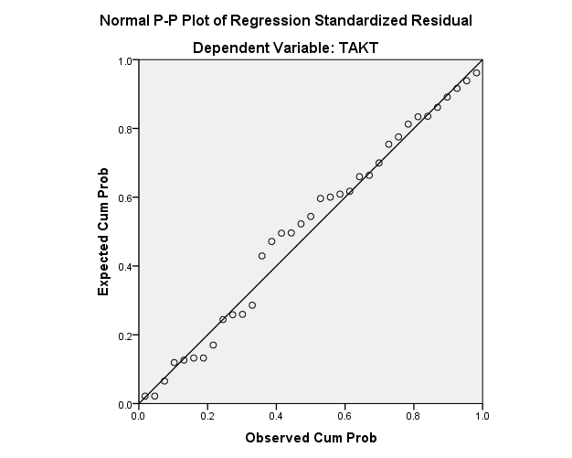

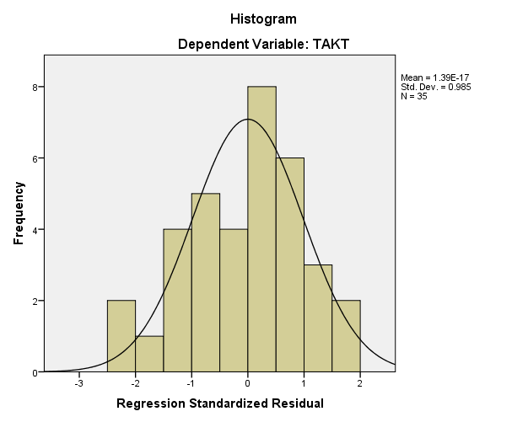

Sumber : Data primer yang diolah, 2020
Gambar 4.1
Hasil Uji Normalitas

Berdasarkan gambar 4.1 terlihat titik-titik menyebar disekitar garis diagonal, serta arah penyebarannya mengikuti arah garis diagonal. Hal ini menunjukan bahwa model regresi layak dipakai karena memenuhi asumsi normalitas.
- Hasil Uji Heteroskedastisitas
Uji Heteroskedastisitas bertujuan untuk melihat apakah terdapat ketidaksamaan varians pada residual dari satu pengamatan ke pengamatan yang lain. Deteksi Heteroskedastisitas dapat dilakukan dengan metode scatter plot acak, tidak membentuk sebuah pola tertentu serta arah penyebarannya berada diatas maupun dibawah angka 0 pada sumbu Y. hasil pengujian Heteroskedastisitas dapat dilihat pada gambar dibawah ini :
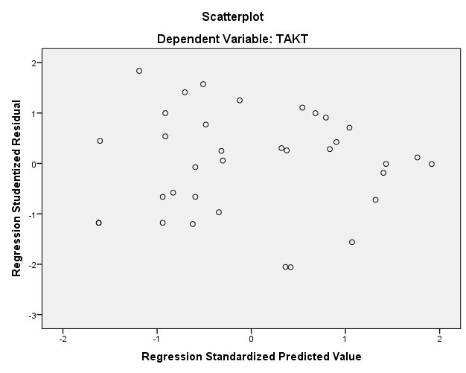
Sumber : Data primer yang diolah, 2020
Gambar 4.2
Hasil Uji Heteroskedastisitas
Berdasarkan gambar 4.2 grafik scatterplot menunjukan bahwa data tersebar pada sumbu Y dan tidak membentuk suatu pola yang jelas dalam penyebaran data tersebut. Hal ini menunjukan bahwa tidak terjadi heteroskedastisitas pada model regresi tersebut, sehingga model regresi layak digunakan untuk memperediksi aksesibilitas laporan keuangan dengan variabel yang mempengaruhinya yaitu akuntabilitas pengelolaan keuangan daerah.
      - Hasil Uji Hipotesis
- Analisis Regresi Linear Sederhana
Setelah uji asumsi klasik dilakukan dan hasilnya secara keseluruhan menunjukan model regresi memenuhi asumsi klasik, maka tahab berikut adalah melakukan evaluasi dan interpretasi model regresi sederhana.
Tabel 4.12 Model Persamaan Regresi
coefficientsª
Model |  | Unstandardized coefficients |  | Standardized Coefficients | T | Sig.
 |  | B | Std. Error | Beta | T | Sig.
1 | (constant) | 1.579 | 0.274 |  | 5.769 | 0.000
1 | Aksesibilitas | 0.528 | 0.113 | 0.630 | 4.662 | 0.000
- Dependent variable : akuntabilitas
Sumber : Data primer yang diolah, 2020
Berdasarkan tabel 4.12 diatas, maka persamaan regresi yang terbentuk pada uji regresi ini adalah :
Y = 1.579 + 0.528X₁ + e

Model tersebut dapat diinterpretasikan sebagai berikut :
- Nilai konstanta adalah 1.579 ini menunjukan bahwa, jika variabel independen (aksesibilitas laporan keuangan) bernilai (0), maka nilai variabel dependen (akuntabilitas pengelolaan keuangan daerah) sebesar 1.579 satuan.
- Koefisien Regresi aksesibilitas laporan keuangan (b₁) adalah 0,528 dan berarah positif. Hal ini berarti nilai Y akan mengalami kenaikan sebesar 0,528 jika nilai variabel (X) mengalami kenaikan satu-satuan dan variabel independen lainnya bernilai tetap. Koefisien bertanda positif menunjukan adanya hubungan yang searah antara aksesibilitas laporan keuangan (X) dengan variabel akuntabilitas pengelolaan keuangan daerah (Y). semakin tinggi aksesibilitas laporan keuangan, maka akuntabilitas pengelolaan keuangan akan semakin meningkat
- Uji R² (koefisien determinasi)
Uji koefisien determinasi bertujuan untuk mengetahui seberapa besar kemampuan varaiabel dependen dapat dijelaskan oleh variabel independen.
Tabel 4.13 Hasil Uji R²
Model Summary^{b}
Model | R | R Square | Adjusted R Square | Std. Error of the estimate
1 | 0.630ª | 0.397 | 0.379 | 0.47649
- Predictors : (Constant), aksesibilitas laporan keuangan
- Dependent variabel : akuntabilitas pengelolaan keuangan daerah
Sumber : Data primer yang diolah, 2020
Dari tabel 4.13 diatas terdapat angka R sebesar 0.630ª yang menunjukan bahwa hubungan antara akuntabilitas laporan keuangan dengan variabel independen kurang kuat, karena berada didefinisi kuat yang angkanya diatas 0.4. sedangkan nilai R square sebesar 0.397 atau 39.7% ini menunjukan bahwa variabel akuntabilitas pengelolaan keuangan dapat dijelaskan oleh variabel aksesibilitas laporan keuangan sebesar 39.7% sedangkan sisanya 60.3% dapat dijelaskan dengan variabel lain yang tidak terdapat pada penelitian ini seperti penyajian laporan keuangan dan sistem akuntansi keuangan.
- Hasil Uji t
Uji parsial digunakan untuk melihat pengaruh masing-masing variabel independen terhadap variabel dependen. Pengujian dilakukan dengan uji t yaitu dengan melihat nilai signifikansi t hutung, jika nilai signifikansi < dari 0.05 maka dapat dikatakan variabel independen tersebut mempunyai pengaruh terhadap variabel dependen. Melalui statistic uji-t yang terdiri dari aksesibilitas laporan keuangan (X) dapat di ketahui secara parsial pengaruhnya terhadap akuntabilitas pengelolaan keuangan daerah (Y).
Dengan tingkat signifikansi sebesar 0,000 yaitu lebih kecil dari 0,05 hal ini berarti H₁ diterima sehingga dapat dikatakan bahwa aksesibilitas laporan keuangan berpengaruh signifikan terhadap akuntabilitas pengelolaan keuangan daerah. Nilai t yang bernilai 4.662 menunjukan pengaruh yang diberikan bersifat positif terhadap variabel dependen (akuntabilitas pengelolaan keuangan daerah) pada kantor BKAD Kabupaten Boalemo.
  - Pembahasan Hasil Penelitian
Berdasarkan hasil analisis statistik dan pengujian hipotesis dengan menggunakan program SPSS dan Microsoft Exel, maka dapat diketahui besarnya pengaruh variabel bebas terhadap variabel terikat dan uji kemaknaan signifikan. Hasil pengujian hipotesis dan besarnya pengaruh variabel bebas terhadap variabel terikat dapat dijelaskan sebagai berikut.
Pengaruh aksesibilitas laporan keuangan terhadap akuntabilitas pengelolaan keuangan daerah.
Berdasarkan hasil analisis menunjukan bahwa variabel aksesibilitas laporan keuangan (X) berpengaruh positif dan signifikan terhadap akuntabilitas pengelolaan keuangan daerah (Y) pada pemerintah Kabupaten Boalemo sebesar 39.7% sedangkan sisanya 60.3% dipengaruhi variabel lain yang tidak dijelaskan dalam model (variabel luar yang turut mempengaruhi variabel Y) seperti penyajian laporan keuangan dan sistem akuntansi keuangan. Koefisien variabel aksesibilitas menunjukan arah positif terhadap akuntabilitas pengelolaan keuangan daerah dengan nilai signifikan 0,000 (lebih kecil dari α=0,05). Hal ini menyatakan bahwa dengan memberikan kemudahan akses terhadap laporan keuangan daerah bagi para pengguna ternyata akan mampu meningkatkan akuntabilitas pengelolaan keuangan daerah.

Teori yang sejalan dengan hal tersebut adalah teori signal atau signalling Theoryyaitu teori menjelaskan mengenai pentingnya pemberian informasi yang harus diberikan kepada pihak dalam dan pihak luar. Pihak dalam yaitu pemerintah itu sendiri sedangkan pihak laur yaitu DPRD, bawasda dan masyarakat. Salah satu jenis informasi yang dikeluarkan oleh pihak pemerintah yang dapat menjadi signal bagi pihak luar, terutama bagi pihak yang berkepentingan adalah laporan tahunan. Laporan tahunan hendaknya memuat informasi yang relevan dan mengungkapkan informasi yang dianggap penting untuk diketahui oleh pengguna laporan baik pihak dalam maupun pihak luar. Semua pengguna informasi keuangan tentunya memerlukan informasi untuk mengetahui kinerja pemerintah daerah tersebut. Sehingga pengguna informasi keuangan dapat mengukur akuntabilitas dalam pemerintahan Kabupaten Boalemo.
Berdasarkan hasil tentang variabel aksesibilitas laporan keuangan untuk aspek pertama tentang terbuka dimedia masa paling banyak responden memberikan tanggapan tidak pernah dan paling sedikit memberikan tanggapan selalu, ini menunjukan bahwa aksesibilitas laporan keuangan dalam hal keterbukaan di media masa belum ada mekanisme yang cukup dalam hal keterbukaan melalui media atau pemerintah dearah belum mengakses laporan keuangannya melalui internet sesuai dengan hasil kuesioner yang diberikann kepada responden.
Pada aspek kedua tentang mudah diakses yaitu pemerintah daerah harus memberikan kemudahan kepada stakeholder dalam memperoleh informasi tentang lapoan keuangan daerah paling banyak responden memberikan tanggapan kadang-kadang dan paling sedikit memberikan tanggapan tidak pernah, dari tanggapan responden ini dapat disimpulkan bahwa pemerintah daerah masih belum rutin dalam memberikan kemudahan kepada stakeholder atau tidak mengakses laporan keuangan melalui website sesuai dari jawaban responden. Sertapada aspek ke tiga tentang ketersediaan informasi yaitu tentang masyarakat dapat mengakses laporan keuangan pemerintah daerah melalui internet paling banyak responden memberikan tanggapan kadang-kadang dan paling sedikit memberikan tanggapan selalu maka dari jawaban responden ini dapat disimpulakan bahwa ketersediaan informasi melalui internet tidak bisa diakses melaui website sesuai tanggapan responden.
Adapun hasil tentang variabel akuntabilitas pengelolaan keuangan daerah, tanggapan responden menunjuka bahwa pada aspek pertama tentang integritas keuangan yaitu tetang kesesuaian dan keandalan data keuangan yang dicapai melalui proses sistem berkualitas yang terintegrasi, pengendalian internal yang kuat, validasi untuk memastikan akurasi dan kesesuaian dengan standar akuntansi dan pelaporan paling banyak responden memberikan tanggapan selalu dan paling sedikit memberikan tanggapan jarang maka dapat disimpulkan bahwa akuntabilitas pengelolaan keuangan daerah dalam hal integritas keuangan selalu dilakukan sesuai dengan keandalan data dengan proses sistem yang berkualitas yang terintegrasi.
Adapun pada aspek kedua tentang pengungkapan yaitu tentang bagain integral dan pelaporan keuangan atau langkah akhir dalam proses akuntansi yaitu penyajian informasi dalam bentuk seperangkat penuh statemen keuangan, paling banyak responden memberikan tanggapan selalu dan paling sedikit memberikan tanggapan jarang maka dapat disimpulkan bahwa laporan keuangan selalu disajikan dalam bentuk seperangkat laporan keuangan serta pada aspek ketiga tentang ketaatan terhadap peraturan perundang-undangan paling banyak responden memberikan tanggapan selalu dan paling sedikit memberikan tanggapan kadang-kadang maka dapat disimpulakan bahwa pemerintah daerah selalu mengikuti atau menaati aturan sesuai dengan peraturan perundang-undangan yang berlaku agar tercipta akuntabilitas keuangan yang baik.
Penelitian ini sesuai dengan pernyataan Sande (2013), yang menyatakan akuntabilitas yang efektif tergantung akses publik terhadap laporan keuangan yang dapat dibaca dan dipahami. Dalam demokrasi yang terbuka akses ini diberikan oleh media, seperti surat kabar, majalah, radio, televisi, dan website, (internet) dan forum yang memberikan perhatian langsung atau peranan yang mendorong akuntabilitas pemerintah terhadap masyarakat. Serta pernyataan Wahida (2015) yang menyatakan akuntabilitas keuangan daerah adalah pertanggungjawabn pemerintah daerah berkenaan dengan pengelolaan keuangan daerah kepada publik secara terbuka dan jujur melalui media berupa penyajian laporan keuangan yang dapat diakses oleh berbagai pihak yang berkepentingan dengan anggapan bahwa publik berhak mengetahui informasi tersebut.
Hasil penelitian ini sekaligus memperkuat penelitian sebelumnya yang dilakukan oleh Peggy Sande (2013), dan penelitian Anies Iqbal Mutofa (2012) bahwa aksesibilitas laporan keuangan berpengaruh positif dan signifikan terhadap akuntabilitas pengelolaan keuangan daerah, begitupun dengan penelitian dari Lily (2015) yang menyatakan bahwa variabel aksesibilitas laporan keuangan secara parsial berpengaruh terhadap akuntabilitas pengelolaan keuangan daerah. Jadi dengan memberikan kemudahan akses bagi para pengguna laporan keuangan maka akan memungkinkan berjalannya fungsi kontrol yang baik terhadap pertanggungjawaban penggunaan asset daerah maupun kontrol terhadap kebijakan-kebijakan keuangan yang diambil pemerintah, baik kontrol yang dilakukan oleh badan pemeriksa, masyarakat maupun investor. Dengan adanya control yang baik diharapkan akan meningkatkan akuntabilitas pengelolaan keuangan daerah.
Namun penelitian ini berbanding terbalik dengan hasil penelitian sebelumnya yang dilakukan oleh Nabila Ayu Indria (2018) yang menyatakan bahwa aksesibilitas laporan keuangan tidak berpengaruh terhadap transparansi dan akuntabilitas laporan keuangan. Hipotesis ini menunjukan bahwa aksesibilitas laporan keuangan mempunyai tingkat signifikan 0,101, dimana lebih dari 0,05 yang artinya aksesibilitas laporan keuangan tidak berpengaruh terhadap transparansi dan akuntabilitas laporan keuangan daerah, atau tidak diterima. hal ini mengindekasikan bahwa pemerintah daerah tidak membuka akses kepada stakeholder secara luas atas laporan keungan yang dihasilkan, hal ini disebabkan karna masih adanya informasi-informasi informasi dan kebijakan-kebijakan yang dibuat pemerintah yang menjadi rahasia Negara/daerah/SKPD tidak disajikan dalam laporan keuangan yang dibuat, sehingga aksesibilitas laporan keuangan daerah masih sangat sulit untuk didapat dan diterima oleh masyarakat.

BAB V
KESIMPULAN DAN SARAN
  - Kesimpulan
Penelitian ini bertujuan untuk mengetahui pengaruh aksesibilitas laporan keuangan terhadap akuntabilitas pengelolaan keuangan daerah Kab Boalemo. Berdasarkan hasil analisis yang dilakukan di kantor Badan Keuangan dan Aset Daerah Kabupaten Boalemo, maka dapat ditarik kesimpulan bahwa aksesibilitas laporan keuangan berpengaruh positif dan signifikanterhadap akuntabilitas pengelolaan keuangan daerah sebesar 39.7%, dan sisanya 60.3% dipengaruhi oleh variabel lain diluar model yang tidak diteliti namun berpengaruh terhadap akuntabilitas pengelolaan keungan daerah. Dari hasil penelitian maka dapat diambil kesimpulan bahwa aksesibilitas laporan keuangan berpengaruh positif dan signifikan terhadap akuntabilitas pengelolaan keuangan daerah sebesar 0,000 yaitu lebih kecil dari 0,05.Dengan demikian hipotesis diterima artinya dengan memberikan kemudahan akses terhadap laporan keuangan daerah bagi para pengguna ternyata akan mampu meningkatkan akuntabilitas pengelolaan keuangan daerah.
  - Saran
berdasarkan kesimpulan mengenai aksesibilitas laporan keuangan terhadap akuntabilitas pengelolaan keuangan daerah di BKAD Kabupaten Boalemo, maka hal-hal yang dapat disarankan sebagai berikut :
- Disarankan kepada kantor BKAD Kabupaten Boalemo, hendaknya lebih memberikan kemudahan kepada masyarakat atas laporan keuangan yang dibuat agar masyarakat dapat mengakses dan mengetahui semua pendapatan, belanja daerah dan asset yang dimiliki oleh daerah sehingga akuntabilitas pengelolaan keuangan daerah dapat tercipta di pemerintah Kabupaten Boalemo.
- Disarankan bagi peneliti selanjutnya dapat dilakukan perubahah variabel penelitian yang juga berpengaruh kuat dalam akuntabilitas pengelolaan keuangan daerah serta dalam mengumpulkan data dapat dilengkapi dengan menggunakan pertanyaan lisan dan tertulis.

DAFTAR PUSTAKA
Aliyah, S. (2012). Pengaruh penyajian laporan keuangan daerah dan aksesibilitas laporan keuangan daerah terhadap transparansi dan akuntabilitas pengelolaan keuangan daerah Kabupaten Jepara (Doctoral dissertation, Unisnu).
Bastian, I. (2010). Akuntansi Sektor Publik Suatu Pengantar Edisi Ketiga. Jakarta: Erlangga.
Djalil, R. (2014). Akuntabilitas keuangan daerah: implementasi pasca reformasi. RMBooks.
Ghozali, I. (2016). Aplikasi Analisis Dengan Program IBM SPSS 23. Semarang: Badan Penerbit Universitas Diponegoro.
Halim, A. (2012). Akuntansi Sektor Publik: Akuntansi Keuangan Daerah Edisi 4, Penerbit Salemba Empat.
Hehanussa, S. J. (2015, May). Pengaruh Penyajian Laporan Keuangan Daerah dan Aksesibilitas Laporan Keuangan Daerah Terhadap Transparansi dan Akuntabilitas Pengelolaan Keuangan Daerah Kota Ambon. In Conference In Business, Accounting, And Management (CBAM) (Vol. 2, No. 1, pp. 82-90).
Indonesia, R. (2006). Peraturan Menteri Dalam Negeri Nomor 13 Tahun 2006 tentang Pedoman Pengelolaan Keuangan Daerah. Jakarta: Diper-banyak oleh Asosiasi DPRD Kabupaten Seluruh Indonesia.
Indonesia, R. (2007). Peraturan Mentri Dalam Negri No. 59 Tahun 2007 tentang Pedoman Pengelolaan Keuangan Daerah.
Indria, N. A. (2018). Pengaruh Penyajian Laporan Keuangan Daerah Dan Aksesibilitas Laporan Keuangan Terhadap Transparansi Dan Akuntabilitas Pengelolaan Laporan Keuangan Pemerintah Daerah Kabupaten Tasikmalaya (Bachelor's thesis, Fak. Ekonomi dan Bisnis Uin Jakarta).
Mahmudi. (2010). Manajemen Keuangan Daerah. Jakarta : Penerbit Erlangga.
Mahmudi. (2013). Manajemen Kinerja Sektor Publik. Sekolah tinggi ilmu manajemen YKPN. Yogyakarta.
Mardiasmo, D & MBA, A, (2002). Akuntansi Sektor Publik. Yogyakarta : Andi
Mardiasmo, D., & MBA, A. (2009). Akuntansi Sektor Publik. Yogyakarta: ANDI.
Mulyana, B. (2006). Pengaruh penyajian neraca daerah dan aksesibilitas laporan keuangan terhadap transparansi dan akuntabilitas pengelolaan keuangan daerah (Doctoral dissertation, [Yogyakarta]: Universitas Gadjah Mada).
Mustofa, A. I. (2012). Pengaruh penyajian dan aksesibilitas laporan keuangan terhadap akuntabilitas pengelolaan keuangan Kabupaten Pemalang. Accounting Analysis Journal, 1(1).
Nasution, S. I. (2009). Pengaruh Penyajian Neraca Skpd Dan Aksesibilitas Laporan Keuangan SKPD Terhadap Transparansi Dan Akuntabilitas Pengelolaan Keuangan SKPD Di Pemerintahan Propinsi Sumatera Utara.
Nomor, U. U. (33). Tahun 2004 tentang Perimbangan Keuangan antara Pemerintah Pusat dan Pemerintah Daerah. Jakarta: Sekretariat Negara.
Nurmuthmainnah, W. (2015). Pengaruh Penyajian Laporan Keuangan Daerah dan Aksesibilitas Laporan Keuangan Daerah terhadap Akuntabilitas Pengelolaan Keuangan Daerah Kabupaten Konawe Utara. Skripsi. Makassar: Fakultas Ekonomi dan Bisnis Universitas Hasanuddin Makassar.
Peggy, S. (2013). Pengaruh Penyajian Laporan Keuangan Daerah dan Aksesibilitas Laporan Keuangan Terhadap Akuntabilitas Pengelolaan Keuangan Daerah.
Rasuli, M., Kurnia, P., & Lily, L. (2015). Pengaruh Sistem Akuntansi Keuangan dan Aksesibilitas Laporan Keuangan terhadap Akuntabilitas Pengelolaan Keuangan Daerah (Studi Empiris pada Satuan Kerja Perangkat Daerah Kota Payakumbuh) (Doctoral dissertation, Riau University).
Renowijoyo, M. (2013). Akuntansi sektor publik. Jakarta: Mitra Wacana Media.
RI, K. D. N. (2007). Peraturan Menteri Dalam Negeri Nomor 59 Tahun 2007 tentang Revisi atas Peraturan Menteri Dalam Negeri Nomor 13 Tahun 2006 tentang Pedoman Pengelolaan Keuangan Daerah.
Sagala, M. (2011). Pengaruh Penyajian Laporan Keuangan Daerah dan Aksesibilitas Laporan Keuangan Terhadap Transparansi dan Akuntabilitas Pengelolaan Keuangan Daerah Pada Pemerintah Kabupaten Samosir.
Shende, S., & Bennet, T. (2004). Concept Paper 2: Transparency and Accountability in Public Financial Administration. UN DESA.
Sugiyono, P. (2015). Metode penelitian kombinasi (mixed methods). Bandung: Alfabeta.
Sugiyono, P. D. (2010). Metode penelitian pendidikan. Pendekatan Kuantitatif.
Wahyuni, P. S., Sulindawati, N. L. G. E., Herawati, N. T., & AK, S. (2014). Pengaruh Penyajian Laporan Keuangan Daerah dan Aksesibilitas Laporan Keuangan Daerah Terhadap Akuntabilitas Pengelolaan Keuangan Daerah (Studi Empiris pada Pemerintahan Kabupaten Badung). JIMAT (Jurnal Ilmiah Mahasiswa Akuntansi) Undiksha, 2(1).
Wiyana, A., & Sutrisna S, A. (2016). Determinan Aksesibilitas dan Penyajian Laporan Keuangan Daerah Terhadap Akuntabilitas Pengelolaan Keuangan Daerah.

Lampiran : Kuesioner Penelitian
Kepada Yth
Responden
Di Tempat
Bersama ini saya :
Nama : Mufidah Abaidata
NIM : E1116110
Status : Mahasiswa Strata (S1), Universitas Ichsan Gorontalo

Sehubungan dengan penyelesaian Program Sarjana (S1) Fakultas Ekonomi Program Studi Akuntansi Universitas Ichsan Gorontalo, saya memerlukan informasi yang mendukung penelitian yang akan saya lakukan dengan judul “Pengaruh Aksesibilitas Laporan Keuangan Terhadap Akuntabilitas Pengelolaan Keuangan Daerah Kabupaten Boalemo”
Untuk itu saya memohon kesediaan Bapak/Ibu/Saudara/ berpartisipasi dalam penelitian ini dengan mengisi koesioner yang terlampir. Kesediaan Bapak/Ibu/Saudara/ dalam mengisi kuesioner ini sangat menentukan penelitian yang saya lakukan.
Perlu saya sampaikan bahwa penelitian ini bersifat dan bertujuan akademis atau keilmuan semata dan hasil penelitian atau laporan tidak disebarluaskan. Besar harapan saya Bapak/Ibu/Saudara/i berkenan mengisi koesioner ini dengan lengkap. Atas perhatian dan kerjasamanya saya mengucapkan terima kasih.
Hormat saya,

Peneliti
- Identitas Responden
Nama : …………………………….
Jenis Kelamin : …………………………….
Jabatan : …………………………….
Usia :……………………………..
Tingkat Pendidikan : …………………………….
Masa Kerja :……………………………..
- Petunjuk Pengisian
- Tulislah identitas diri anda terlebih dahulu dengan mengisi indetitas responden yang tersedia.
- Pililah jawaban sesuai dengan pendapat anda pada masing-masing pertanyaan yang tersedia dengan memberi tanda (X) pada huruf a, b, c, d, atau e.
- Kuesioner Aksesibilitas (X)
Terbuka dimedia masa
1. | Laporan keuangan daerah dipublikasikan secara terbuka melalui media masa
 | - Tidak Pernah
 | - Jarang
 | - Kadang-Kadang
 | - Sering
 | - Selalu
2. | Masyarakat dapat mengakses laporan keuangan daerah melalui internet (website)
 | - Tidak Pernah
 | - Jarang
 | - Kadang-Kadang
 | - Sering
 | - Selalu
3. | Pemerintah daerah memiliki situs resmi yang dapat dilihat oleh pengguna laporan keuangan
 | - Tidak Pernah
 | - Jarang
 | - Kadang-Kadang
 | - Sering
 | - Selalu

Mudah diakses
4. | Pemerintah daerah memberikan kemudahan kepada para pengguna laporan keuangan dalam memperoleh informasi tentang laporan keuangan daerah
 | - Tidak Pernah
 | - Jarang
 | - Kadang-Kadang
 | - Sering
 | - Selalu
5. | Seluruh pengguna memiliki kemudahan yang sama dalam mengakses laporan keuangan
 | - Tidak Pernah
 | - Jarang
 | - Kadang-Kadang
 | - Sering
 | - Selalu
6. | Laporan keuangan pemerintah daerah dapat di akses dimanapun dan kapanpun
 | - Tidak Pernah
 | - Jarang
 | - Kadang-Kadang
 | - Sering
 | - Selalu

Ketersediaan Informasi
7. | Informasi Laporan keuangan selalu tersedia bagi para pengguna laporan keuangan saat dibutuhkan
 | - Tidak Pernah
 | - Jarang
 | - Kadang-Kadang
 | - Sering
 | - Selalu
Sumber : Wahida, 2015
B. Kuesioner Akuntabilitas (Y)
Integritas Keuangan
8. | Laporan keuangan direview oleh inspektorat sebelum diserahkan kepada BPK
 | - Tidak Pernah
 | - Jarang
 | - Kadang-Kadang
 | - Sering
 | - Selalu
9. | Laporan keuangan disampaikan kepada BPK untuk dilakukan pemeriksaan
 | - Tidak Pernah
 | - Jarang
 | - Kadang-Kadang
 | - Sering
 | - Selalu
10. | APBD disusun dengan pendekatan kinerja
 | - Tidak Pernah
 | - Jarang
 | - Kadang-Kadang
 | - Sering
 | - Selalu
11. | Pemerintah menyampaikan rancangan APBD kepada DPRD untuk mendapatkan persetujuan
 | - Tidak Pernah
 | - Jarang
 | - Kadang-Kadang
 | - Sering
 | - Selalu

Pengungkapan
12. | Laporan pertanggungjawaban pelaksanaan APBD terdiri dari laporan realisasi anggaran, laporan operasional, laporan perubahan saldo anggaran lebih, laporan perubahan ekuitas, Neraca, Laporan Arus Kas, dan Catatan Atas Laporan keuangan.
 | - Tidak Pernah
 | - Jarang
 | - Kadang-Kadang
 | - Sering
 | - Selalu
13. | Pelaporan keuangan daerah dibuat dalam bentuk laporan keuangan sesuai dengan standar akuntansi pemerintah yang ditetapkan dengan peraturan pemerintah
 | - Tidak Pernah
 | - Jarang
 | - Kadang-Kadang
 | - Sering
 | - Selalu
14. | Pengelolaan APBD dipertanggungjwabkan kepada otoritas yang lebih tinggi dan kepada masyarakat luas
 | - Tidak Pernah
 | - Jarang
 | - Kadang-Kadang
 | - Sering
 | - Selalu

Ketaatan terhadap peraturan perundang-undangan
15. | Laporan pertanggungjawaban pelaksanaan APBD ditetapkan dengan peraturan pemerintah
 | - Tidak Pernah
 | - Jarang
 | - Kadang-Kadang
 | - Sering
 | - Selalu
16. | Dalam pelaksanaan akuntabilitas publik, pemerintah daerah telah menaati peraturan perundang-undangan yang berlaku
 | - Tidak Pernah
 | - Jarang
 | - Kadang-Kadang
 | - Sering
 | - Selalu
17. | Pendapatan daerah disetor sepenuhnya tepat pada waktunya ke kas daerah sesuai dengan ketentuan perundang-undangan yang berlaku
 | - Tidak Pernah
 | - Jarang
 | - Kadang-Kadang
 | - Sering
 | - Selalu
Sumber : Saufi Iqbal Nasution 2009

- LAMPIRAN DATA ORDINAL, DAN KONVERSI KE INTERVAL
- Variabel Aksesibilitas Laporan Keuangan (X)
RESP | AKS1 | AKS2 | AKS3 | AKS4 | AKS5 | AKS6 | AKS7 | TAKS
1 | 3.00 | 2.00 | 2.00 | 3.00 | 2.00 | 1.00 | 3.00 | 2.29
2 | 1.00 | 1.00 | 5.00 | 5.00 | 5.00 | 5.00 | 5.00 | 3.86
3 | 1.00 | 2.00 | 3.00 | 5.00 | 5.00 | 5.00 | 5.00 | 3.71
4 | 3.00 | 2.00 | 1.00 | 3.00 | 1.00 | 2.00 | 3.00 | 2.14
5 | 3.00 | 2.00 | 1.00 | 3.00 | 2.00 | 3.00 | 3.00 | 2.43
6 | 3.00 | 2.00 | 3.00 | 4.00 | 3.00 | 4.00 | 4.00 | 3.29
7 | 3.00 | 2.00 | 2.00 | 4.00 | 3.00 | 3.00 | 3.00 | 2.86
8 | 1.00 | 1.00 | 1.00 | 2.00 | 2.00 | 1.00 | 3.00 | 1.57
9 | 3.00 | 3.00 | 3.00 | 5.00 | 5.00 | 4.00 | 5.00 | 4.00
10 | 3.00 | 2.00 | 2.00 | 2.00 | 3.00 | 1.00 | 5.00 | 2.57
11 | 2.00 | 1.00 | 1.00 | 3.00 | 2.00 | 3.00 | 3.00 | 2.14
12 | 5.00 | 4.00 | 5.00 | 5.00 | 5.00 | 4.00 | 5.00 | 4.71
13 | 1.00 | 1.00 | 5.00 | 5.00 | 4.00 | 5.00 | 5.00 | 3.71
14 | 3.00 | 2.00 | 2.00 | 2.00 | 1.00 | 3.00 | 3.00 | 2.29
15 | 4.00 | 4.00 | 3.00 | 4.00 | 3.00 | 3.00 | 3.00 | 3.43
16 | 3.00 | 3.00 | 3.00 | 5.00 | 5.00 | 3.00 | 3.00 | 3.57
17 | 4.00 | 4.00 | 4.00 | 4.00 | 4.00 | 4.00 | 4.00 | 4.00
18 | 3.00 | 3.00 | 4.00 | 3.00 | 4.00 | 3.00 | 4.00 | 3.43
19 | 1.00 | 1.00 | 1.00 | 2.00 | 2.00 | 1.00 | 3.00 | 1.57
20 | 2.00 | 1.00 | 2.00 | 4.00 | 2.00 | 2.00 | 4.00 | 2.43
21 | 4.00 | 3.00 | 4.00 | 3.00 | 3.00 | 3.00 | 4.00 | 3.43
22 | 3.00 | 1.00 | 3.00 | 2.00 | 3.00 | 2.00 | 4.00 | 2.57
23 | 1.00 | 2.00 | 1.00 | 3.00 | 2.00 | 1.00 | 3.00 | 1.86
24 | 5.00 | 4.00 | 5.00 | 4.00 | 3.00 | 4.00 | 5.00 | 4.29
25 | 1.00 | 2.00 | 5.00 | 5.00 | 5.00 | 5.00 | 5.00 | 4.00
26 | 2.00 | 1.00 | 1.00 | 4.00 | 5.00 | 2.00 | 4.00 | 2.71
27 | 4.00 | 5.00 | 4.00 | 4.00 | 5.00 | 5.00 | 4.00 | 4.43
28 | 2.00 | 2.00 | 1.00 | 2.00 | 3.00 | 2.00 | 3.00 | 2.14
29 | 1.00 | 1.00 | 1.00 | 3.00 | 1.00 | 1.00 | 3.00 | 1.57
30 | 2.00 | 1.00 | 2.00 | 3.00 | 3.00 | 3.00 | 3.00 | 2.43
31 | 4.00 | 4.00 | 4.00 | 5.00 | 5.00 | 5.00 | 4.00 | 4.43
32 | 5.00 | 4.00 | 5.00 | 5.00 | 5.00 | 5.00 | 5.00 | 4.86
33 | 3.00 | 1.00 | 3.00 | 3.00 | 2.00 | 1.00 | 4.00 | 2.43
34 | 2.00 | 1.00 | 1.00 | 3.00 | 2.00 | 3.00 | 3.00 | 2.14
35 | 2.00 | 3.00 | 2.00 | 3.00 | 4.00 | 2.00 | 3.00 | 2.71

Succesive Detail
Col | Category | Freq | Prop | Cum | Density | Z | Scale
1.000 | 1.000 | 8.000 | 0.229 | 0.229 | 0.303 | -0.744 | 1.000
 | 2.000 | 7.000 | 0.200 | 0.429 | 0.393 | -0.180 | 1.874
 | 3.000 | 12.000 | 0.343 | 0.771 | 0.303 | 0.744 | 2.586
 | 4.000 | 5.000 | 0.143 | 0.914 | 0.157 | 1.368 | 3.346
 | 5.000 | 3.000 | 0.086 | 1.000 | 0.000 |  | 4.151
2.000 | 1.000 | 12.000 | 0.343 | 0.343 | 0.368 | -0.405 | 1.000
 | 2.000 | 11.000 | 0.314 | 0.657 | 0.368 | 0.405 | 2.072
 | 3.000 | 5.000 | 0.143 | 0.800 | 0.280 | 0.842 | 2.685
 | 4.000 | 6.000 | 0.171 | 0.971 | 0.065 | 1.902 | 3.324
 | 5.000 | 1.000 | 0.029 | 1.000 | 0.000 |  | 4.359
3.000 | 1.000 | 10.000 | 0.286 | 0.286 | 0.340 | -0.566 | 1.000
 | 2.000 | 7.000 | 0.200 | 0.486 | 0.399 | -0.036 | 1.896
 | 3.000 | 7.000 | 0.200 | 0.686 | 0.355 | 0.484 | 2.409
 | 4.000 | 5.000 | 0.143 | 0.829 | 0.254 | 0.949 | 2.893
 | 5.000 | 6.000 | 0.171 | 1.000 | 0.000 |  | 3.674
4.000 | 2.000 | 6.000 | 0.171 | 0.171 | 0.254 | -0.949 | 1.000
 | 3.000 | 12.000 | 0.343 | 0.514 | 0.399 | 0.036 | 2.063
 | 4.000 | 8.000 | 0.229 | 0.743 | 0.323 | 0.652 | 2.817
 | 5.000 | 9.000 | 0.257 | 1.000 | 0.000 | 8.210 | 3.738
5.000 | 1.000 | 3.000 | 0.086 | 0.086 | 0.157 | -1.368 | 1.000
 | 2.000 | 9.000 | 0.257 | 0.343 | 0.368 | -0.405 | 2.006
 | 3.000 | 9.000 | 0.257 | 0.600 | 0.386 | 0.253 | 2.754
 | 4.000 | 4.000 | 0.114 | 0.714 | 0.340 | 0.566 | 3.233
 | 5.000 | 10.000 | 0.286 | 1.000 | 0.000 |  | 4.017
6.000 | 1.000 | 7.000 | 0.200 | 0.200 | 0.280 | -0.842 | 1.000
 | 2.000 | 6.000 | 0.171 | 0.371 | 0.378 | -0.328 | 1.828
 | 3.000 | 10.000 | 0.286 | 0.657 | 0.368 | 0.405 | 2.436
 | 4.000 | 5.000 | 0.143 | 0.800 | 0.280 | 0.842 | 3.013
 | 5.000 | 7.000 | 0.200 | 1.000 | 0.000 |  | 3.800
7.000 | 3.000 | 16.000 | 0.457 | 0.457 | 0.397 | -0.108 | 1.000
 | 4.000 | 10.000 | 0.286 | 0.743 | 0.323 | 0.652 | 2.127
 | 5.000 | 9.000 | 0.257 | 1.000 | 0.000 |  | 3.122

Succesive Interval
AKS1 | AKS2 | AKS3 | AKS4 | AKS5 | AKS6 | AKS7 | TAKS
2.59 | 2.07 | 1.90 | 2.06 | 2.01 | 1.00 | 1.00 | 1.80
1.00 | 1.00 | 3.67 | 3.74 | 4.02 | 3.80 | 3.12 | 2.91
1.00 | 2.07 | 2.41 | 3.74 | 4.02 | 3.80 | 3.12 | 2.88
2.59 | 2.07 | 1.00 | 2.06 | 1.00 | 1.83 | 1.00 | 1.65
2.59 | 2.07 | 1.00 | 2.06 | 2.01 | 2.44 | 1.00 | 1.88
2.59 | 2.07 | 2.41 | 2.82 | 2.75 | 3.01 | 2.13 | 2.54
2.59 | 2.07 | 1.90 | 2.82 | 2.75 | 2.44 | 1.00 | 2.22
1.00 | 1.00 | 1.00 | 1.00 | 2.01 | 1.00 | 1.00 | 1.14
2.59 | 2.69 | 2.41 | 3.74 | 4.02 | 3.01 | 3.12 | 3.08
2.59 | 2.07 | 1.90 | 1.00 | 2.75 | 1.00 | 3.12 | 2.06
1.87 | 1.00 | 1.00 | 2.06 | 2.01 | 2.44 | 1.00 | 1.63
4.15 | 3.32 | 3.67 | 3.74 | 4.02 | 3.01 | 3.12 | 3.58
1.00 | 1.00 | 3.67 | 3.74 | 3.23 | 3.80 | 3.12 | 2.80
2.59 | 2.07 | 1.90 | 1.00 | 1.00 | 2.44 | 1.00 | 1.71
3.35 | 3.32 | 2.41 | 2.82 | 2.75 | 2.44 | 1.00 | 2.58
2.59 | 2.69 | 2.41 | 3.74 | 4.02 | 2.44 | 1.00 | 2.70
3.35 | 3.32 | 2.89 | 2.82 | 3.23 | 3.01 | 2.13 | 2.96
2.59 | 2.69 | 2.89 | 2.06 | 3.23 | 2.44 | 2.13 | 2.57
1.00 | 1.00 | 1.00 | 1.00 | 2.01 | 1.00 | 1.00 | 1.14
1.87 | 1.00 | 1.90 | 2.82 | 2.01 | 1.83 | 2.13 | 1.94
3.35 | 2.69 | 2.89 | 2.06 | 2.75 | 2.44 | 2.13 | 2.61
2.59 | 1.00 | 2.41 | 1.00 | 2.75 | 1.83 | 2.13 | 1.96
1.00 | 2.07 | 1.00 | 2.06 | 2.01 | 1.00 | 1.00 | 1.45
4.15 | 3.32 | 3.67 | 2.82 | 2.75 | 3.01 | 3.12 | 3.26
1.00 | 2.07 | 3.67 | 3.74 | 4.02 | 3.80 | 3.12 | 3.06
1.87 | 1.00 | 1.00 | 2.82 | 4.02 | 1.83 | 2.13 | 2.09
3.35 | 4.36 | 2.89 | 2.82 | 4.02 | 3.80 | 2.13 | 3.34
1.87 | 2.07 | 1.00 | 1.00 | 2.75 | 1.83 | 1.00 | 1.65
1.00 | 1.00 | 1.00 | 2.06 | 1.00 | 1.00 | 1.00 | 1.15
1.87 | 1.00 | 1.90 | 2.06 | 2.75 | 2.44 | 1.00 | 1.86
3.35 | 3.32 | 2.89 | 3.74 | 4.02 | 3.80 | 2.13 | 3.32
4.15 | 3.32 | 3.67 | 3.74 | 4.02 | 3.80 | 3.12 | 3.69
2.59 | 1.00 | 2.41 | 2.06 | 2.01 | 1.00 | 2.13 | 1.88
1.87 | 1.00 | 1.00 | 2.06 | 2.01 | 2.44 | 1.00 | 1.63
1.87 | 2.69 | 1.90 | 2.06 | 3.23 | 1.83 | 1.00 | 2.08

- Variabel Akuntabilitas Pengelolaan Keuangan Daerah (Y)
AKT1 | AKT2 | AKT3 | AKT4 | AKT5 | AKT6 | AKT7 | AKT8 | AKT9 | AKT10 | TAKT
5.00 | 3.00 | 5.00 | 5.00 | 5.00 | 5.00 | 5.00 | 5.00 | 5.00 | 5.00 | 4.90
5.00 | 5.00 | 4.00 | 5.00 | 5.00 | 5.00 | 4.00 | 5.00 | 5.00 | 5.00 | 4.80
5.00 | 5.00 | 5.00 | 5.00 | 5.00 | 5.00 | 5.00 | 5.00 | 5.00 | 5.00 | 4.80
5.00 | 3.00 | 4.00 | 5.00 | 5.00 | 5.00 | 4.00 | 5.00 | 5.00 | 5.00 | 4.90
5.00 | 3.00 | 4.00 | 3.00 | 3.00 | 5.00 | 4.00 | 5.00 | 3.00 | 5.00 | 4.30
5.00 | 4.00 | 4.00 | 5.00 | 5.00 | 5.00 | 4.00 | 5.00 | 5.00 | 5.00 | 4.80
5.00 | 4.00 | 5.00 | 5.00 | 5.00 | 5.00 | 5.00 | 5.00 | 5.00 | 5.00 | 5.00
2.00 | 2.00 | 2.00 | 5.00 | 5.00 | 2.00 | 2.00 | 5.00 | 5.00 | 2.00 | 4.40
4.00 | 5.00 | 4.00 | 4.00 | 4.00 | 4.00 | 4.00 | 5.00 | 4.00 | 4.00 | 4.70
4.00 | 2.00 | 5.00 | 4.00 | 4.00 | 4.00 | 5.00 | 5.00 | 4.00 | 4.00 | 4.60
4.00 | 3.00 | 4.00 | 3.00 | 3.00 | 4.00 | 4.00 | 5.00 | 3.00 | 4.00 | 4.60
5.00 | 5.00 | 5.00 | 5.00 | 5.00 | 5.00 | 5.00 | 5.00 | 5.00 | 5.00 | 5.00
5.00 | 5.00 | 5.00 | 5.00 | 5.00 | 5.00 | 5.00 | 5.00 | 5.00 | 5.00 | 4.90
4.00 | 2.00 | 5.00 | 4.00 | 4.00 | 4.00 | 5.00 | 5.00 | 4.00 | 4.00 | 4.70
5.00 | 4.00 | 4.00 | 5.00 | 5.00 | 5.00 | 4.00 | 5.00 | 5.00 | 5.00 | 4.80
5.00 | 5.00 | 5.00 | 5.00 | 5.00 | 5.00 | 5.00 | 5.00 | 5.00 | 5.00 | 5.00
5.00 | 4.00 | 5.00 | 5.00 | 5.00 | 5.00 | 5.00 | 5.00 | 5.00 | 5.00 | 5.00
3.00 | 3.00 | 4.00 | 4.00 | 4.00 | 3.00 | 4.00 | 5.00 | 4.00 | 3.00 | 4.50
2.00 | 2.00 | 2.00 | 5.00 | 5.00 | 2.00 | 2.00 | 5.00 | 5.00 | 2.00 | 4.40
5.00 | 4.00 | 5.00 | 5.00 | 5.00 | 5.00 | 5.00 | 5.00 | 5.00 | 5.00 | 5.00
3.00 | 3.00 | 5.00 | 3.00 | 3.00 | 3.00 | 5.00 | 4.00 | 3.00 | 3.00 | 4.50
5.00 | 2.00 | 5.00 | 5.00 | 5.00 | 5.00 | 5.00 | 5.00 | 5.00 | 5.00 | 4.90
5.00 | 3.00 | 5.00 | 5.00 | 5.00 | 5.00 | 5.00 | 4.00 | 5.00 | 5.00 | 4.80
4.00 | 4.00 | 5.00 | 5.00 | 5.00 | 4.00 | 5.00 | 5.00 | 5.00 | 4.00 | 4.60
5.00 | 5.00 | 5.00 | 5.00 | 5.00 | 5.00 | 5.00 | 5.00 | 5.00 | 5.00 | 5.00
5.00 | 4.00 | 5.00 | 4.00 | 4.00 | 4.00 | 5.00 | 4.00 | 4.00 | 4.00 | 4.60
5.00 | 4.00 | 5.00 | 5.00 | 5.00 | 5.00 | 5.00 | 5.00 | 5.00 | 5.00 | 5.00
5.00 | 2.00 | 4.00 | 5.00 | 5.00 | 5.00 | 4.00 | 5.00 | 5.00 | 5.00 | 4.80
5.00 | 3.00 | 3.00 | 5.00 | 5.00 | 3.00 | 3.00 | 5.00 | 5.00 | 3.00 | 4.60
4.00 | 3.00 | 4.00 | 5.00 | 3.00 | 3.00 | 4.00 | 5.00 | 3.00 | 3.00 | 4.30
5.00 | 5.00 | 4.00 | 5.00 | 5.00 | 5.00 | 4.00 | 5.00 | 5.00 | 5.00 | 4.80
5.00 | 5.00 | 5.00 | 5.00 | 5.00 | 5.00 | 5.00 | 5.00 | 5.00 | 5.00 | 5.00
5.00 | 3.00 | 4.00 | 4.00 | 5.00 | 4.00 | 4.00 | 5.00 | 5.00 | 4.00 | 4.60
5.00 | 3.00 | 4.00 | 5.00 | 3.00 | 3.00 | 4.00 | 3.00 | 3.00 | 3.00 | 4.30
5.00 | 3.00 | 5.00 | 4.00 | 4.00 | 5.00 | 5.00 | 5.00 | 4.00 | 5.00 | 4.70

Succesive Detail
Col | Category | Freq | Prop | Cum | Density | Z | Scale
1.000 | 2.000 | 2.000 | 0.057 | 0.057 | 0.115 | -1.579 | 1.000
 | 3.000 | 2.000 | 0.057 | 0.114 | 0.193 | -1.204 | 1.631
 | 4.000 | 6.000 | 0.171 | 0.286 | 0.340 | -0.566 | 2.151
 | 5.000 | 25.000 | 0.714 | 1.000 | 0.000 |  | 3.482
2.000 | 2.000 | 6.000 | 0.171 | 0.171 | 0.254 | -0.949 | 1.000
 | 3.000 | 12.000 | 0.343 | 0.514 | 0.399 | 0.036 | 2.063
 | 4.000 | 8.000 | 0.229 | 0.743 | 0.323 | 0.652 | 2.817
 | 5.000 | 9.000 | 0.257 | 1.000 | 0.000 | 8.210 | 3.738
3.000 | 2.000 | 2.000 | 0.057 | 0.057 | 0.115 | -1.579 | 1.000
 | 3.000 | 1.000 | 0.029 | 0.086 | 0.157 | -1.368 | 1.538
 | 4.000 | 13.000 | 0.371 | 0.457 | 0.397 | -0.108 | 2.360
 | 5.000 | 19.000 | 0.543 | 1.000 | 0.000 |  | 3.737
4.000 | 3.000 | 3.000 | 0.086 | 0.086 | 0.157 | -1.368 | 1.000
 | 4.000 | 7.000 | 0.200 | 0.286 | 0.340 | -0.566 | 1.910
 | 5.000 | 25.000 | 0.714 | 1.000 | 0.000 |  | 3.303
5.000 | 3.000 | 5.000 | 0.143 | 0.143 | 0.226 | -1.068 | 1.000
 | 4.000 | 6.000 | 0.171 | 0.314 | 0.355 | -0.484 | 1.826
 | 5.000 | 24.000 | 0.686 | 1.000 | 0.000 |  | 3.097
6.000 | 2.000 | 2.000 | 0.057 | 0.057 | 0.115 | -1.579 | 1.000
 | 3.000 | 5.000 | 0.143 | 0.200 | 0.280 | -0.842 | 1.849
 | 4.000 | 7.000 | 0.200 | 0.400 | 0.386 | -0.253 | 2.474
 | 5.000 | 21.000 | 0.600 | 1.000 | 0.000 |  | 3.650
7.000 | 2.000 | 2.000 | 0.057 | 0.057 | 0.115 | -1.579 | 1.000
 | 3.000 | 1.000 | 0.029 | 0.086 | 0.157 | -1.368 | 1.538
 | 4.000 | 13.000 | 0.371 | 0.457 | 0.397 | -0.108 | 2.360
 | 5.000 | 19.000 | 0.543 | 1.000 | 0.000 |  | 3.737
8.000 | 3.000 | 1.000 | 0.029 | 0.029 | 0.065 | -1.902 | 1.000
 | 4.000 | 3.000 | 0.086 | 0.114 | 0.193 | -1.204 | 1.795
 | 5.000 | 31.000 | 0.886 | 1.000 | 0.000 |  | 3.505
9.000 | 3.000 | 5.000 | 0.143 | 0.143 | 0.226 | -1.068 | 1.000
 | 4.000 | 6.000 | 0.171 | 0.314 | 0.355 | -0.484 | 1.826
 | 5.000 | 24.000 | 0.686 | 1.000 | 0.000 |  | 3.097
10.000 | 2.000 | 2.000 | 0.057 | 0.057 | 0.115 | -1.579 | 1.000
 | 3.000 | 5.000 | 0.143 | 0.200 | 0.280 | -0.842 | 1.849
 | 4.000 | 7.000 | 0.200 | 0.400 | 0.386 | -0.253 | 2.474
 | 5.000 | 21.000 | 0.600 | 1.000 | 0.000 |  | 3.650

Succesive Interval
AKT1 | AKT2 | AKT3 | AKT4 | AKT5 | AKT6 | AKT7 | AKT8 | AKT9 | AKT10 | TAKS
3.48 | 2.06 | 3.74 | 3.30 | 3.10 | 3.65 | 3.74 | 3.51 | 3.10 | 3.65 | 3.33
3.48 | 3.74 | 2.36 | 3.30 | 3.10 | 3.65 | 2.36 | 3.51 | 3.10 | 3.65 | 3.22
3.48 | 3.74 | 3.74 | 3.30 | 3.10 | 3.65 | 3.74 | 3.51 | 3.10 | 3.65 | 3.50
3.48 | 2.06 | 2.36 | 3.30 | 3.10 | 3.65 | 2.36 | 3.51 | 3.10 | 3.65 | 3.06
3.48 | 2.06 | 2.36 | 1.00 | 1.00 | 3.65 | 2.36 | 3.51 | 1.00 | 3.65 | 2.41
3.48 | 2.82 | 2.36 | 3.30 | 3.10 | 3.65 | 2.36 | 3.51 | 3.10 | 3.65 | 3.13
3.48 | 2.82 | 3.74 | 3.30 | 3.10 | 3.65 | 3.74 | 3.51 | 3.10 | 3.65 | 3.41
1.00 | 1.00 | 1.00 | 3.30 | 3.10 | 1.00 | 1.00 | 3.51 | 3.10 | 1.00 | 1.90
2.15 | 3.74 | 2.36 | 1.91 | 1.83 | 2.47 | 2.36 | 3.51 | 1.83 | 2.47 | 2.46
2.15 | 1.00 | 3.74 | 1.91 | 1.83 | 2.47 | 3.74 | 3.51 | 1.83 | 2.47 | 2.46
2.15 | 2.06 | 2.36 | 1.00 | 1.00 | 2.47 | 2.36 | 3.51 | 1.00 | 2.47 | 2.04
3.48 | 3.74 | 3.74 | 3.30 | 3.10 | 3.65 | 3.74 | 3.51 | 3.10 | 3.65 | 3.50
3.48 | 3.74 | 3.74 | 3.30 | 3.10 | 3.65 | 3.74 | 3.51 | 3.10 | 3.65 | 3.50
2.15 | 1.00 | 3.74 | 1.91 | 1.83 | 2.47 | 3.74 | 3.51 | 1.83 | 2.47 | 2.46
3.48 | 2.82 | 2.36 | 3.30 | 3.10 | 3.65 | 2.36 | 3.51 | 3.10 | 3.65 | 3.13
3.48 | 3.74 | 3.74 | 3.30 | 3.10 | 3.65 | 3.74 | 3.51 | 3.10 | 3.65 | 3.50
3.48 | 2.82 | 3.74 | 3.30 | 3.10 | 3.65 | 3.74 | 3.51 | 3.10 | 3.65 | 3.41
1.63 | 2.06 | 2.36 | 1.91 | 1.83 | 1.85 | 2.36 | 3.51 | 1.83 | 1.85 | 2.12
1.00 | 1.00 | 1.00 | 3.30 | 3.10 | 1.00 | 1.00 | 3.51 | 3.10 | 1.00 | 1.90
3.48 | 2.82 | 3.74 | 3.30 | 3.10 | 3.65 | 3.74 | 3.51 | 3.10 | 3.65 | 3.41
1.63 | 2.06 | 3.74 | 1.00 | 1.00 | 1.85 | 3.74 | 1.79 | 1.00 | 1.85 | 1.97
3.48 | 1.00 | 3.74 | 3.30 | 3.10 | 3.65 | 3.74 | 3.51 | 3.10 | 3.65 | 3.23
3.48 | 2.06 | 3.74 | 3.30 | 3.10 | 3.65 | 3.74 | 1.79 | 3.10 | 3.65 | 3.16
2.15 | 2.82 | 3.74 | 3.30 | 3.10 | 2.47 | 3.74 | 3.51 | 3.10 | 2.47 | 3.04
3.48 | 3.74 | 3.74 | 3.30 | 3.10 | 3.65 | 3.74 | 3.51 | 3.10 | 3.65 | 3.50
3.48 | 2.82 | 3.74 | 1.91 | 1.83 | 2.47 | 3.74 | 1.79 | 1.83 | 2.47 | 2.61
3.48 | 2.82 | 3.74 | 3.30 | 3.10 | 3.65 | 3.74 | 3.51 | 3.10 | 3.65 | 3.41
3.48 | 1.00 | 2.36 | 3.30 | 3.10 | 3.65 | 2.36 | 3.51 | 3.10 | 3.65 | 2.95
3.48 | 2.06 | 1.54 | 3.30 | 3.10 | 1.85 | 1.54 | 3.51 | 3.10 | 1.85 | 2.53
2.15 | 2.06 | 2.36 | 3.30 | 1.00 | 1.85 | 2.36 | 3.51 | 1.00 | 1.85 | 2.14
3.48 | 3.74 | 2.36 | 3.30 | 3.10 | 3.65 | 2.36 | 3.51 | 3.10 | 3.65 | 3.22
3.48 | 3.74 | 3.74 | 3.30 | 3.10 | 3.65 | 3.74 | 3.51 | 3.10 | 3.65 | 3.50
3.48 | 2.06 | 2.36 | 1.91 | 3.10 | 2.47 | 2.36 | 3.51 | 3.10 | 2.47 | 2.68
3.48 | 2.06 | 2.36 | 3.30 | 1.00 | 1.85 | 2.36 | 1.00 | 1.00 | 1.85 | 2.03
3.48 | 2.06 | 3.74 | 1.91 | 1.83 | 3.65 | 3.74 | 3.51 | 1.83 | 3.65 | 2.94

- HASIL DATA DESKRIPTIF
- Variabel Aksesibilitas Laporan Keuangan (X)
Frequency Table
AKS1
 |  | Frequency | Percent | Valid Percent | Cumulative Percent
Valid | 1,00 | 8 | 22.9 | 22.9 | 22.9
Valid | 1,87 | 7 | 20.0 | 20.0 | 42.9
Valid | 2,59 | 12 | 34.3 | 34.3 | 77.1
Valid | 3,35 | 5 | 14.3 | 14.3 | 91.4
Valid | 4,15 | 3 | 8.6 | 8.6 | 100.0
Valid | Total | 35 | 100.0 | 100.0

AKS2
 |  | Frequency | Percent | Valid Percent | Cumulative Percent
Valid | 1,00 | 12 | 34.3 | 34.3 | 34.3
Valid | 2,07 | 11 | 31.4 | 31.4 | 65.7
Valid | 2,69 | 5 | 14.3 | 14.3 | 80.0
Valid | 3,32 | 6 | 17.1 | 17.1 | 97.1
Valid | 4,36 | 1 | 2.9 | 2.9 | 100.0
Valid | Total | 35 | 100.0 | 100.0

AKS3
 |  | Frequency | Percent | Valid Percent | Cumulative Percent
Valid | 1,00 | 10 | 28.6 | 28.6 | 28.6
Valid | 1,90 | 7 | 20.0 | 20.0 | 48.6
Valid | 2,41 | 7 | 20.0 | 20.0 | 68.6
Valid | 2,89 | 5 | 14.3 | 14.3 | 82.9
Valid | 3,67 | 6 | 17.1 | 17.1 | 100.0
Valid | Total | 35 | 100.0 | 100.0

AKS4
 |  | Frequency | Percent | Valid Percent | Cumulative Percent
Valid | 1,00 | 6 | 17.1 | 17.1 | 17.1
Valid | 2,06 | 12 | 34.3 | 34.3 | 51.4
Valid | 2,82 | 8 | 22.9 | 22.9 | 74.3
Valid | 3,74 | 9 | 25.7 | 25.7 | 100.0
Valid | Total | 35 | 100.0 | 100.0

AKS5
 |  | Frequency | Percent | Valid Percent | Cumulative Percent
Valid | 1,00 | 3 | 8.6 | 8.6 | 8.6
Valid | 2,01 | 9 | 25.7 | 25.7 | 34.3
Valid | 2,75 | 9 | 25.7 | 25.7 | 60.0
Valid | 3,23 | 4 | 11.4 | 11.4 | 71.4
Valid | 4,02 | 10 | 28.6 | 28.6 | 100.0
Valid | Total | 35 | 100.0 | 100.0

AKS6
 |  | Frequency | Percent | Valid Percent | Cumulative Percent
Valid | 1,00 | 7 | 20.0 | 20.0 | 20.0
Valid | 1,83 | 6 | 17.1 | 17.1 | 37.1
Valid | 2,44 | 10 | 28.6 | 28.6 | 65.7
Valid | 3,01 | 5 | 14.3 | 14.3 | 80.0
Valid | 3,80 | 7 | 20.0 | 20.0 | 100.0
Valid | Total | 35 | 100.0 | 100.0

AKS7
 |  | Frequency | Percent | Valid Percent | Cumulative Percent
Valid | 1,00 | 16 | 45.7 | 45.7 | 45.7
Valid | 2,13 | 10 | 28.6 | 28.6 | 74.3
Valid | 3,12 | 9 | 25.7 | 25.7 | 100.0
Valid | Total | 35 | 100.0 | 100.0

Item |  | Frekuensi Skor Dan Presentase |  |  |  |  |  |  |  |  |  |  |  | Total Skor | Rata-Rata
 |  | 1 |  |  | 2 |  | 3 | 4 |  | 5 |  | N |  | Total Skor | Rata-Rata
Aspek 1. Terbuka dimedia masa |  |  |  |  |  |  |  |  |  |  |  |  |  |  | 2.53
1 | F  % |  | 8 | 7 |  | 12 |  |  | 5 |  | 3 |  | 35 | 93 | 2.66
1 |  |  | 22.9 | 20.0 |  | 34.3 |  |  | 14.3 |  | 8.6 |  | 35 | 93 | 2.66
2 | F  % |  | 12 | 11 |  | 5 |  |  | 6 |  | 1 |  | 35 | 78 | 2.23
2 |  |  | 34.3 | 31.4 |  | 14.3 |  |  | 17.1 |  | 2.9 |  | 35 | 78 | 2.23
3 | F  % |  | 10 | 7 |  | 7 |  |  | 5 |  | 6 |  | 35 | 95 | 2.71
3 |  |  | 28..6 | 20.0 |  | 20.0 |  |  | 14.3 |  | 17.1 |  | 35 | 95 | 2.71
Aspek 2. Mudah diakses |  |  |  |  |  |  |  |  |  |  |  |  |  |  | 3.27
1 | F  % |  | 0 | 6 |  | 12 |  |  | 8 |  | 9 |  | 35 | 125 | 3.57
1 |  |  | 0 | 17.1 |  | 34.3 |  |  | 22.9 |  | 25.7 |  | 35 | 125 | 3.57
2 | F  % |  | 3 | 9 |  | 9 |  |  | 4 |  | 10 |  | 35 | 114 | 3.26
2 |  |  | 8.6 | 25.7 |  | 25.7 |  |  | 11.4 |  | 28.6 |  | 35 | 114 | 3.26
3 | F  % |  | 7 | 6 |  | 10 |  |  | 5 |  | 7 |  | 35 | 104 | 2.97
3 |  |  | 20.0 | 17.1 |  | 28.6 |  |  | 14.3 |  | 20.0 |  | 35 | 104 | 2.97
Aspek 3. Ketersedian Informasi |  |  |  |  |  |  |  |  |  |  |  |  |  |  | 3.8
1 | F  % |  | 0 | 0 |  | 16 |  |  | 10 |  | 9 |  | 35 | 133 | 3.8
1 |  |  | 0 | 0 |  | 45.7 |  |  | 28.6 |  | 25.7 |  | 35 | 133 | 3.8

- Variabel Akuntabilitas Pengelolaan Keuangan Daerah (Y)
Frequency Table
AKT1
 |  | Frequency | Percent | Valid Percent | Cumulative Percent
Valid | 1,00 | 2 | 5.7 | 5.7 | 5.7
Valid | 1,63 | 2 | 5.7 | 5.7 | 11.4
Valid | 2,15 | 6 | 17.1 | 17.1 | 28.6
Valid | 3,48 | 25 | 71.4 | 71.4 | 100.0
Valid | Total | 35 | 100.0 | 100.0

AKT2
 |  | Frequency | Percent | Valid Percent | Cumulative Percent
Valid | 1,00 | 6 | 17.1 | 17.1 | 17.1
Valid | 2,06 | 12 | 34.3 | 34.3 | 51.4
Valid | 2,82 | 8 | 22.9 | 22.9 | 74.3
Valid | 3,74 | 9 | 25.7 | 25.7 | 100.0
Valid | Total | 35 | 100.0 | 100.0

AKT3
 |  | Frequency | Percent | Valid Percent | Cumulative Percent
Valid | 1,00 | 2 | 5.7 | 5.7 | 5.7
Valid | 1,54 | 1 | 2.9 | 2.9 | 8.6
Valid | 2,36 | 13 | 37.1 | 37.1 | 45.7
Valid | 3,74 | 19 | 54.3 | 54.3 | 100.0
Valid | Total | 35 | 100.0 | 100.0

AKT4
 |  | Frequency | Percent | Valid Percent | Cumulative Percent
Valid | 1,00 | 3 | 8.6 | 8.6 | 8.6
Valid | 1,91 | 7 | 20.0 | 20.0 | 28.6
Valid | 3,30 | 25 | 71.4 | 71.4 | 100.0
Valid | Total | 35 | 100.0 | 100.0

AKT5
 |  | Frequency | Percent | Valid Percent | Cumulative Percent
Valid | 1,00 | 5 | 14.3 | 14.3 | 14.3
Valid | 1,83 | 6 | 17.1 | 17.1 | 31.4
Valid | 3,10 | 24 | 68.6 | 68.6 | 100.0
Valid | Total | 35 | 100.0 | 100.0

AKT6
 |  | Frequency | Percent | Valid Percent | Cumulative Percent
Valid | 1,00 | 2 | 5.7 | 5.7 | 5.7
Valid | 1,85 | 5 | 14.3 | 14.3 | 20.0
Valid | 2,47 | 7 | 20.0 | 20.0 | 40.0
Valid | 3,65 | 21 | 60.0 | 60.0 | 100.0
Valid | Total | 35 | 100.0 | 100.0

AKT7
 |  | Frequency | Percent | Valid Percent | Cumulative Percent
Valid | 1,00 | 2 | 5.7 | 5.7 | 5.7
Valid | 1,54 | 1 | 2.9 | 2.9 | 8.6
Valid | 2,36 | 13 | 37.1 | 37.1 | 45.7
Valid | 3,74 | 19 | 54.3 | 54.3 | 100.0
Valid | Total | 35 | 100.0 | 100.0

AKT8
 |  | Frequency | Percent | Valid Percent | Cumulative Percent
Valid | 1,00 | 6 | 17.1 | 17.1 | 17.1
Valid | 2,06 | 12 | 34.3 | 34.3 | 51.4
Valid | 2,82 | 8 | 22.9 | 22.9 | 74.3
Valid | 3,74 | 9 | 25.7 | 25.7 | 100.0
Valid | Total | 35 | 100.0 | 100.0

AKT9
 |  | Frequency | Percent | Valid Percent | Cumulative Percent
Valid | 1,00 | 5 | 14.3 | 14.3 | 14.3
Valid | 1,83 | 6 | 17.1 | 17.1 | 31.4
Valid | 3,10 | 24 | 68.6 | 68.6 | 100.0
Valid | Total | 35 | 100.0 | 100.0

AKT10
 |  | Frequency | Percent | Valid Percent | Cumulative Percent
Valid | 1,00 | 2 | 5.7 | 5.7 | 5.7
Valid | 1,85 | 5 | 14.3 | 14.3 | 20.0
Valid | 2,47 | 7 | 20.0 | 20.0 | 40.0
Valid | 3,65 | 21 | 60.0 | 60.0 | 100.0
Valid | Total | 35 | 100.0 | 100.0

Item |  |  | Frekuensi skor dan presentasi |  |  |  |  |  |  |  |  |  |  |  | Total Skor | Rata-Rata
 |  |  | 1 | 2 |  | 3 |  | 4 |  | 5 |  | N |  |  | Total Skor | Rata-Rata
Aspek 1. Integritas Keuangan |  |  |  |  |  |  |  |  |  |  |  |  |  |  |  | 4.28
1. | F  % | 0 |  |  | 2 |  | 2 |  | 6 |  | 25 |  | 35 | 159 |  | 4.54
1. | F  % | 0 |  |  | 5.7 |  | 5.7 |  | 17.1 |  | 71.4 |  | 35 |  |  | 4.54
2 | F  % | 0 |  |  | 6 |  | 12 |  | 8 |  | 9 |  | 35 | 125 |  | 3.57
2 | F  % | 0 |  |  | 17.1 |  | 34.3 |  | 22.9 |  | 25.7 |  | 35 |  |  | 3.57
3 | F  % | 0 |  |  | 2 |  | 1 |  | 13 |  | 19 |  | 35 | 154 |  | 4.4
3 | F  % | 0 |  |  | 5.7 |  | 2.9 |  | 37.1 |  | 54.3 |  | 35 |  |  | 4.4
4 | F  % | 0 |  |  | 0 |  | 3 |  | 7 |  | 25 |  | 35 | 162 |  | 4.63
4 | F  % | 0 |  |  | 0 |  | 8.6 |  | 20.0 |  | 71.4 |  | 35 |  |  | 4.63
Aspek 2. Pengungkapan |  |  |  |  |  |  |  |  |  |  |  |  |  |  |  | 4.43
1 | F  % | 0 |  |  | 0 |  | 5 |  | 6 |  | 24 |  | 35 | 159 |  | 4.54
1 | F  % | 0 |  |  | 0 |  | 14.3 |  | 17.1 |  | 68.6 |  | 35 |  |  | 4.54
2 | F  % | 0 |  |  | 2 |  | 5 |  | 7 |  | 21 |  | 35 | 152 |  | 4.34
2 | F  % | 0 |  |  | 5.7 |  | 14.3 |  | 20.0 |  | 60.0 |  | 35 |  |  | 4.34
3 | F  % | 0 |  |  | 2 |  | 1 |  | 13 |  | 19 |  | 35 | 154 |  | 4.4
3 | F  % | 0 |  |  | 5.7 |  | 2.9 |  | 37.1 |  | 54.3 |  | 35 |  |  | 4.4
Aspek 3. Ketaatan terhadap peraturan perundang-undangan |  |  |  |  |  |  |  |  |  |  |  |  |  |  |  | 4.58
1 | F  % | 0 |  |  | 0 |  | 1 |  | 3 |  | 31 |  | 35 | 170 |  | 4.86
1 | F  % | 0 |  |  | 0 |  | 2.9 |  | 8.6 |  | 88.6 |  | 35 |  |  | 4.86
2 | F  % | 0 |  |  | 0 |  | 5 |  | 6 |  | 24 |  | 35 | 159 |  | 4.54
2 | F  % | 0 |  |  | 0 |  | 14.3 |  | 17.1 |  | 68.6 |  | 35 |  |  | 4.54
3 | F  % | 0 |  |  | 2 |  | 5 |  | 7 |  | 21 |  | 35 | 152 |  | 4.34
3 | F  % | 0 |  |  | 5.7 |  | 14.3 |  | 20.0 |  | 60.0 |  | 35 |  |  | 4.34

- LAMPIRAN DATA UJI VALIDITAS DAN RELIABILITAS
- Variabel Aksesibilitas Laporan keuangan (X)
Correlations
 |  | AKS1 | AKS2 | AKS3 | AKS4 | AKS5 | AKS6
AKS1 | Pearson Correlation | 1 | .738** | .431** | .185 | .218 | .264
AKS1 | Sig. (2-tailed) |  | .000 | .010 | .288 | .209 | .125
AKS1 | N | 35 | 35 | 35 | 35 | 35 | 35
AKS2 | Pearson Correlation | .738** | 1 | .484** | .367* | .452** | .450**
AKS2 | Sig. (2-tailed) | .000 |  | .003 | .030 | .006 | .007
AKS2 | N | 35 | 35 | 35 | 35 | 35 | 35
AKS3 | Pearson Correlation | .431** | .484** | 1 | .656** | .652** | .722**
AKS3 | Sig. (2-tailed) | .010 | .003 |  | .000 | .000 | .000
AKS3 | N | 35 | 35 | 35 | 35 | 35 | 35
AKS4 | Pearson Correlation | .185 | .367* | .656** | 1 | .712** | .761**
AKS4 | Sig. (2-tailed) | .288 | .030 | .000 |  | .000 | .000
AKS4 | N | 35 | 35 | 35 | 35 | 35 | 35
AKS5 | Pearson Correlation | .218 | .452** | .652** | .712** | 1 | .680**
AKS5 | Sig. (2-tailed) | .209 | .006 | .000 | .000 |  | .000
AKS5 | N | 35 | 35 | 35 | 35 | 35 | 35
AKS6 | Pearson Correlation | .264 | .450** | .722** | .761** | .680** | 1
AKS6 | Sig. (2-tailed) | .125 | .007 | .000 | .000 | .000
AKS6 | N | 35 | 35 | 35 | 35 | 35 | 35
AKS7 | Pearson Correlation | .216 | .234 | .773** | .574** | .643** | .581**
AKS7 | Sig. (2-tailed) | .212 | .177 | .000 | .000 | .000 | .000
AKS7 | N | 35 | 35 | 35 | 35 | 35 | 35
TAKS | Pearson Correlation | .573** | .699** | .881** | .796** | .814** | .835**
TAKS | Sig. (2-tailed) | .000 | .000 | .000 | .000 | .000 | .000
TAKS | N | 35 | 35 | 35 | 35 | 35 | 35

Correlations
 |  | AKS7 | TAKS
AKS1 | Pearson Correlation | .216 | .573**
AKS1 | Sig. (2-tailed) | .212 | .000
AKS1 | N | 35 | 35
AKS2 | Pearson Correlation | .234 | .699**
AKS2 | Sig. (2-tailed) | .177 | .000
AKS2 | N | 35 | 35
AKS3 | Pearson Correlation | .773** | .881**
AKS3 | Sig. (2-tailed) | .000 | .000
AKS3 | N | 35 | 35
AKS4 | Pearson Correlation | .574** | .796**
AKS4 | Sig. (2-tailed) | .000 | .000
AKS4 | N | 35 | 35
AKS5 | Pearson Correlation | .643** | .814**
AKS5 | Sig. (2-tailed) | .000 | .000
AKS5 | N | 35 | 35
AKS6 | Pearson Correlation | .581** | .835**
AKS6 | Sig. (2-tailed) | .000 | .000
AKS6 | N | 35 | 35
AKS7 | Pearson Correlation | 1 | .747**
AKS7 | Sig. (2-tailed) |  | .000
AKS7 | N | 35 | 35
TAKS | Pearson Correlation | .747** | 1
TAKS | Sig. (2-tailed) | .000
TAKS | N | 35 | 35

**. Correlation is significant at the 0.01 level (2-tailed).
*. Correlation is significant at the 0.05 level (2-tailed).

Item Kuesioner | Koefisien Korelasi | Sig (2-Tailed) | Alpha | Keterangan
K-X.1 | 0.573 | 0.000 | 0.05 | Valid
K-X.2 | 0.699 | 0.000 | 0.05 | Valid
K-X.3 | 0.881 | 0.000 | 0.05 | Valid
K-X.4 | 0.796 | 0.000 | 0.05 | Valid
K-X.5 | 0.814 | 0.000 | 0.05 | Valid
K-X.6 | 0.835 | 0.000 | 0.05 | Valid
K-X.7 | 0.747 | 0.000 | 0.05 | Valid

- Variabel Akuntabilitas Pengelolaan Keuangan Daerah (Y)
Correlations
 |  | AKT1 | AKT2 | AKT3 | AKT4 | AKT5 | AKT6 | AKT7
AKT1 | Pearson Correlation | 1 | .461** | .399* | .347* | .375* | .819** | .399*
AKT1 | Sig. (2-tailed) |  | .005 | .018 | .041 | .027 | .000 | .018
AKT1 | N | 35 | 35 | 35 | 35 | 35 | 35 | 35
AKT2 | Pearson Correlation | .461** | 1 | .323 | .257 | .278 | .499** | .323
AKT2 | Sig. (2-tailed) | .005 |  | .058 | .135 | .106 | .002 | .058
AKT2 | N | 35 | 35 | 35 | 35 | 35 | 35 | 35
AKT3 | Pearson Correlation | .399* | .323 | 1 | -.003 | .076 | .558** | 1.000**
AKT3 | Sig. (2-tailed) | .018 | .058 |  | .985 | .665 | .000 | .000
AKT3 | N | 35 | 35 | 35 | 35 | 35 | 35 | 35
AKT4 | Pearson Correlation | .347* | .257 | -.003 | 1 | .752** | .292 | -.003
AKT4 | Sig. (2-tailed) | .041 | .135 | .985 |  | .000 | .089 | .985
AKT4 | N | 35 | 35 | 35 | 35 | 35 | 35 | 35
AKT5 | Pearson Correlation | .375* | .278 | .076 | .752** | 1 | .437** | .076
AKT5 | Sig. (2-tailed) | .027 | .106 | .665 | .000 |  | .009 | .665
AKT5 | N | 35 | 35 | 35 | 35 | 35 | 35 | 35
AKT6 | Pearson Correlation | .819** | .499** | .558** | .292 | .437** | 1 | .558**
AKT6 | Sig. (2-tailed) | .000 | .002 | .000 | .089 | .009 |  | .000
AKT6 | N | 35 | 35 | 35 | 35 | 35 | 35 | 35
AKT7 | Pearson Correlation | .399* | .323 | 1.000** | -.003 | .076 | .558** | 1
AKT7 | Sig. (2-tailed) | .018 | .058 | .000 | .985 | .665 | .000
AKT7 | N | 35 | 35 | 35 | 35 | 35 | 35 | 35
AKT8 | Pearson Correlation | .461** | 1.000** | .323 | .257 | .278 | .499** | .323
AKT8 | Sig. (2-tailed) | .005 | .000 | .058 | .135 | .106 | .002 | .058
AKT8 | N | 35 | 35 | 35 | 35 | 35 | 35 | 35
AKT9 | Pearson Correlation | .375* | .278 | .076 | .752** | 1.000** | .437** | .076
AKT9 | Sig. (2-tailed) | .027 | .106 | .665 | .000 | .000 | .009 | .665
AKT9 | N | 35 | 35 | 35 | 35 | 35 | 35 | 35
AKT10 | Pearson Correlation | .819** | .499** | .558** | .292 | .437** | 1.000** | .558**
AKT10 | Sig. (2-tailed) | .000 | .002 | .000 | .089 | .009 | .000 | .000
AKT10 | N | 35 | 35 | 35 | 35 | 35 | 35 | 35
TAKT | Pearson Correlation | .772** | .718** | .622** | .542** | .650** | .867** | .622**
TAKT | Sig. (2-tailed) | .000 | .000 | .000 | .001 | .000 | .000 | .000
TAKT | N | 35 | 35 | 35 | 35 | 35 | 35 | 35

Correlations
 |  | AKT8 | AKT9 | AKT10 | TAKT
AKT1 | Pearson Correlation | .461** | .375* | .819** | .772**
AKT1 | Sig. (2-tailed) | .005 | .027 | .000 | .000
AKT1 | N | 35 | 35 | 35 | 35
AKT2 | Pearson Correlation | 1.000** | .278 | .499** | .718**
AKT2 | Sig. (2-tailed) | .000 | .106 | .002 | .000
AKT2 | N | 35 | 35 | 35 | 35
AKT3 | Pearson Correlation | .323 | .076 | .558** | .622**
AKT3 | Sig. (2-tailed) | .058 | .665 | .000 | .000
AKT3 | N | 35 | 35 | 35 | 35
AKT4 | Pearson Correlation | .257 | .752** | .292 | .542**
AKT4 | Sig. (2-tailed) | .135 | .000 | .089 | .001
AKT4 | N | 35 | 35 | 35 | 35
AKT5 | Pearson Correlation | .278 | 1.000** | .437** | .650**
AKT5 | Sig. (2-tailed) | .106 | .000 | .009 | .000
AKT5 | N | 35 | 35 | 35 | 35
AKT6 | Pearson Correlation | .499** | .437** | 1.000** | .867**
AKT6 | Sig. (2-tailed) | .002 | .009 | .000 | .000
AKT6 | N | 35 | 35 | 35 | 35
AKT7 | Pearson Correlation | .323 | .076 | .558** | .622**
AKT7 | Sig. (2-tailed) | .058 | .665 | .000 | .000
AKT7 | N | 35 | 35 | 35 | 35
AKT8 | Pearson Correlation | 1 | .278 | .499** | .718**
AKT8 | Sig. (2-tailed) |  | .106 | .002 | .000
AKT8 | N | 35 | 35 | 35 | 35
AKT9 | Pearson Correlation | .278 | 1 | .437** | .650**
AKT9 | Sig. (2-tailed) | .106 |  | .009 | .000
AKT9 | N | 35 | 35 | 35 | 35
AKT10 | Pearson Correlation | .499** | .437** | 1 | .867**
AKT10 | Sig. (2-tailed) | .002 | .009 |  | .000
AKT10 | N | 35 | 35 | 35 | 35
TAKT | Pearson Correlation | .718** | .650** | .867** | 1
TAKT | Sig. (2-tailed) | .000 | .000 | .000
TAKT | N | 35 | 35 | 35 | 35

**. Correlation is significant at the 0.01 level (2-tailed).
*. Correlation is significant at the 0.05 level (2-tailed).

Item Kuesioner | Koefisien Korelasi | Sig (2-Tailed) | Alpha | Keterangan
K-Y.1 | 0.772 | 0.000 | 0.05 | Valid
K-Y.2 | 0.718 | 0.000 | 0.05 | Valid
K-Y.3 | 0.622 | 0.000 | 0.05 | Valid
K-Y.4 | 0.542 | 0.001 | 0.05 | Valid
K-Y.5 | 0.650 | 0.000 | 0.05 | Valid
K-Y.6 | 0.867 | 0.000 | 0.05 | Valid
K-Y.7 | 0.622 | 0.000 | 0.05 | Valid
K-Y.8 | 0.718 | 0.000 | 0.05 | Valid
K-Y.9 | 0.650 | 0.000 | 0.05 | Valid
K-Y.10 | 0.867 | 0.000 | 0.05 | Valid

Reliabilitas
- Variabel Aksesibilitas Laporan Keuangan
Case Processing Summary
 |  | N | %
Cases | Valid | 35 | 100.0
Cases | Excludedª | 0 | .0
Cases | Total | 35 | 100.0

a. Listwise deletion based on all variables in the procedure.

Reliability Statistics
Cronbach's Alpha | N of Items
.911 | 8

- Variabel Akuntabilitas Pengelolaan Keuangan Daerah (Y)
Case Processing Summary
 |  | N | %
Cases | Valid | 35 | 100.0
Cases | Excludedª | 0 | .0
Cases | Total | 35 | 100.0

a. Listwise deletion based on all variables in the procedure.

Reliability Statistics
Cronbach's Alpha | N of Items
.907 | 11

No | Variabel | Koefisien Alpha | Nilai Alpha | Keterangan
1 | Aksesibilitas (X) | 0.911 | 0.60 | Reliabel
2 | Akuntabilitas (Y) | 0.907 | 0.60 | Reliabel

- LAMPIRAN DATA HASIL UJI ASUMSI KLASIK

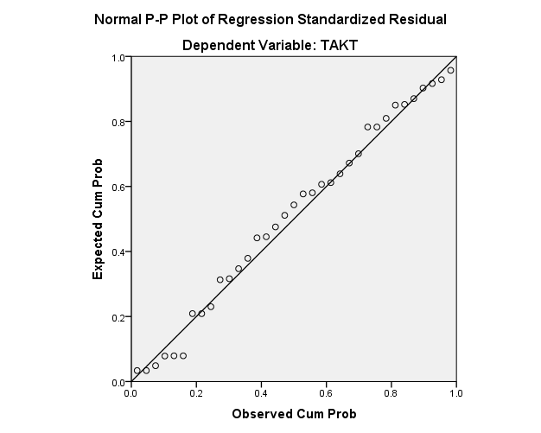
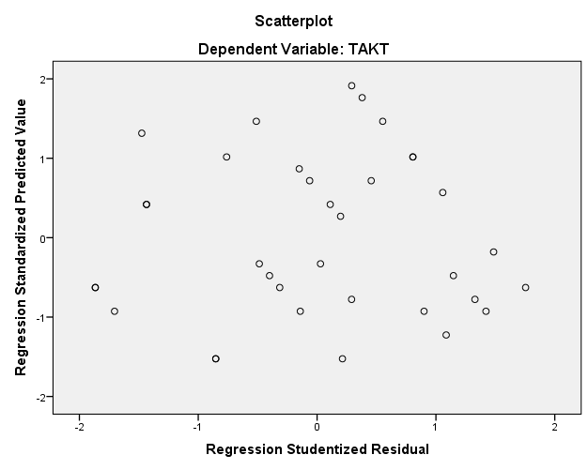

- Hasil Uji Hipotesis
Coefficientsa
Model |  |  |  | Unstandardized Coefficients |  |  |  | Standardized Coefficients |  | t |  | Sig.
 |  |  |  | B |  | Std. Error |  | Beta
1 | (Constant) |  |  | 1.579 |  | .274 |  |  |  | 5.769 |  | .000
1 | TAKS |  |  | .528 |  | .113 |  | .630 |  | 4.662 |  | .000
Model Summary^{b}
Model |  | R | R Square |  | Adjusted R Square |  | Std. Error of the Estimate |  | Change Statistics
 |  |  |  |  |  |  |  |  | R Square Change |  | F Change
1 |  | .630ª | .397 |  | .379 |  | ,47649 |  | .397 |  | 21.734

ANOVAª
Model |  | Sum of Squares | df | Mean Square | F | Sig.
1 | Regression | 4.935 | 1 | 4.935 | 21.734 | .000^{b}
1 | Residual | 7.492 | 33 | .227
1 | Total | 12.427 | 34

a. Dependent Variable: TAKT
b. Predictors: (Constant), TAKS

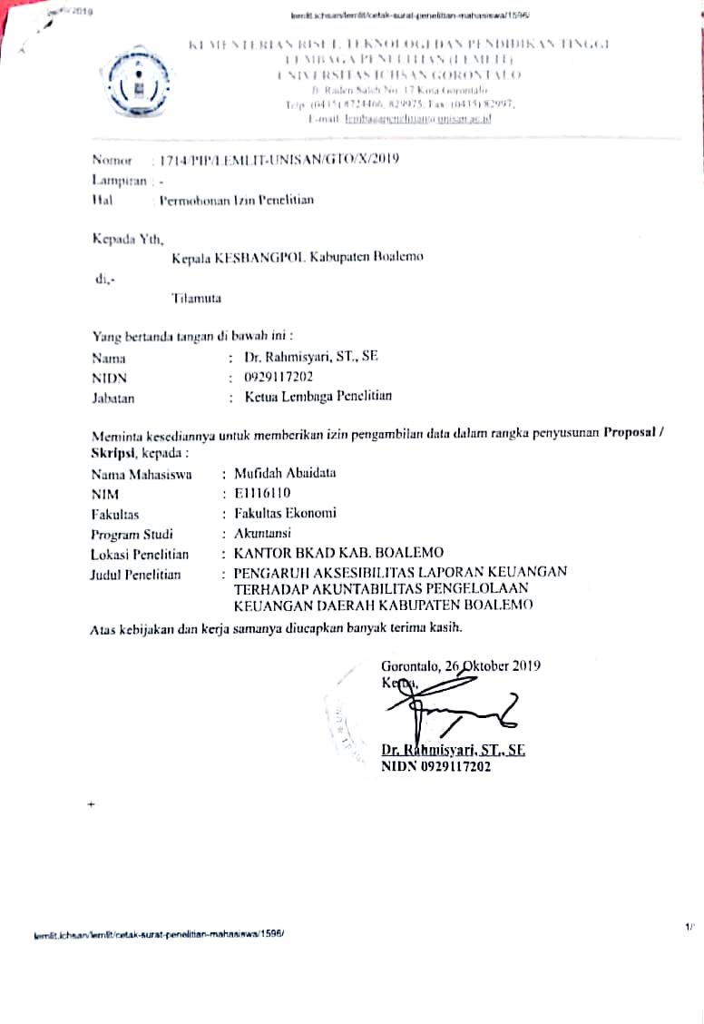

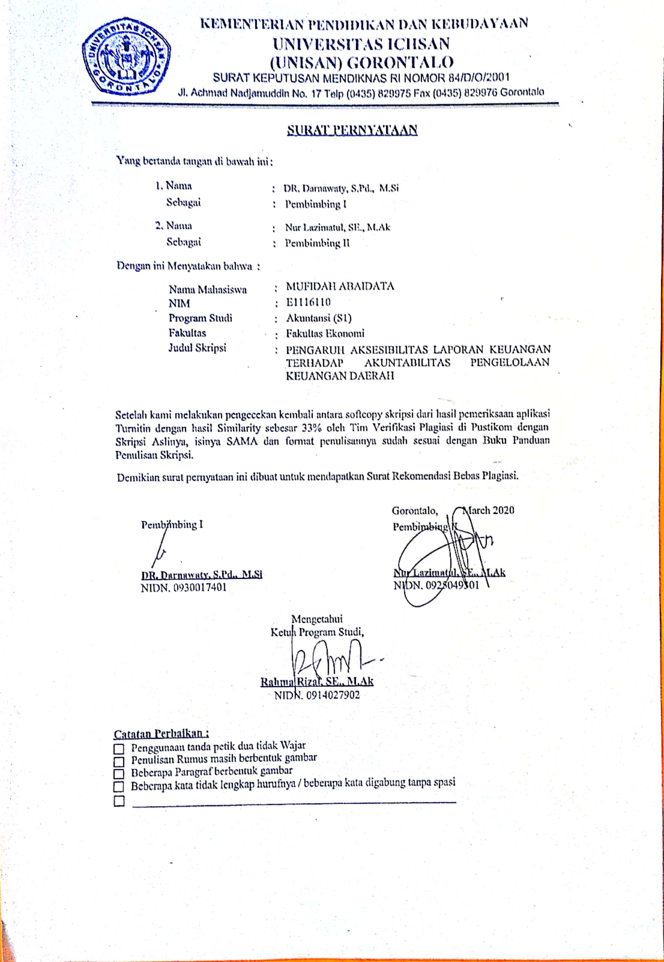

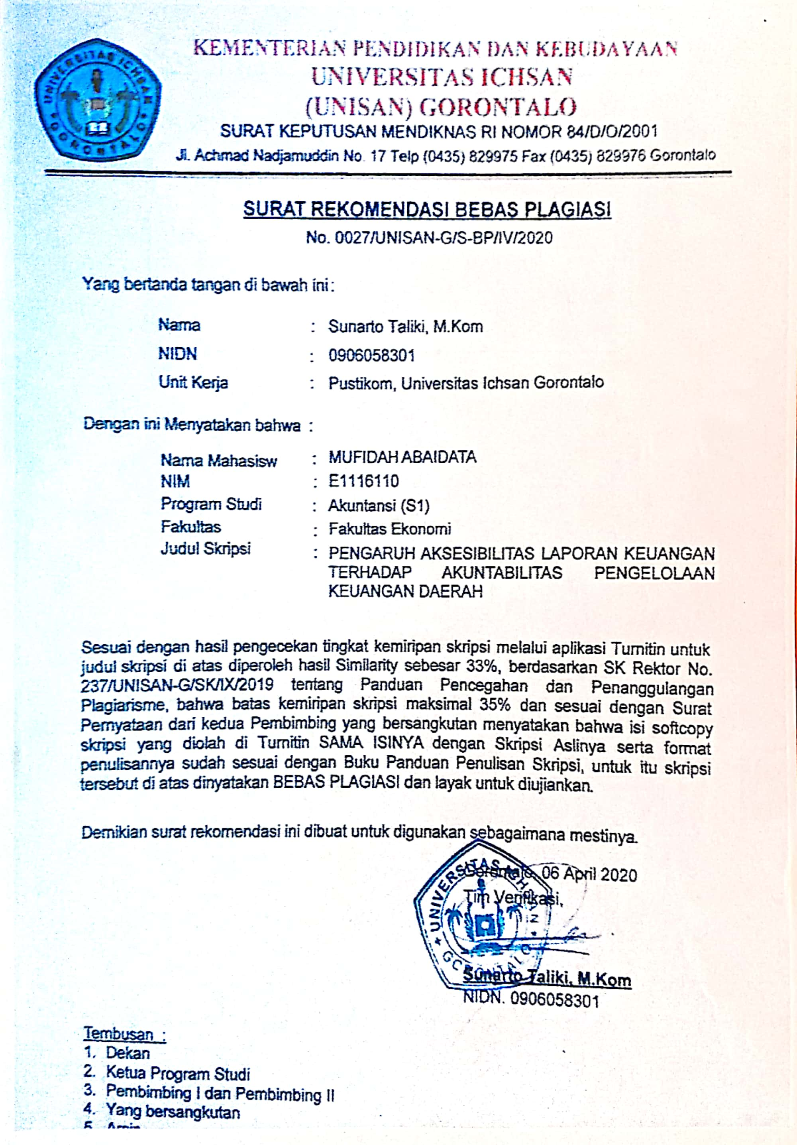

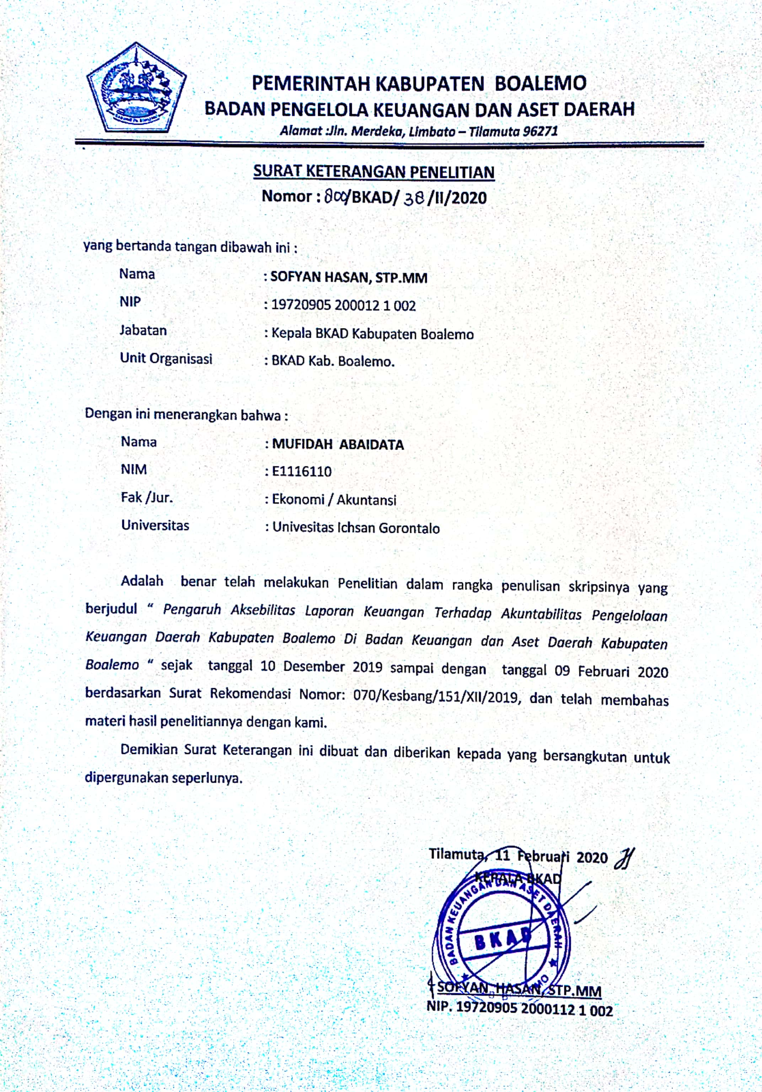

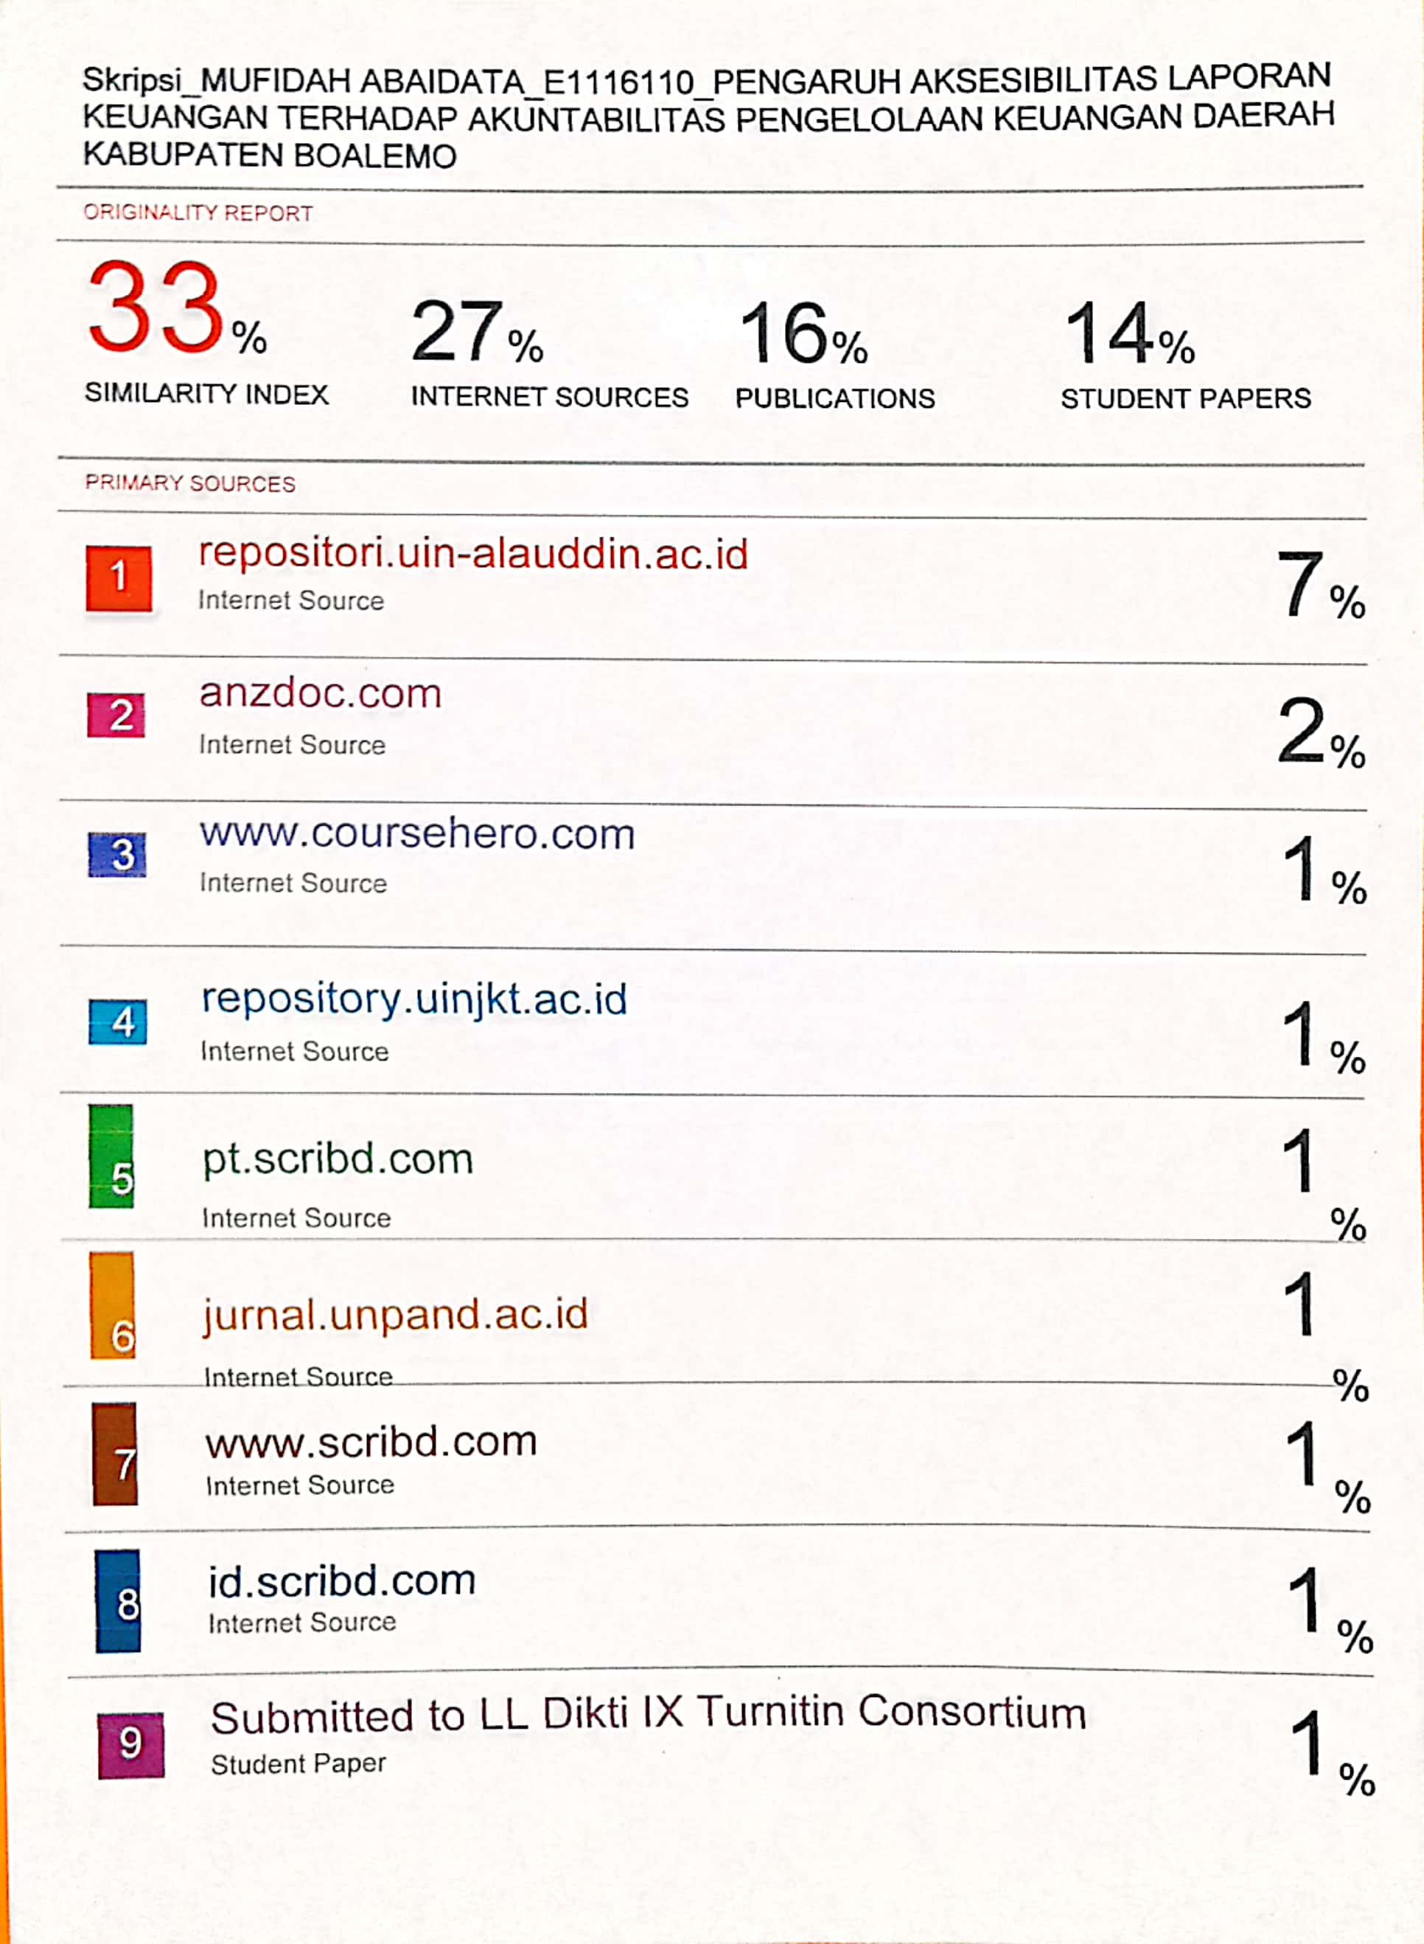

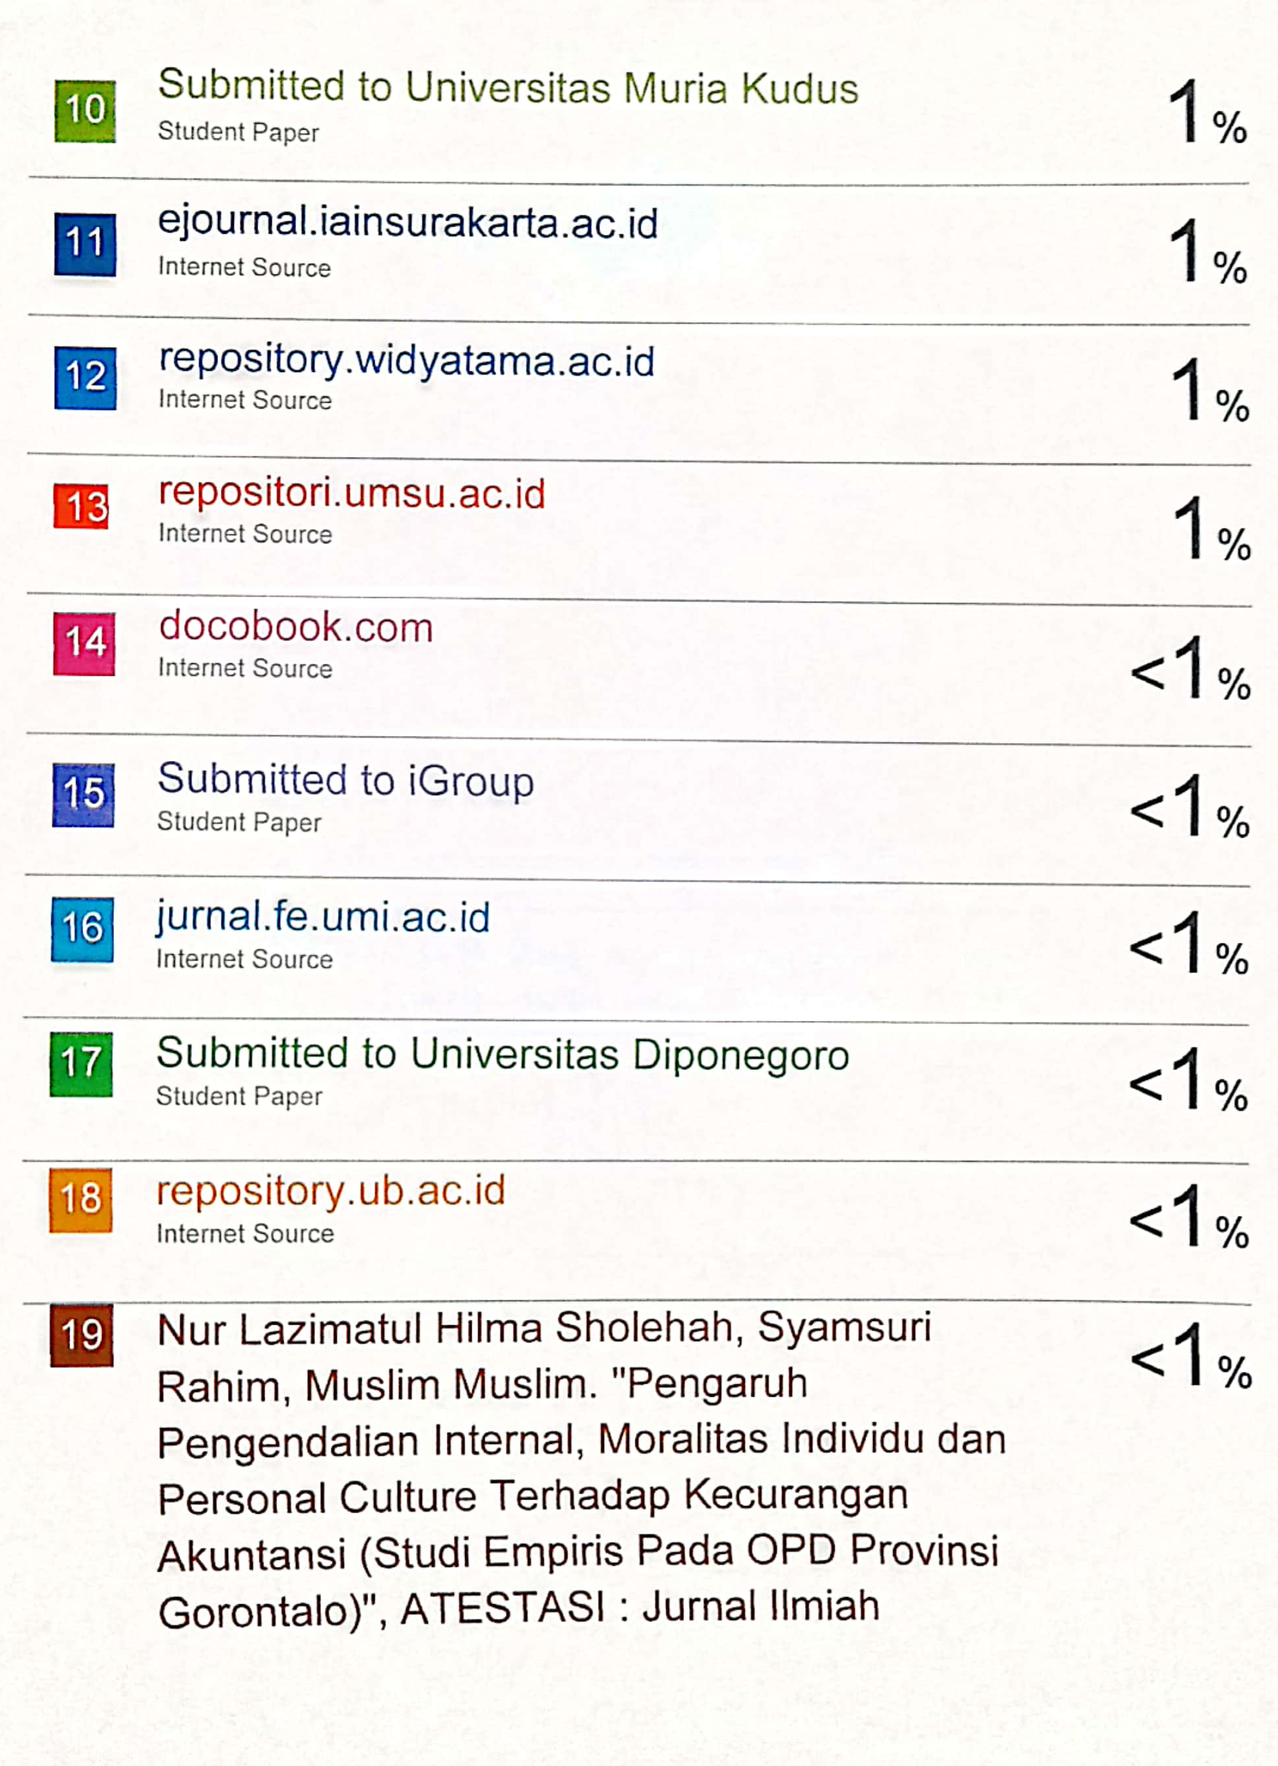

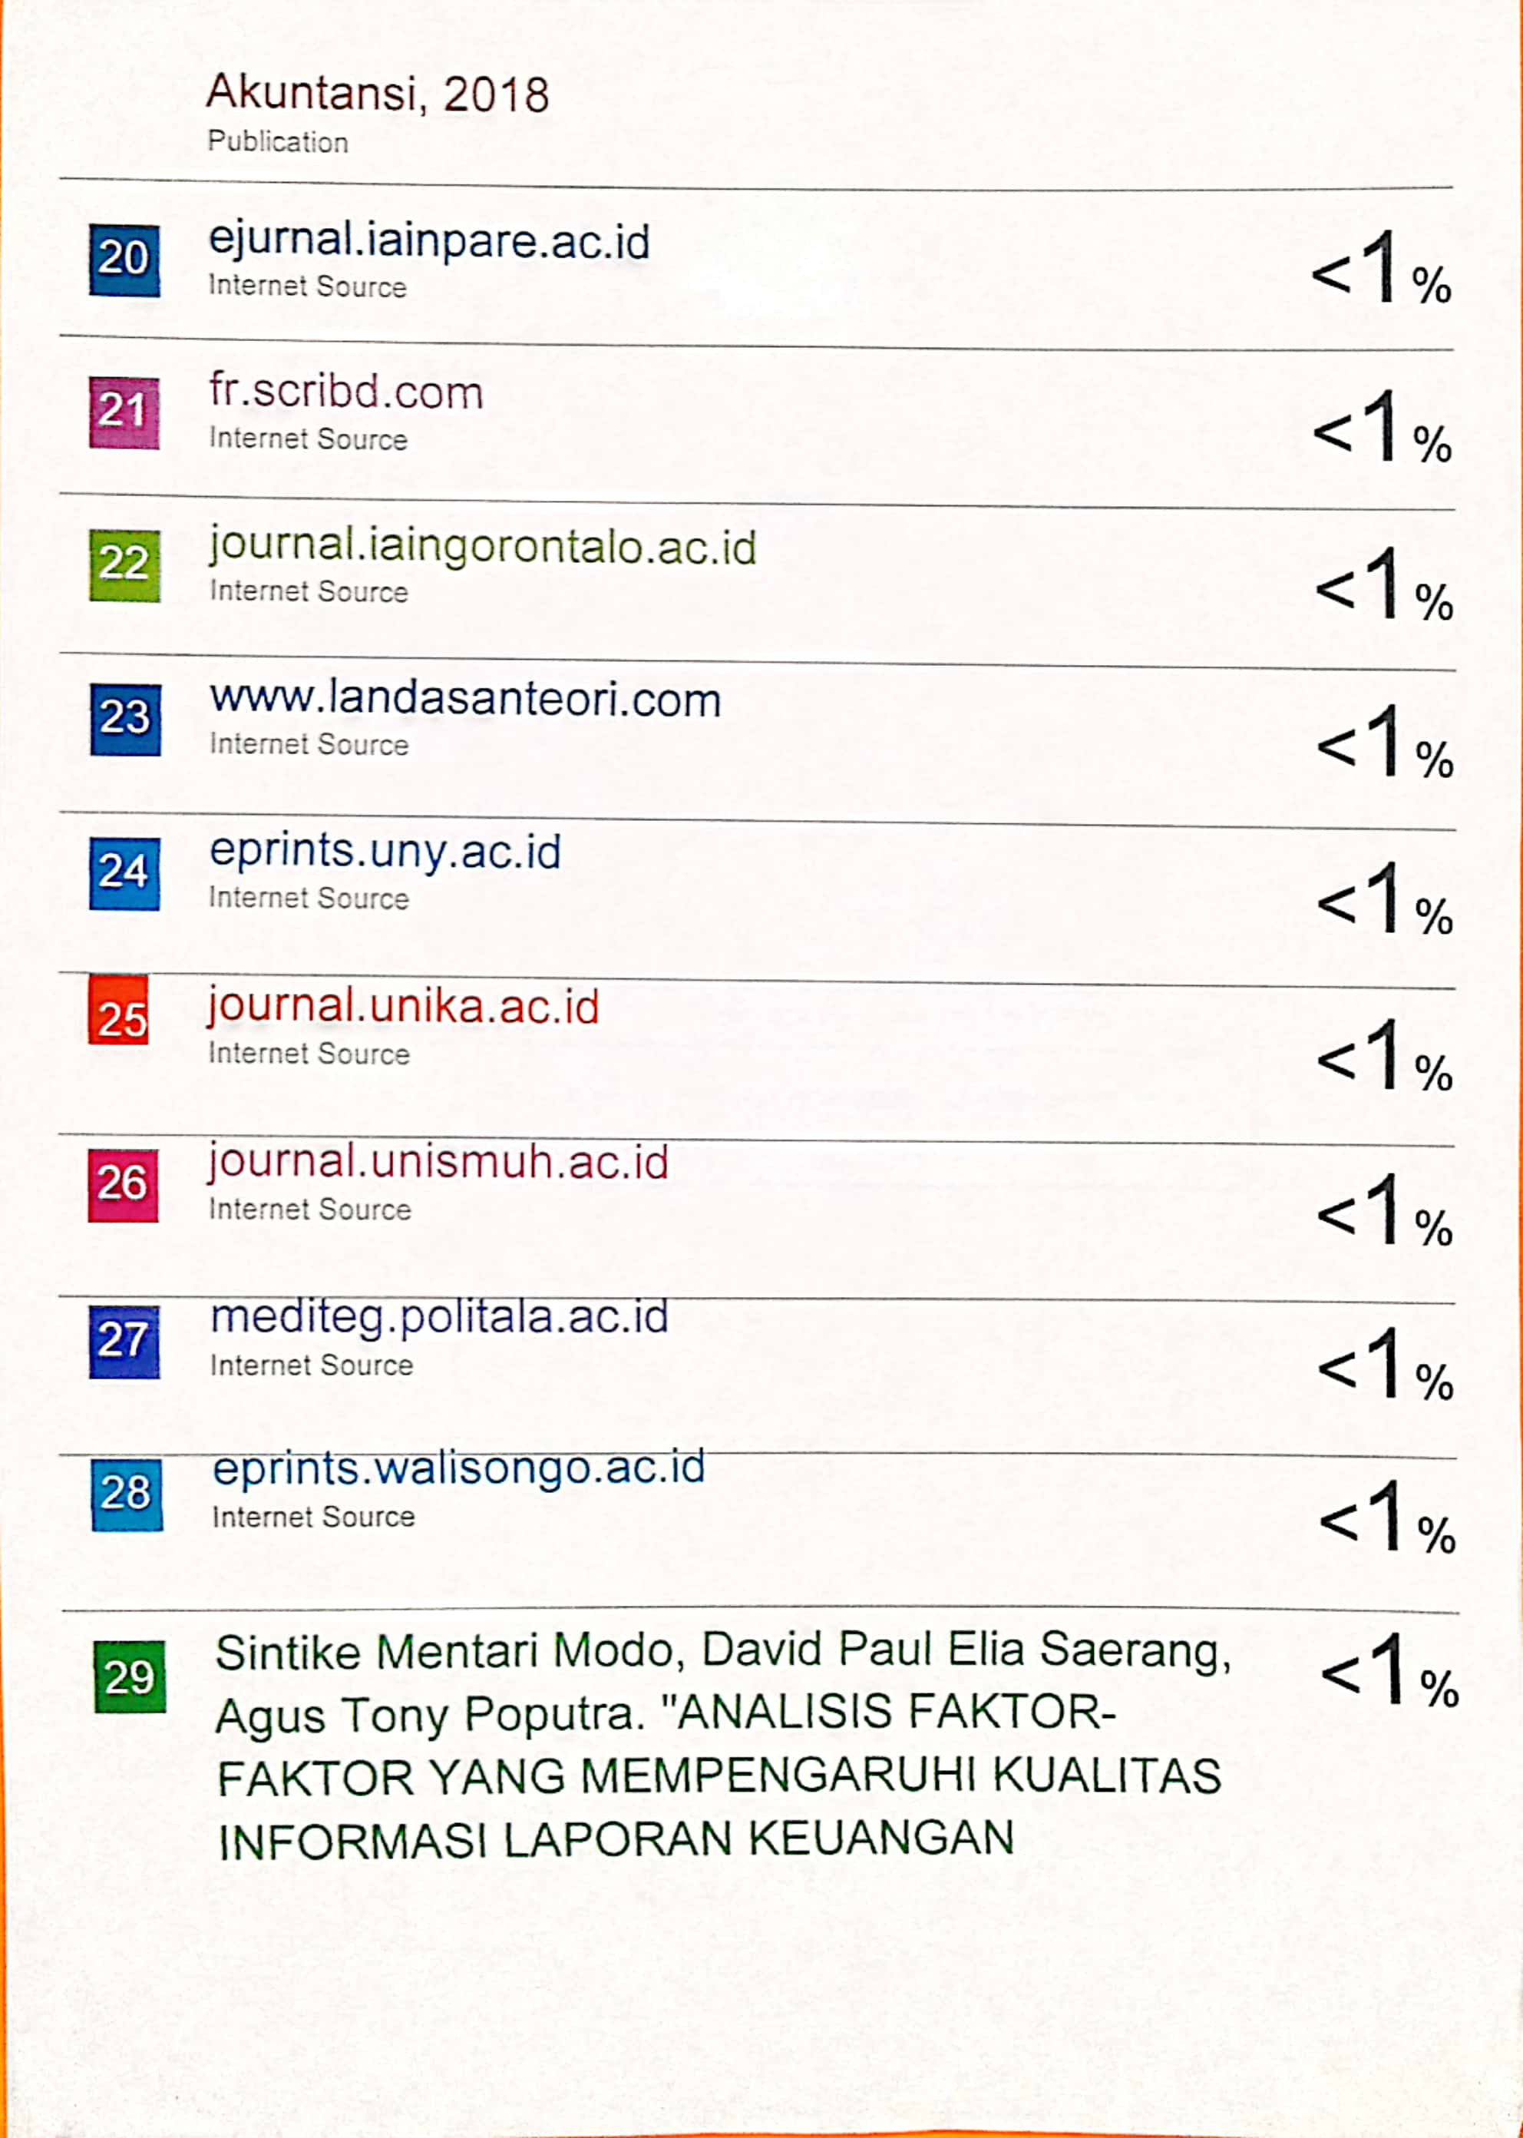

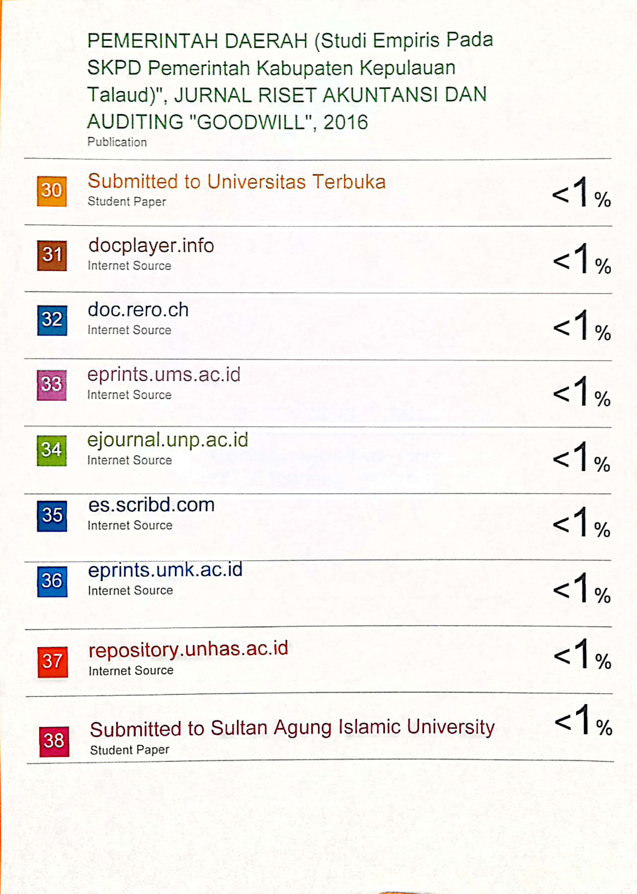




CURICULUM VITAE

- BIODATA PRIBADI
- Nama : Mufidah Abaidata
- Jenis Kelamin : Perempuan
- Tempat Tanggal Lahir : Paguat, 09 September 1998
- Nim : E1116110
- Agama : Islam
- Alamat : Ds. Maleo. Kec. Paguat. Kab. Pohuwato
- No. HP : 0822-9136-1223
- Email : mufidah.abaidata01@gmail.com

- RIWAYAT HIDUP
- SD : SD Inpres Maleo Pada tahun 2010
- SLTP Sederajat : SMP Negeri 1 Tilamuta Pada Tahun 2013
- SLTA : SMK Negeri 1 Boalemo Pada Tahun 2016
- Perguruan Tinggi : Universitas Ichsan Gorontalo Fakultas
Ekonomi Program Studi S1 Akuntansi
2016-2020

